PRESENTACIÓN DE ESTUDIOS PREVIOS

ENTIDAD: | MUNICIPIO EL COLEGIO- CUNDINAMARCA
DEPENDENCIA: | SECRETARIA DE INFRAESTRUCTURA Y MOVILIDAD
FECHA | ABRIL DE 2026
CODIGO UNSPSC: | 72141100: Servicios de construcción y revestimiento y pavimentación de infraestructura
- VEEDURÍAS CIUDADANAS Y CONTROL SOCIAL
En cumplimiento a lo establecido en el artículo 66 de la Ley 80 de 1993, SE CONVOCA PÚBLICAMENTE A LAS VEEDURÍAS CIUDADANAS, a las diferentes asociaciones cívicas, comunitarias, de profesionales, benéficas o de utilidad común, gremiales, universidades y centros especializados de investigación, que estén interesadas, para que realicen control social al proceso de contratación a través de los presentes estudios previos.

Con lo anterior y para efectos legales se entiende convocada a la veeduría Ciudadana.
- ASPECTOS LEGALES.
La SECRETARIA DE INFRAESTRUCTURA Y MOVILIDAD, con el fin de dar cumplimiento a los numerales 7 y 12 del artículo 25 de la Ley 80 de 1993, y el Artículo 2.2.1.1.2.1.1 del Decreto 1082 de 2015, se hace necesario realizar los estudios previos conforme a los requisitos exigidos en la citada disposición.

En cumplimiento con lo dispuesto por el artículo 2.2.1.1.2.1.1 del Decreto 1082 del 2015 y en concordancia con el numeral 12 del artículo 25 de la Ley 80 de 1993, se realiza el presente estudio previo el cual sirv e de base para adelantar la contratación cuya necesidad se justifica a continuación.

La Constitución Política de Colombia establece en su artículo 2º, que uno de los fines del Estado es: “servir a la comunidad, promover la prosperidad general y garantizar la efectividad de los principios, derechos y deberes consagrados en la Constitución; facilitar la participación de todos en las decisiones que los afectan y en la vida económica, política, administrativa y cultural de la nación”.

El Municipio de EL COLEGIO Cundinamarca, es una entidad descentralizada territorialmente, con autonomía administrativa, financiera y personería jurídica. De conformidad con los artículos 311 y siguientes de la Constitución Nacional, la Ley 136 de 1994 y demás normas concordantes y complementarias, tiene dentro de sus competencias propender por el desarrollo económico, cultural y social de toda la comunidad.

Conforme a lo consagrado en el Artículo 315 de la Constitución Política, corresponde al alcalde dirigir la acción administrativa del Municipio, asegurar el cumplimiento de las funciones y la prestación de los servicios a su cargo; y en aras de cumplir con dicho cometido tiene como facultad de realizar la convocatoria para la compra – venta, suministro y/o derivados con el fin de mejorar las condiciones de vida de los habitantes del Municipio de EL COLEGIO – Cundinamarca.

La Alcaldía Municipal de El Colegio tiene como función servir y promover el desarrollo y bienestar de la comunidad de El Colegio según su alcance, en concordancia con los fines del Estado y los principios normativos consagrados en la Constitución Política especialmente en los Artículos 2, 209, 315 núm. 3; en tal sentido requiere poner en marcha toda la logística necesaria, con el fin de lograr sus metas de manera eficaz y oportuna.

La Constitución Política consagra en su Artículo 209, inciso 1, que la función administrativa está al servicio de los intereses generales y se desarrolla con fundamento en los principios de igualdad, moralidad, eficacia, economía, celeridad, imparcialidad y publicidad mediante la descentralización, la delegación y la desconcentración de funciones.

De acuerdo con el artículo 3º de la Ley 80 de 1993, los servidores públicos deben tener en consideración que al celebrar contratos y con la ejecución de los mismos, las entidades buscan el cumplimiento de los fines estatales, así como la continua y eficiente prestación de los servicios a su cargo.

El Municipio de El Colegio - Cundinamarca como entidad fundamental de la división político- administrativa del Estado, le corresponde prestar los servicios públicos, construir las obras que demande el progreso local, ordenar el desarrollo de su territorio, promover la participación comunitaria, el mejoramiento social y cultural de sus habitantes y cumplir las demás funciones que le asignen la Constitución y las Leyes.

De conformidad con lo regulado en las leyes 38 de 1989, 179 de 1994 y 819 de 2023, la administración territorial debe manejar sus recursos dentro de un esquema de planeación financiera, que conlleve a una eficiente y optima utilización de los recursos públicos, de tal forma que se garantice la ejecución del plan de desarrollo de su territorio, promover la participación, el mejoramiento social y cultural de sus habitantes.

Que teniendo en cuenta el objeto a contratar, su cuantía y lo establecido en el artículo 2°, numeral 2 de la Ley 1150 de 2007 que regla: “La Selección abreviada corresponde a la modalidad de selección objetiva prevista para aquellos casos en que por las características del objeto a contratar, las circunstancias de la contratación o la cuantía o destinación del bien, obra o servicio, puedan adelantarse procesos simplificados para garantizar la eficiencia de la gestión contractual.”, y atendiendo la normatividad jurídica consagrada en el parágrafo 1° del mismo artículo, que señala: “La entidad deberá justificar de manera previa a la apertura del proceso de selección de que se trate, los fundamentos jurídicos que soportan la modalidad de selección que se propone adelantar”, ante la ausencia de excepciones para escoger la vía de selección, se concluye que el procedimiento para el presente proceso, deberá ser mediante la modalidad de SELECCIÓN ABREVIADA DE MENOR CUANTÍA; como en efecto se realizará siguiendo el procedimiento establecido en el Artículo 2.2.1.2.1.2.20. Procedimiento para la selección abreviada de menor cuantía.

Que teniendo en cuenta el concepto de Colombia Compra Eficiente, entidad que crea lineamientos claros para la contratación estatal, las cuales, sirven de guía para los administradores de comprar y que permiten monitorear y evaluar el desempeño generando mayor transparencia; y a su vez que la entidad provea un soporte adecuado para el desempeño de su plan de desarrollo.

En virtud de lo anterior, la selección objetiva se realizará teniendo en cuenta el menor precio de conformidad con lo señalado en el Artículo 5 de la Ley 1150 de 2007 y del Artículo 2.2.1.2.1.2.4 del Decreto Reglamentario 1082 de 2015, modificado por el Decreto 1860 de 2021.

Para la selección del contratista, la Entidad aplicará los principios de economía, transparencia y responsabilidad contenidos en la Ley 80 de 1993 y los postulados que rigen la función administrativa.
- DESCRIPCIÓN DE LA NECESIDAD.

El Municipio de El Colegio, Cundinamarca, en cumplimiento de sus funciones constitucionales y legales relacionadas con la planificación, construcción y mantenimiento del espacio público, así como con la garantía de condiciones seguras de movilidad para sus habitantes, ha identificado la necesidad de intervenir el corredor urbano comprendido entre el sector La Glorieta y el sector Los Caimos, el cual constituye un eje estratégico de conectividad peatonal y funcional dentro del casco urbano.

De acuerdo con el diagnóstico técnico contenido en el anexo del proyecto , dicho corredor presenta condiciones deficientes en materia de infraestructura peatonal, evidenciándose una alta discontinuidad en los andenes existentes, deterioro de las superficies y, en aproximadamente el 80% del tramo, ausencia total de infraestructura formal para el tránsito peatonal. Esta situación obliga a los usuarios a desplazarse directamente sobre la calzada vehicular, generando un alto riesgo de accidentalidad, conflictos entre peatones y vehículos, y condiciones inadecuadas de seguridad vial.

Adicionalmente, se identifican problemáticas asociadas a la falta de accesibilidad universal, tales como inexistencia de rampas, superficies no aptas para tránsito seguro, desniveles, pendientes irregulares y ausencia de elementos que faciliten la movilidad de personas con discapacidad, adultos mayores y población infantil. Estas condiciones limitan el uso equitativo del espacio público y afectan la inclusión social en el territorio.

Desde el punto de vista urbano, el corredor presenta deterioro en su imagen paisajística y funcional, con presencia de zonas verdes sin tratamiento, superficies inestables, bordes sin confinamiento y ocupación desordenada del espacio, lo que reduce su capacidad como elemento articulador de la movilidad, la permanencia y el aprovechamiento colectivo del entorno urbano.

En este contexto, se hace necesario adelantar un proceso de contratación que permita la construcción, mejoramiento y adecuación integral del espacio público peatonal, mediante la ejecución de obras que incluyan la conformación de andenes continuos, superficies durables y antideslizantes, elementos de confinamiento, rampas de accesibilidad, mobiliario urbano y espacios de estancia, conforme a los estudios y diseños adoptados.

La intervención proyectada busca:
- Reducir los niveles de accidentalidad peatonal.
- Garantizar condiciones seguras de movilidad y accesibilidad universal.
- Recuperar y ordenar el espacio público urbano.
- Mejorar la conectividad entre predios y sectores del municipio.
- Fortalecer la calidad paisajística y funcional del corredor.
- Promover el uso adecuado y disfrute del espacio público por parte de la comunidad.
Así mismo, el proyecto beneficia directamente a una población estimada de más de 10.000 habitantes, constituyéndose en una actuación prioritaria dentro de las estrategias de mejoramiento urbano y desarrollo territorial del municipio.

En consecuencia, la Entidad requiere adelantar un proceso de licitación pública para seleccionar un contratista idóneo que ejecute las obras conforme a las especificaciones técnicas, garantizando calidad, durabilidad, seguridad y cumplimiento de la normatividad vigente en materia de infraestructura urbana y accesibilidad.

Plan de Desarrollo Municipal ACCIONES PARA PROGRESAR 2024-2027:

LÍNEA ESTRATÉGICA | DESARROLLO TERRITORIAL PARA PROGRESAR
OBJETIVO DE LA LÍNEA ESTRATÉGICA | Proteger y asegurar el uso sostenible de los recursos naturales, además de estructurar programas pedagógicos dirigidos a las instituciones educativas y organizaciones sociales.
PROGRAMA | ORDENAMIENTO TERRITORIAL Y DESARROLLO URBANO
OBJETIVO DEL PROGRAMA | Restauración de infraestructura del espacio público en el municipio del colegio
No META ASOCIADA | 109
PRODUCTO | Realizar la construcción, restauración y mantenimiento de 5 espacios públicos urbanos verdes mediante el uso de árboles y arbustos nativos de diferentes especies de la misma región para el diseño de la infraestructura ecológica en el Municpio de El Colegio

METAS ASOCIADAS AL PROGRAMA

• Realizar la construcción, restauración y mantenimiento de 5 espacios públicos urbanos verdes mediante el uso de árboles y arbustos nativos de diferentes especies de la misma región para el diseño de la infraestructura ecológica en el Municpio de El Colegio"

La infraestructura y competitividad estratégicas son necesarias para fomentar el crecimiento, el desarrollo humano, la integración de todo el territorio.

El municipio de El Colegio, presentó proyecto al Instituto de Infraestructura y Concesiones de Cundinamarca, producto de lo cual se asignaron recursos del departamento a través del Convenio Interadministrativo No 1250-2025 cuyo objeto es AUNAR ESFUERZOS TÉCNICOS, ADMINISTRATIVOS Y FINANCIEROS PARA EL MEJORAMIENTO DE ESPACIO PÚBLICO ENTRE EL SECTOR LA GLORIETA AL SECTOR LOS CAIMOS EN EL MUNICIPIO DE EL COLEGIO, CUNDINAMARCA.

TRAMO A INTERVENIR
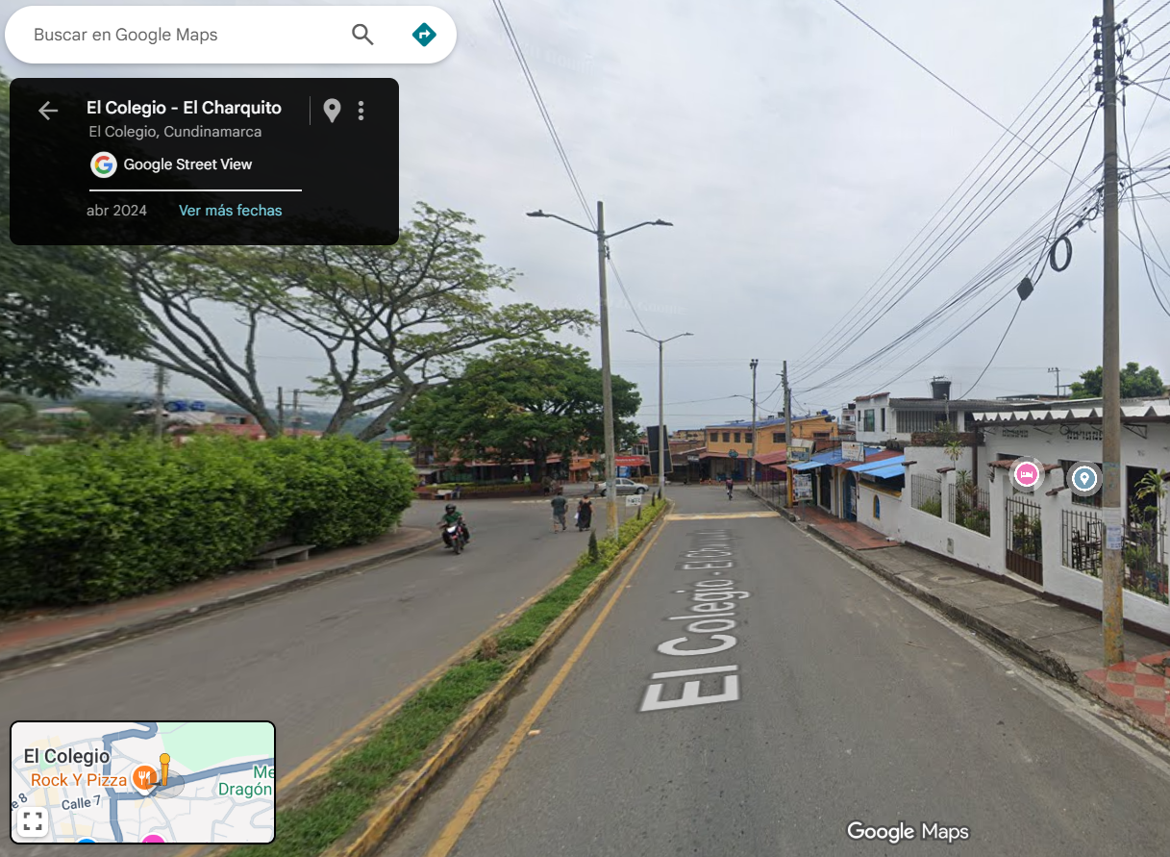
SECTOR INICIAL CALLE 7 – GLORIETA

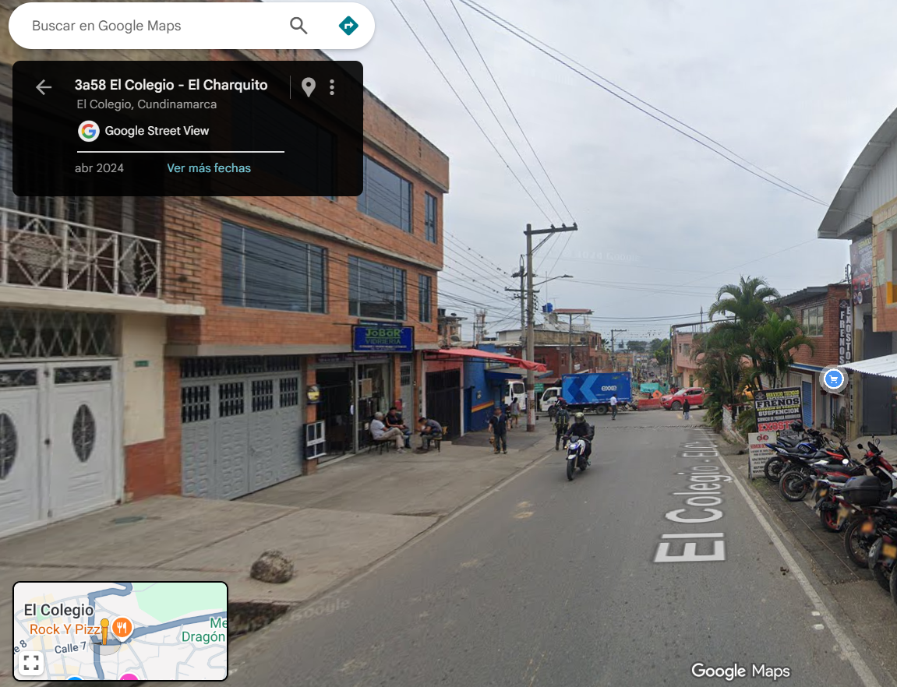
CALLE 7 ESQUINA CARRERA 4 – BOGOTACITO

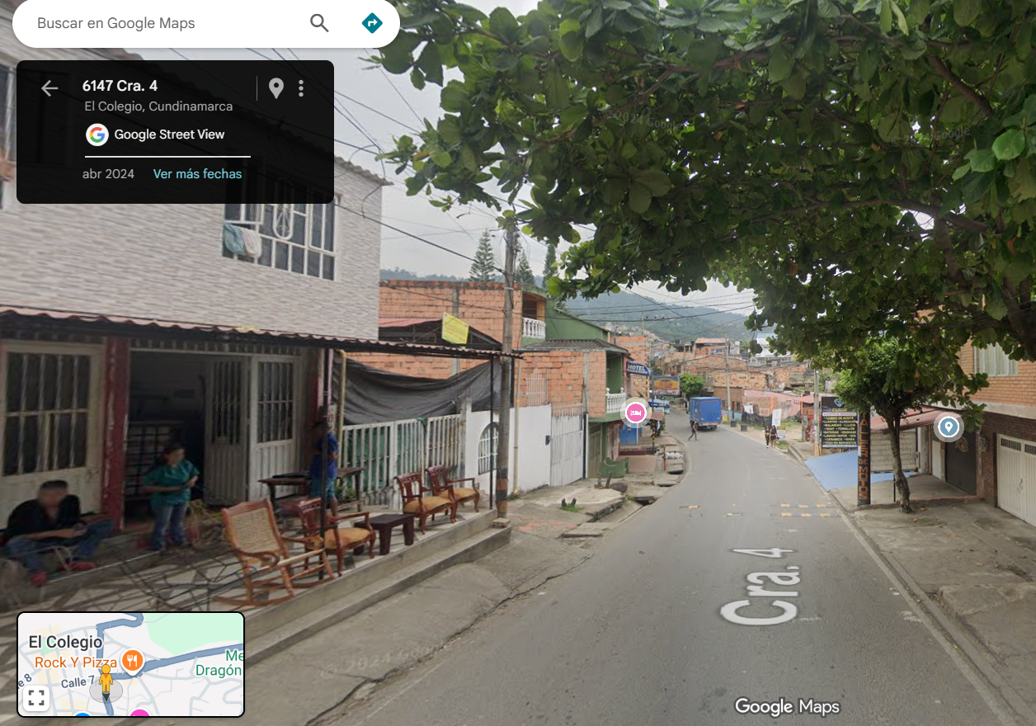
CARRERA 4 DESDECALLE 7 HASTA CALLE 2 – VIA CAMIONES

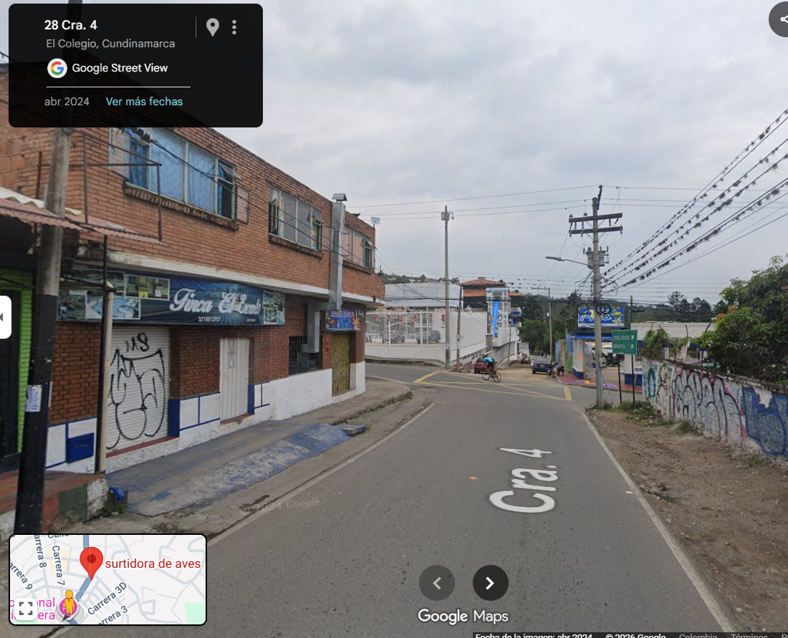
CARRERA 4 ESQUINA CALLE 2 – LA PRIMAVERA

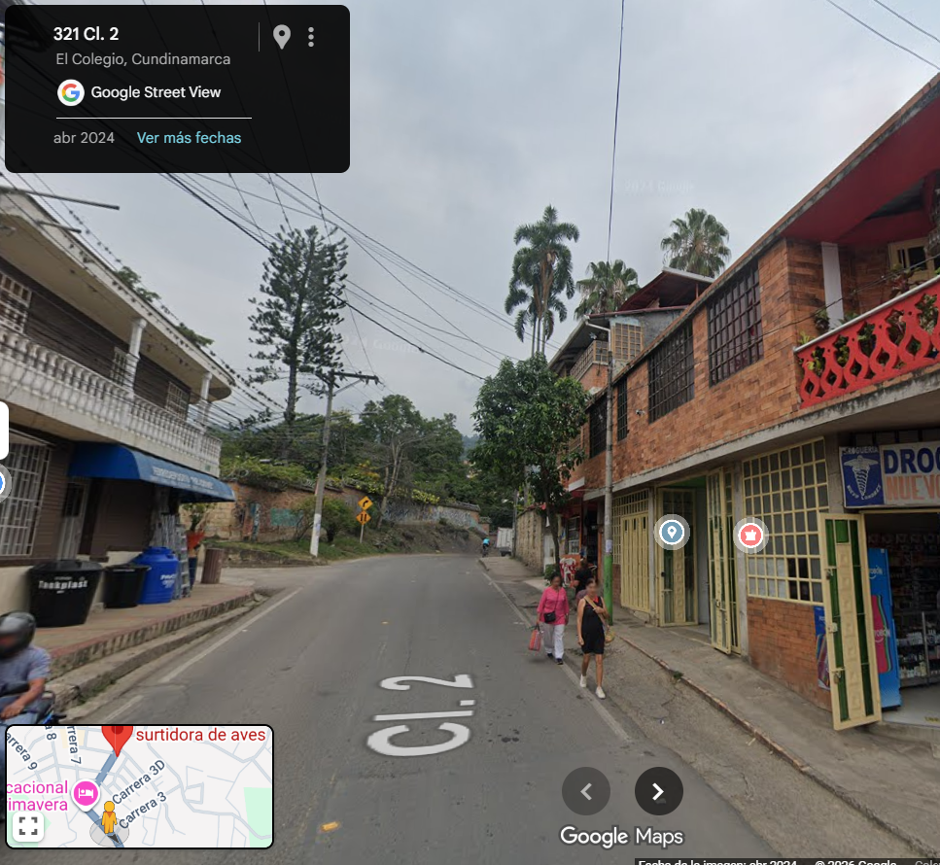
CALLE 2 SALIDA EL COLEGIO – VIOTA

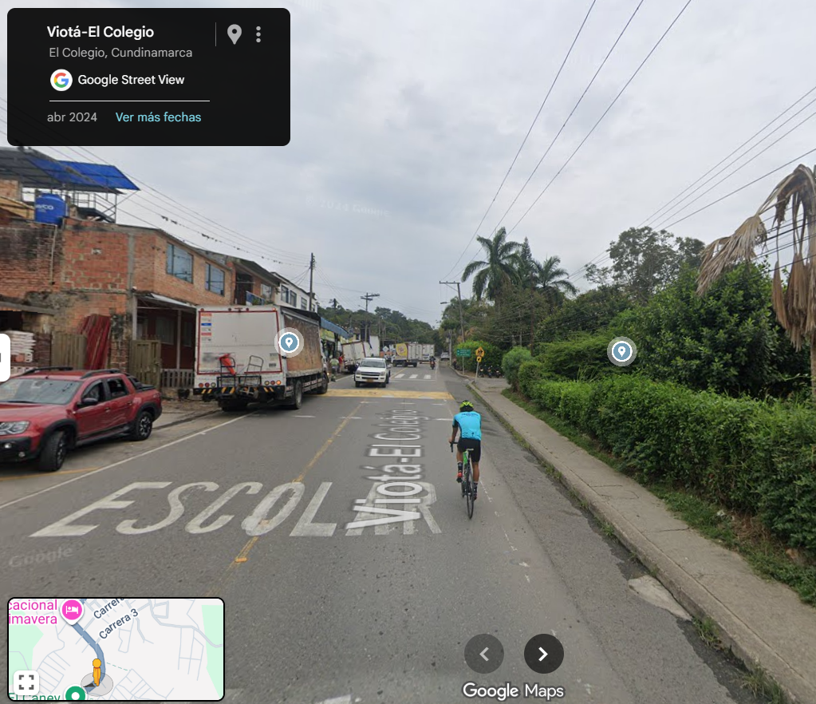
TRONCAL TEQUENDAMA SECTOR IED EL TEQUENDAMA

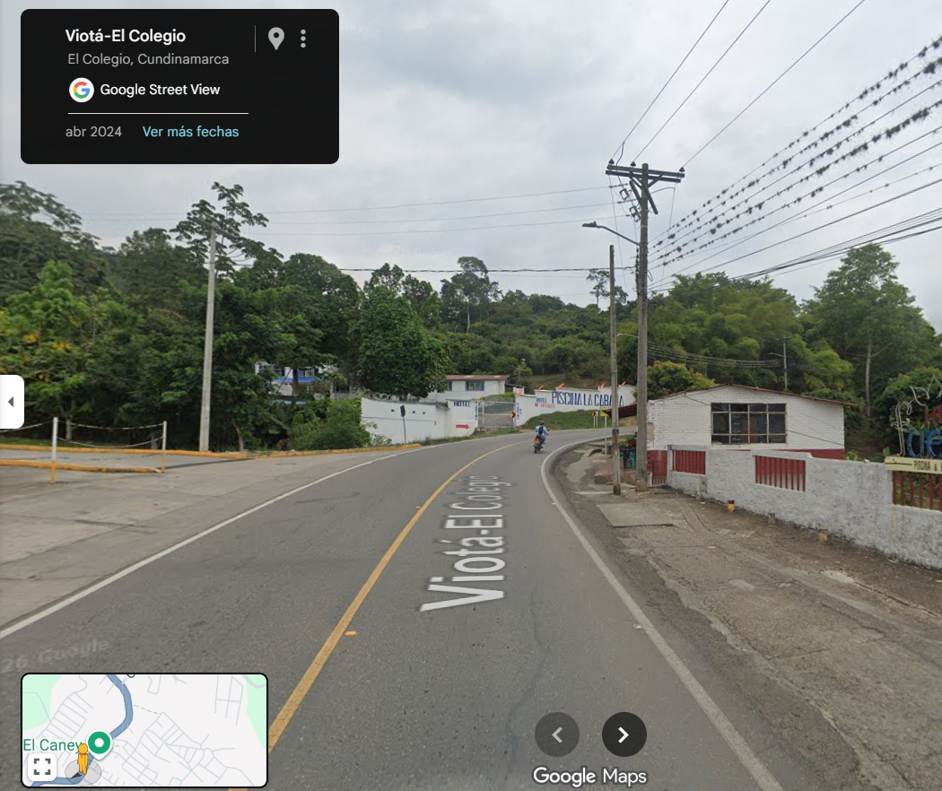
TRONCAL TEQUENDAMA – SECTOR VERACRUZ

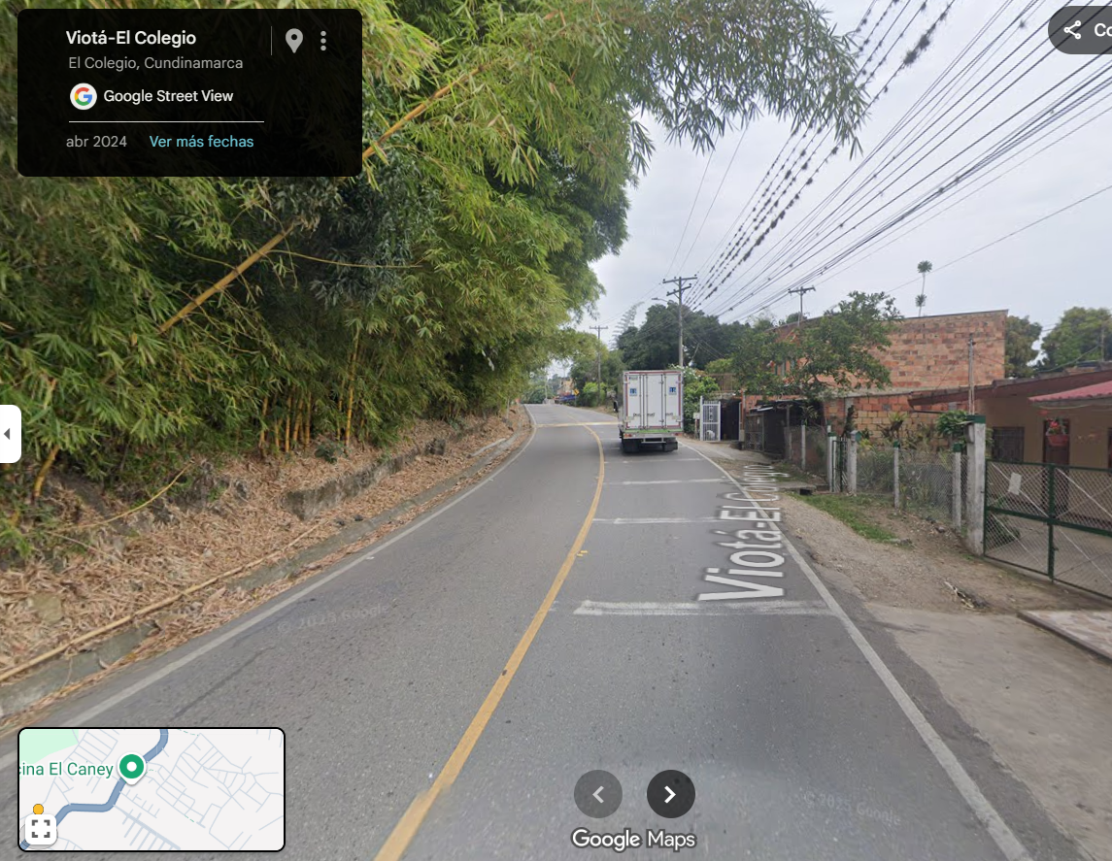
TRONCAL TEQUENDAMA – SECTOR HORIZONTE

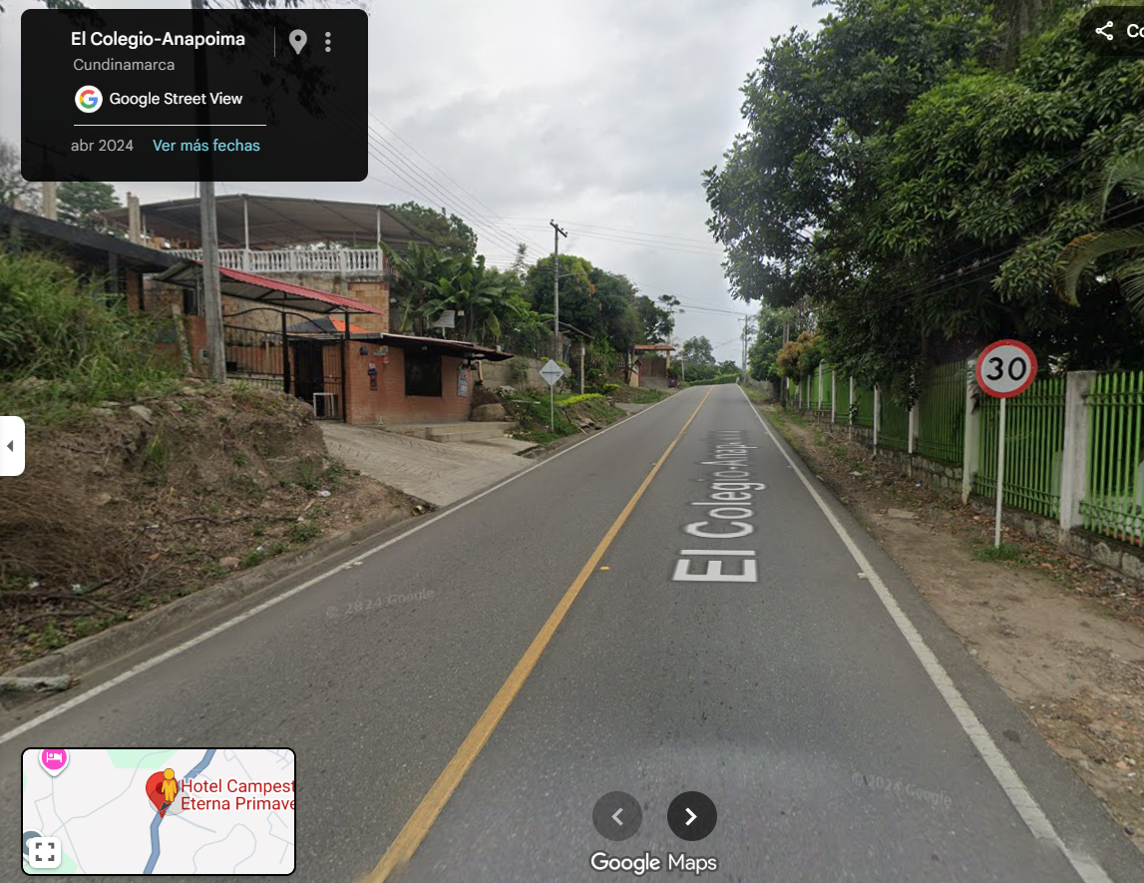
TRONCAL TEQUENDAMA – SECTOR TERRANOVA

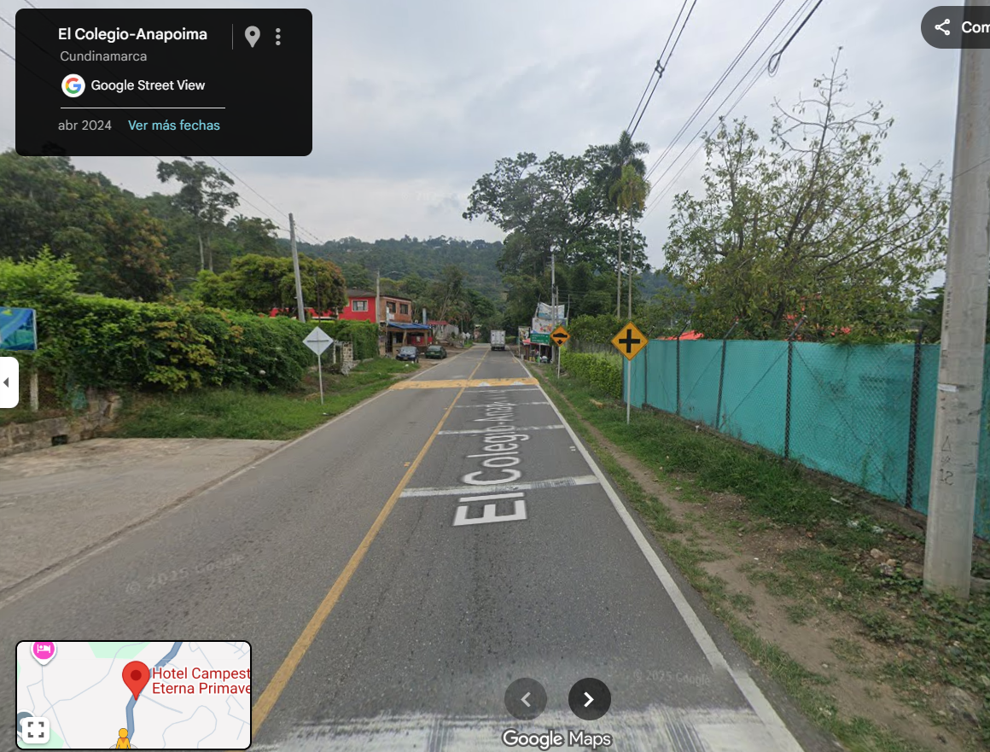
SECTOR FINAL – ENTRADA CLUB LOS CAIMOS

LOCALIZACIÓN:

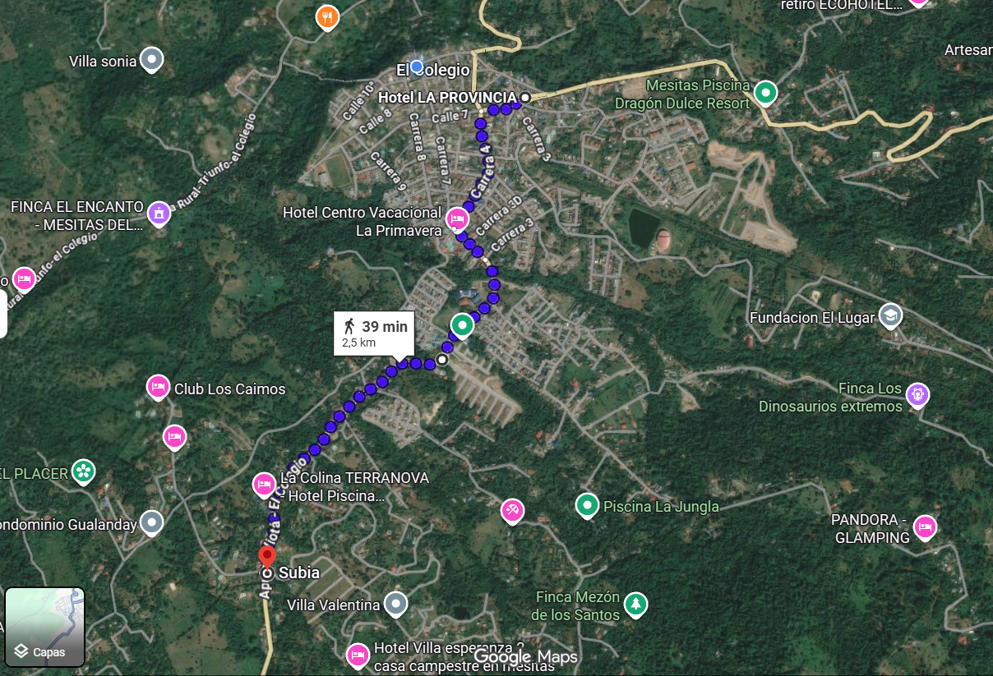
Trazado Intervención

El proyecto referido fue estructurado de manera conjunta por la Secretaría de Infraestructura y Movilidad y la Secretaría de Planeación y TIC del Municipio de El Colegio, dependencias que, en el marco de sus competencias, adelantaron la formulación técnica, la estructuración del proyecto y la elaboración de los estudios y diseños necesarios para garantizar la adecuada ejecución de las obras proyectadas.

En desarrollo de lo anterior, la Entidad cuenta con los diseños técnicos, arquitectónicos y constructivos debidamente adoptados, los cuales establecen las condiciones, especificaciones y alcance de la intervención, constituyéndose en el soporte técnico para la apertura del presente proceso de contratación.

Dicha intervención se encuentra plenamente definida en el Anexo No. 1 – Anexo Técnico del convenio interadministrativo suscrito entre el Instituto de Infraestructura y Concesiones de Cundinamarca – ICCU y el Municipio de El Colegio, en el cual se detallan las actividades, cantidades de obra, especificaciones técnicas y demás condiciones necesarias para la ejecución del proyecto.

En consecuencia, la necesidad que se pretende satisfacer mediante el presente proceso de licitación pública consiste en contratar la ejecución de las obras de mejoramiento de espacio público, conforme a los estudios y diseños disponibles, con el propósito de fortalecer la infraestructura peatonal, mejorar las condiciones de seguridad vial, garantizar la accesibilidad universal y contribuir al ordenamiento urbanístico y al mejoramiento de la calidad de vida de la población beneficiaria.
Población que se espera beneficiar con el proceso de contratación.

La población beneficiaria del presente proceso de contratación corresponde a los habitantes del municipio de El Colegio, Cundinamarca, en especial aquellos ubicados en el área de influencia directa del corredor urbano comprendido entre el sector La Glorieta y el sector Los Caimos, donde se ejecutará la intervención de mejoramiento del espacio público.

De acuerdo con la información contenida en los estudios técnicos del proyecto, se estima una población beneficiaria directa de aproximadamente 10.251 habitantes, quienes hacen uso cotidiano del corredor como vía de tránsito peatonal y conexión entre sectores residenciales, comerciales y de servicios del casco urbano.

Así mismo, se identifican como beneficiarios directos:

- Residentes del sector intervenido.
- Peatones habituales del corredor (trabajadores, estudiantes y población flotante).
- Comerciantes y usuarios de establecimientos ubicados en el área de influencia.
- Población vulnerable, incluyendo adultos mayores, niños y personas con movilidad reducida.

De manera indirecta, el proyecto beneficiará a la totalidad de la población del municipio y visitantes, en la medida en que la intervención contribuye a mejorar la conectividad urbana, la seguridad vial, la accesibilidad universal y la calidad del entorno urbano.

En este sentido, el mejoramiento del espacio público mediante la construcción y adecuación de andenes permitirá garantizar condiciones adecuadas de circulación peatonal, reducir riesgos de accidentalidad, promover la inclusión social y fortalecer el uso y disfrute del espacio público como elemento fundamental del desarrollo territorial.

En desarrollo del principio de eficiencia consagrado en la Constitución Política de Colombia y en aras de alcanzar las metas y lograr los objetivos institucionales de la Alcaldía Municipal de El Colegio – Cundinamarca considera necesario y pertinente contratar el MEJORAMIENTO DE ESPACIO PÚBLICO ENTRE EL SECTOR LA GLORIETA AL SECTOR LOS CAIMOS EN EL MUNICIPIO DE EL COLEGIO, CUNDINAMARCA DE ACUERDO A CONVENIO ICCU-1250-2025
- DESCRIPCIÓN DEL OBJETO A CONTRATAR, IDENTIFICACIÓN DEL CONTRATO Y ESPECIFICACIONES ESENCIALES PUBLICACIÓN.

  - OBJETO.
“MEJORAMIENTO DE ESPACIO PÚBLICO ENTRE EL SECTOR LA GLORIETA AL SECTOR LOS CAIMOS EN EL MUNICIPIO DE EL COLEGIO, CUNDINAMARCA DE ACUERDO A CONVENIO ICCU-1250-2025”.

  - NIVEL DE CLASIFICACIÓN DE BIENES Y SERVICIOS
CÓDIGO UNSPSC: 72141100: Servicios de construcción y revestimiento y pavimentación de infraestructura
  - IDENTIFICACIÓN DEL CONTRATO A CELEBRAR.
De acuerdo a la necesidad planteada y a la forma de ejecución, el contrato a celebrar será un CONTRATO DE OBRA PUBLICA.
  - ESPECIFICACIONES TECNICAS DE LOS BIENES A ADQUIRIR

Nº | ÍTEM DE PAGO | ESPECIFICACIONES |  |  |  | DESCRIPCIÓN |  | UND. | CANTIDAD
Nº | ÍTEM DE PAGO | GENERAL | PARTICULAR
1. PRELIMINARES
1.1 |  |  |  |  | EXCAVACIÓN MANUAL EN MATERIAL COMÚN H=0.0-2.0 M (INCLUYE RETIRO DE SOBRANTES A UNA DISTANCIA MENOR DE 5 KM) |  |  | M3 | 3.439,69
1.2 |  |  |  |  | RETIRO DE SOBRANTES A UNA DISTANCIA DE 5 KM (INCLUYE CARGUE) |  |  | M3 | 379,03
Subtotal
2. DEMOLICIONES
2.1 |  |  |  |  | DEMOLICIÓN DE PLACA PISO 0.1M |  |  | M2 | 3.790,26
Subtotal
3. RELLENOS
3.1 |  |  |  |  | BASE GRANULAR (NORMA INVIAS 330) |  |  | M3 | 2.308,78
Subtotal
4. SARDINELES, BLOQUES Y ANDENES
4.1 |  |  |  |  | TABLETA PREFABRICADA A-20 (20X20CM ) |  |  | ML | 3.125,48
4.2 |  |  |  |  | CONCRETO ESTAMPADO E=15CMS INCLUYE FIBRA SINTETICA |  |  | M2 | 2.341,38
4.3 |  |  |  |  | LOSETA PREFABRICADA A-40 |  |  | M2 | 1.250,19
4.4 |  |  |  |  | DILATACION EN ADOQUIN COCIDO ROJO |  |  | ML | 4.740,98
4.5 |  |  |  |  | SARDINEL PREFABRICADO A-10 |  |  | ML | 3.125,48
4.6 |  |  |  |  | CONCRETO ESTRIADO RAMPAS 2500 PSI |  |  | M2 | 120,00
4.7 |  |  |  |  | PLACA BASE CONCRETO 0.10 2500 PSI |  |  | M2 | 6.977,96
4.8 |  |  |  |  | SARDINEL FUNFIFO IN-SITU h=0.40M E=0.20M, CONCRETO 3.000 PSI |  |  | ML | 3.125,48
4.9 |  |  |  |  | REFUERZO MALLA ELECTROSOLDADA |  |  | KG | 20.874,48

  - ALCANCE.
El presente proceso de licitación pública tiene por objeto la selección de un contratista para la ejecución integral del proyecto denominado “Mejoramiento de espacio público entre el sector La Glorieta y el sector Los Caimos en el municipio de El Colegio, Cundinamarca”, de conformidad con los estudios, diseños, especificaciones técnicas y demás documentos que hacen parte integral del proceso.

El alcance del contrato comprende la ejecución de todas las actividades necesarias para la construcción, recuperación, adecuación y optimización del espacio público peatonal a lo largo del corredor definido, incluyendo ambos costados de la vía intervenida, con el fin de garantizar condiciones adecuadas de movilidad, accesibilidad, seguridad vial y calidad urbana.

En desarrollo de lo anterior, el contratista deberá ejecutar, entre otras, las siguientes actividades:

- Actividades preliminares: localización, replanteo, señalización inicial, organización de frentes de obra y adecuación de las condiciones necesarias para el inicio de la intervención.
- Demoliciones y adecuación del terreno: demolición de estructuras existentes, retiro de elementos deteriorados, excavaciones, cargue, transporte y disposición final de sobrantes, así como la preparación del terreno.
- Conformación de estructura de soporte: ejecución de capas granulares y demás elementos requeridos para garantizar la estabilidad y durabilidad de los andenes y superficies peatonales, conforme a normativa técnica aplicable.
- Construcción de andenes y superficies peatonales: ejecución de pavimentos en concreto estampado, losetas y tabletas prefabricadas, placas base en concreto y demás componentes definidos en los diseños.
- Elementos de confinamiento y delimitación: instalación de sardineles, bordillos y elementos de contención que permitan delimitar el espacio público y separar el tránsito peatonal del vehicular.
- Accesibilidad universal: construcción de rampas, transiciones de nivel y demás soluciones que garanticen la movilidad de personas con discapacidad o movilidad reducida, conforme a la normatividad vigente.
- Espacios de estancia: conformación de áreas de permanencia, plazoletas o zonas de transición peatonal que mejoren la funcionalidad y uso del espacio público.
- Suministro e instalación de mobiliario urbano: implementación de elementos como bancas, postes ornamentales, kioscos, tótems informativos y demás componentes definidos en el proyecto.

De igual manera, el alcance incluye todas las actividades complementarias necesarias para la correcta ejecución del contrato, tales como:

- Implementación del Plan de Manejo de Tránsito y señalización temporal.
- Ejecución de obras provisionales, incluyendo cerramientos, pasos peatonales temporales, manejo de accesos y protección de redes existentes.
- Cumplimiento de las normas de seguridad y salud en el trabajo.
- Implementación de medidas de manejo ambiental, control de residuos, material particulado y manejo de aguas lluvias.
- Realización de ensayos de laboratorio, control de calidad y entrega de informes técnicos.
- Elaboración de planos récord, registros fotográficos y demás soportes requeridos para la liquidación del contrato.

El contratista será responsable de ejecutar las obras conforme a las especificaciones técnicas, cantidades de obra y diseños aprobados, garantizando la calidad, estabilidad, funcionalidad y durabilidad de la infraestructura construida, así como la adecuada coordinación con la interventoría o supervisión designada por la Entidad.

En términos generales, el alcance del presente proceso comprende la intervención integral del espacio público peatonal del corredor objeto del proyecto, sin incluir la construcción de infraestructura vertical independiente, salvo los elementos de mobiliario urbano contemplados en los diseños.
  - PLAZO DE EJECUCION
El plazo de ejecución inicial del contrato será DE SEIS (6) MESES, El término contará a partir de la suscripción del acta de inicio.
  - LUGAR DE EJECUCIÓN.
La ejecución del presente contrato se efectuará en el municipio de El Colegio Zona Rural y Urbana..
  - FORMA DE PAGO
La Entidad cancelará al Contratista el valor del contrato en pagos parciales mensuales por avance de obra, de acuerdo con las cantidades ejecutadas y aprobadas por la supervisión hasta el 95% del valor del contrato. El 5% restante del valor del contrato se pagará contra liquidación del contrato.

El pago al Contratista se efectuará dentro de los CINCO (05) días hábiles siguientes a la presentación de la factura y visto bueno por parte del supervisor designado del recibo a satisfacción de las actividades, acompañada del acta de recibo y de la certificación de encontrarse el Contratista al día en el pago de aportes al Sistema de la Seguridad Social y Parafiscales, de conformidad con lo señalado en el parágrafo 1º del artículo 23 de la Ley 1150 de 2007.

El supervisor designado solo aprobará el pago de aquellas actividades que sean comprobables y efectivamente soportadas y que, en consecuencia, hayan sido debidamente ejecutadas por el Contratista.

Parágrafo 1. El supervisor solo aprobará el pago final de aquellas actividades que sean comprobables y efectivamente soportadas y que, en consecuencia, hayan sido debidamente ejecutadas por el Contratista. Para causar el pago final del contrato, el Contratista deberá acreditar que se encuentra a paz y salvo con la totalidad de proveedores, subcontratistas y empleados que haya utilizado en la ejecución de las actividades contratadas. Hasta no entregar dichos soportes, la Entidad no hará el respectivo recibo de factura final de pago al contrato.

Parágrafo 2. Si el contratista está obligado a facturar electrónicamente, se deberá presentar la factura electrónica validada previamente por la DIAN, como requisito necesario para el pago, conforme a las disposiciones señaladas en el Decreto 358 del 5 de marzo de 2020, en concordancia con lo dispuesto en la Resolución 0042 del 5 de mayo de 2020 y demás normas que los modifiquen, complementen o sustituyan.
  - OBLIGACIONES ENTRE LAS PARTES.

    - OBLIGACIONES ESPECÍFICAS DEL MUNICIPIO.

- Pagar al CONTRATISTA el valor del presente contrato en las condiciones pactadas.
- Ejercer la supervisión para verificar el cumplimiento del objeto contractual y las obligaciones a que se compromete el(a) CONTRATISTA.
- Suministrar el(a) CONTRATISTA, la información y documentos que requiera para desarrollar el objeto contractual.
- Las demás que se deriven de la naturaleza del presente contrato y que surjan del desarrollo de este.

    - OBLIGACIONES GENERALES DEL CONTRATISTA.

- Cumplir con las condiciones establecidas en los Documentos del Proceso de Contratación.
- Desarrollar el objeto del Contrato en las condiciones de calidad, oportunidad, y obligaciones definidas en los Documentos del Proceso de Contratación.
- Garantizar la calidad de los bienes y servicios prestados, de acuerdo con el Anexo Técnico, el Pliego de Condiciones y demás Documentos del Proceso.
- Dar a conocer a la Entidad cualquier reclamación que indirecta o directamente pueda tener algún efecto sobre el objeto del Contrato o sobre sus obligaciones.
- Abstenerse de adelantar intervención alguna a los recursos sin contar con los permisos emitidos por la entidad competente (cuando aplique intervenciones).
- Acreditar el cumplimiento del factor de calidad ofrecido durante la fase de selección en los plazos acordados con la Entidad.
- Identificar las oportunidades para promover el empleo local durante la ejecución del contrato.
- Implementar las medidas identificadas para promover el empleo local en el sitio de la obra.
- Dar cabal cumplimiento al pacto de transparencia y declaraciones de la carta de presentación de la oferta.
- Informar a la Entidad Estatal cuando ocurra una situación que implique una modificación del estado de los riesgos existentes al momento de proponer o celebrar el contrato.
- Comunicarle a la Entidad cualquier circunstancia política, jurídica, social, económica, técnica, ambiental o de cualquier tipo, que pueda afectar la ejecución del Contrato.
- Durante la ejecución del contrato deberá observar las leyes y los reglamentos relativos a Salud Ocupacional y Seguridad Industrial y tomar todas aquellas precauciones necesarias para evitar que se produzcan en las zonas de sus campamentos de trabajo, accidentes o condiciones insalubres; así como dotar a su personal y asegurar el uso adecuado de los elementos de protección personal (EPP).
- Informar periódicamente la composición del capital social de la persona jurídica; la existencia de pactos o acuerdos de accionistas; su pertenencia o no a un grupo empresarial, si se trata de una matriz, subordinada, o sucursal de sociedad extranjera, así como la información relevante de índole jurídica, comercial o financiera, de la persona jurídica o de sus representantes legales, socios o accionistas.
- Cumplir con sus obligaciones laborales respecto del personal a su cargo, y con las obligaciones tributarias y ambientales que le correspondan de acuerdo con su labor.
- Informar a más tardar el tercer día hábil siguiente al momento en que se tenga conocimiento del inicio de investigaciones penales, se impongan medidas de aseguramiento o condenas proferidas en Colombia o en el extranjero en contra de cualquiera de los directivos, representantes legales, accionistas o integrantes del Contratista.
- El contratista presentará el plan de calidad específico para el proyecto, elaborado conforme a las normas NTC ISO 9001:2015 y NTC ISO 10005:2018 en los CINCO días hábiles siguientes a la suscripción del contrato.
- El contratista declara y acepta que el diseño entregado por la entidad ha sido analizado exhaustivamente y que conoce de primera mano la totalidad de las condiciones de la obra contratada. En consecuencia, el contratista considera que el diseño entregado es idóneo y adecuado para que sea la base para la ejecución de la obra contratada por la entidad.

    - OBLIGACIONES ESPECÍFICAS DEL CONTRATISTA.

- Garantizar la oportuna y suficiente disposición de recursos administrativos, financieros, físicos y logísticos para la ejecución idónea y oportuna del contrato de obra.
- Entregar oportunamente la información requerida por el Municipio o supervisor cuando estos lo soliciten.
- Contar con personal ofertado y requerido para la ejecución de las obras, los cuales deberán contar con disponibilidad en el lugar en donde se ejecuten las obras.
- Garantizar que todos los materiales utilizados en la ejecución de las obras, equipos y demás elementos suministrados sean de la mejor calidad.
- Informar al Municipio los inconvenientes que se presenten en el desarrollo de sus actividades.
- Colaborar con el Municipio en lo que sea necesario para que el objeto del contrato se cumpla y que el trabajo entregado sea de la mejor calidad, conforme a los estándares técnicos oficialmente aceptados.
- Acatar las instrucciones que durante el desarrollo del contrato se le impartan por parte del Municipio a través de la supervisión.
- Mantener reserva sobre la información que legalmente amerite ese trato, que le sea suministrada para el desarrollo o con objeto del contrato de acuerdo con la ley 1581 de 2012 - protección de datos personales.
- Radicar las facturas de cobro, o documento equivalente, por trabajos o actividades ejecutadas, dentro de los plazos convenidos, al Municipio, para que emita concepto favorable. Estas facturas deberán estar acreditadas con la resolución vigente.
- Mantener vigentes todas las garantías que amparan el contrato, en los términos del mismo.
- Cumplir con sus obligaciones frente al Sistema de Seguridad Social Integral y Parafiscales (Caja de Compensación Familiar, Sena e ICBF), de acuerdo con el artículo 50 de la Ley 789 de 2002 y el artículo 1 de la Ley 828 de 2003.
- Responder ante las autoridades por los actos u omisiones en el ejercicio de las actividades que desarrolle en virtud del contrato, cuando con ellos cause perjuicio a terceros.
- Cumplir cabalmente con las obligaciones en materia de equipo, por lo que estará a cargo del CONTRATISTA la adquisición, transporte, montaje, utilización, reparación, conservación y mantenimiento de todos los equipos, herramientas, repuestos y demás elementos necesarios para la ejecución del objeto contractual.
- Obligación de poner en práctica procedimientos adecuados de construcción, seguridad del recurso humano y protección contra cualquier daño o deterioro que pueda afectar la calidad, estabilidad y acabados. Así mismo, deberá tener debidas precauciones a fin de conservar en perfecto estado los inmuebles aledaños, las estructuras e instalaciones y redes de servicio superficiales o subterráneas existentes dentro del área de trabajo o adyacentes a ella, siendo de su exclusiva responsabilidad cualquier daño que pudiere ocasionar a tales inmuebles, estructuras, instalaciones o redes. De igual forma, entregar las actividades relacionadas con el proyecto en perfecto estado de limpieza.
- Responder por todo daño que se cause a bienes, al personal que se utilice, como a terceros en la ejecución del contrato.
- Mantener y entregar al municipio, un registro fotográfico en medio físico y digital de los elementos a suministrar antes, durante la ejecución y el recibo final del proyecto.
- Presentar al supervisor del contrato, un informe periódico de ejecución, con los presupuestos, programación de las actividades y los avances de las mismas, de acuerdo con lo establecido en el contrato. Al finalizar su ejecución igualmente, deberá presentar un informe que consolide todo lo relacionado con la gestión realizada durante la vigencia del contrato.
- Avisar oportunamente al Municipio de las situaciones previsibles que puedan afectar el equilibrio económico del contrato.
- Permitir al Supervisor el acceso a los sitios de trabajo, a la contabilidad y demás documentación y en términos generales suministrar toda la información y colaboración requerida para el normal desarrollo de la gestión.
- Dotar al personal asignado a la obra de elementos de seguridad industrial y adoptar los reglamentos a que haya lugar para prevención de accidentes.
- Cumplir con las demás obligaciones relacionadas con el desarrollo del objeto contractual o que la Ley estipule
Adicional a ello el contratista se deberá reunir con el Supervisor para que conjuntamente desarrollen el balance general del proyecto y el Supervisor revise los documentos tales como (programación de obra, afiliación de personal, plan de trabajo, emitiendo concepto favorable y visto bueno para que sean entregados a la Entidad o profesional delegado para la Supervisión. La Entidad contratante delegará durante el tiempo de ejecución del contrato, un Supervisor para que verifique que el proyecto se desarrolle conforme al contrato y un Supervisor el cual realizara el control administrativo, financiero, contable y técnico de la obra y será el encargado de informar al Municipio sobre los avances y ejecución de la misma.

Los cambios que se consideren necesarios en los materiales, en los acabados especificados o que proponga el contratista, o cuando haya dudas, por existir contradicciones reales o aparentes entre las especificaciones, deberán ser consultados por escrito con el profesional encargado, (Supervisor), del seguimiento de las obras y no podrá proceder a su ejecución sin la aceptación escrita de esta instancia. En caso contrario cualquier trabajo ejecutado será por cuenta y riesgo del contratista. Durante la ejecución de la obra el Supervisor, tienen la facultad de: revisar e inspeccionar todo el proceso constructivo o estado de las obras, ordenar la remoción de cualquier material que no reúna las condiciones requeridas para la estabilidad o presentación estética de los acabados. Se deberá tener especial cuidado con el retiro de los escombros del proyecto hasta un botadero autorizado.

Para efectos de pago cada uno de los ítems aquí referenciados se pagarán de acuerdo con las unidades de medida establecidas en el cuadro de presupuesto, que forma parte integral del contrato y se realizará en pagos parciales o totales según avance de obra y recibidas a satisfacción por el Municipio de El Colegio, a través del Municipio, Supervisor.

Todos los materiales empleados para las obras del presente proceso de los bienes que suministrará EL CONTRATISTA deberán ser nuevos y de primera calidad libres de defectos e imperfecciones y cumplir con la clasificación y grado, cuando éstas se especifiquen. Cuando no se haya especificado la clase y el grado de un material, éste deberá ser el más apropiado para su finalidad, de acuerdo con la norma técnica que aplique. No se permitirán sustituciones en las normas o en la calidad de los materiales sin la autorización previa y por escrito del Supervisor. Las especificaciones bajo las cuales se harán los ensayos o se ejecutarán los diferentes aspectos de las obras se citan en los lugares correspondientes de estas normas. Donde se mencionen especificaciones o normas de diferentes entidades o instituciones, se entiende que se aplicará la última versión o revisión de dichas normas.

Será responsabilidad del Supervisor el cumplimiento de estas Especificaciones, así como el ordenamiento de modificaciones, nuevas cantidades de obra y además los resultados de medición y pago de todas las obras realizadas. El Supervisor, por lo tanto, podrán no solo exigir el cumplimiento de las especificaciones mínimas aquí escritas, sino de todas aquellas normas de diseño constructivo, así como ordenar las pruebas y ensayos del caso, cuando así lo consideren pertinente, aunque estas pruebas impliquen alguna incomodidad, costo adicional o alguna pequeña demora en el desarrollo del proyecto.

El contratista está obligado a proteger todas las obras a medida que estas se ejecutan, con miras a la entrega final a satisfacción del Supervisor y la Alcaldía Municipal de El Colegio.
CAMBIOS DE OBRA: Los cambios de obra se harán mediante un acta suscrita por la supervisión, el Contratista y el visto bueno del EL MUNICIPIO, siempre y cuando no haya modificación al objeto, al valor y al plazo del contrato.

Se podrán ordenar cambios de obra dentro del contrato, a cargo de la obra ordinaria, en las siguientes circunstancias: Para compensar ítem por ítem en superávit. Para realizar alguna obra necesaria y omitida, por ítem en superávit. Para mejorar alguna especificación. En otros eventos en que, a juicio del EL MUNICIPIO, se mejore la calidad del trabajo

COORDINACIÓN CON OTROS CONTRATISTAS EL MUNICIPIO: La entidad se reserva el derecho de ejecutar otros trabajos dentro de los límites o zonas anexas a las obras que comprende esta contratación. El Contratista en consecuencia deberá permitir AL MUNICIPIO o a otro contratista depositar EJECUCIÓN DE LA OBRA equipos, materiales, instalar personal, etc., además del desarrollo normal e independiente de sus labores.

Los conflictos que puedan surgir entre los diversos contratistas en relación con su trabajo deberán ser solucionados o decidido por EL MUNICIPIO. El Contratista deberá suspender la ejecución de cualquier parte de los trabajos aquí especificados y desarrollados en la forma que le ordene EL MUNICIPIO, cuando tal suspensión o cambio de método sea necesario para facilitar el trabajo de otros contratistas y ninguna compensación por perjuicios le será concedida, sin embargo, si la suspensión o cambio de método de trabajo afecta en forma real el tiempo de ejecución de las obras, de común acuerdo entre EL MUNICIPIO y el Contratista se convendrá la ampliación del plazo.

Cuando alguna parte del trabajo del Contratista dependa del trabajo que esté ejecutando otro, aquél deberá inspeccionar dichas obras e informar EL MUNICIPIO sobre cualquier defecto o demora que pueda afectar su propio trabajo. El incumplimiento de lo anterior implicará la aceptación por parte del Contratista de las obras que estén ejecutando terceros siendo responsable por la obra ejecutada en estas condiciones, con la aceptación de la reparación de cualquier daño posterior que resulte de defectos en la obra de otro Contratista previsibles en el momento de ejecutar el trabajo.

DEPÓSITOS Y OFICINAS. El Contratista deberá presentar antes de iniciar los trabajos, la dirección exacta de la oficina donde pueda ser requerido en cualquier momento y un (os) número (s) telefónico (s), además del organigrama de su empresa (secretaria, auxiliares, mensajero, etc.) con el fin de tener una comunicación más activa

En caso de que el Contratista tenga necesidad de almacenar combustible y explosivos, deberá someterse a las reglamentaciones y normas comunes de seguridad para el manejo de estos elementos. Si por el uso de éstos resultaren perjuicios y daños a terceros, el Contratista asume toda la responsabilidad por estos daños y perjuicios causados.
Cuando se autorice al Contratista utilizar construcciones e instalaciones existentes propiedad del MUNICIPIO éste dará como contraprestación alguna mejora a la edificación previo acuerdo escrito entre las partes.

Tan pronto se haya concluido la obra de que tratan estas especificaciones y antes de que se efectúe el acta final, el Contratista retirará todas las edificaciones provisionales, depósitos y construcciones anexas que se hubiesen hecho con ocasión de la obra y reacondicionará el sitio utilizado para sus instalaciones provisionales y que hayan sido deterioradas a juicio de la supervisión.
No se hará ningún pago al Contratista por la construcción, operación y mantenimiento de oficinas, depósitos y otros servicios ejecutados con ocasión de la obra ya que el valor total de estos se considerará incluido dentro de los costos de administración.

DERECHO DEL MUNICIPIO A USAR PARTES DE LA OBRA: El Municipio podrá tomar posesión de cualquiera de las partes de la obra, terminada o no, y usarla; de dicha posesión se levantará un acta. Si por este uso prematuro se aumentan los costos o el plazo del contrato, el contratista someterá este hecho a consideración del MUNICIPIO. El uso de las partes de la obra por EL MUNICIPIO no implica el recibo de ellas, ni releva al contratista de ninguna de sus obligaciones. Cualquier bien de interés histórico, de otra naturaleza o de gran valor que se descubra en la zona de las obras será de propiedad de la Nación Colombiana. El contratista deberá notificar al MUNICIPIO acerca del descubrimiento y seguir las instrucciones que éste imparta.

DISCREPANCIAS: En caso de que se encuentren discrepancias entre los datos suministrados, éstas deberán someterse a consideración del supervisor, cuya decisión será definitiva. Cualquier trabajo que el contratista ejecute desde el descubrimiento del error, omisión o discrepancia y hasta que reciba la decisión del supervisor, será de su total responsabilidad, siendo por cuenta y costo todas las reparaciones y modificaciones que se requieran para arreglar la obra o para sustituirla hasta corregir el error. En caso de discrepancias entre escalas y dimensiones anotadas en los planos, las dimensiones anotadas serán las que gobiernan. No se permitirá tomar medidas a escala de los planos, salvo en los casos específicamente autorizados por el supervisor.

ENTREGA Y RECIBO DE LA OBRA: Para el recibo de la obra a satisfacción tener el sitio de ésta totalmente limpia de basuras y escombros. Al momento de entregar las obras, las partes contratantes suscribirán un acta de recibo definitivo de obra y posteriormente un acta de liquidación, donde las partes se declaran a paz y salvo y se exoneran de responsabilidades, relevándose mutuamente de todas las reclamaciones y demandas que puedan resultar; se excluyen las reclamaciones a que, por vicios de construcción, tiene derecho EL MUNICIPIO de acuerdo con los numerales 3o. y 4o. del artículo 2060 del Código Civil Colombiano y sus normas concordantes.

EQUIPOS DE PROTECCIÓN PERSONAL Y COLECTIVA: Todo el personal del contratista deberá estar dotado con elementos para protección personal y colectiva durante el trabajo de instalación de acuerdo con los riesgos a que estén sometidos; tales implementos deberán estar en perfecto estado y ser de buena calidad. En caso de daño o deterioro que reduzca la protección que normalmente deben ofrecer, los elementos de protección deberán ser inmediatamente reemplazados por otros en buen estado, además estos elementos de seguridad deben ser lo suficientes resistentes para garantizar protección u cumplir con la norma de seguridad industrial

INFORME DE ACCIDENTES: El Contratista deberá informar al supervisor dentro del plazo y en forma establecida a continuación, acerca de cualquier accidente que ocurra con relación a la ejecución del contrato y que ocasione muerte o perjuicio a cualquier persona, o daño a propiedad y en todos los casos de enfermedad profesional que ocurra con relación a la ejecución del contrato. El Contratista.

LIBRO DIARIO DE LA OBRA: El día que se inicien los trabajos se abrirá un libro en el cual quedarán escritas todas las observaciones o sugerencias que diariamente haga la supervisión. Además, se dejará constancia de todos los pormenores que puedan suceder en el frente de trabajo como: estado del tiempo, personal laborando, estado del equipo, accidentes de trabajo, avance de la obra, suministro de materiales, etc. Todo aquel que escriba algo en el diario de la obra, deberá firmar con su cargo y colocar la fecha.

Las personas autorizadas a firmar la bitácora. La persona responsable de llevar al día este diario será el residente de la supervisión, quien está en la obligación de presentarlo Contratista y a los representantes DEL MUNICIPIO que visite la obra. Este libro permanecerá en el sitio de la obra o en el campamento que se designe. Igualmente, el día que se inicien los trabajos, el supervisor y el Contratista suscribirán con los vecinos un acta de vecindad, donde conste el estado en que se encuentra el sitio de la obra y las construcciones y amueblamientos aledaños a éste. Si aplica.

Igualmente, el día que se inicien los trabajos, el supervisor y el Contratista suscribirán con los vecinos un acta de vecindad, donde conste el estado en que se encuentra el sitio de la obra y las construcciones y amueblamientos aledaños a éste.

LIMPIEZA DEL SITIO O ZONA DE TRABAJO: Durante el desarrollo de los trabajos, el Contratista deberá mantener en perfecto estado de limpieza la zona de las obras y sus alrededores para lo cual deberá retirar en forma adecuada, diariamente o con más frecuencia si así lo ordena el supervisor, escombros, basuras, desperdicios y sobrantes de materiales de manera que no aparezca en ningún momento una acumulación desagradable y peligrosa de éstos.

MÉTODOS DE CONSTRUCCIÓN: Los escombros se depositarán en sitios debidamente autorizados por la supervisión El contratista se hará acreedor a la aplicación de multas, por el incumplimiento de esta disposición bien sea que la actividad la desarrolle él directamente o a través de un tercero.

El proponente deberá tener en cuenta en su propuesta y en su programa de trabajo, los costos de maquinaria y equipo especial para la construcción.

PREVENCIÓN DE ACCIDENTES Y MEDIDAS DE SEGURIDAD: Durante la ejecución del contrato, el Contratista en todo momento proveerá los recursos que sean necesarios para garantizar la higiene, salubridad y seguridad de todas las instalaciones de la obra, la de sus empleados, trabajadores, subcontratistas, proveedores y la de los empleados y bienes del MUNICIPIO, el supervisor y de terceras personas.

El Contratista impondrá a sus empleados, trabajadores, subcontratistas, proveedores y en general a todas aquellas personas relacionadas con la ejecución del contrato el cumplimiento de todas las condiciones relativas a higiene, salubridad, prevención de accidentes y medidas de seguridad y los forzará a cumplirlas.

Durante la ejecución del contrato, el Contratista observará todas y cada una de las regulaciones de las autoridades bajo cuya jurisdicción se ejecute el contrato, relativas a seguridad, prevención de accidentes y enfermedad profesional, higiene y salubridad y en general las normas que, a este respecto, tengan las entidades oficiales.

Durante la ejecución del contrato el supervisor le podrá ordenar al Contratista cualquier medida adicional que considere conveniente o necesaria para garantizar la prevención de accidentes y éste deberá proceder de conformidad. Si por parte del contratista existe un incumplimiento sistemático y reiterado de los requisitos de seguridad o higiene, o de las instrucciones del supervisor al respecto, éste podrá ordenar en cualquier momento que se suspenda la ejecución de las obras o de cualquier parte de ellas sin que el Contratista tenga derecho a ampliación de plazo y sin perjuicio de las multas a que hubiere lugar por este concepto.

En el caso de peligro inminente a las personas, obras o bienes, el supervisor podrá obviar la notificación escrita y ordenar que se ejecuten inmediatamente las acciones correctivas que considere necesarias. El Contratista en estos casos no tendrá derecho a reconocimiento o indemnización alguna.
Los gastos en que incurra el Contratista para el cumplimiento de las medidas de seguridad e higiene y prevención de accidentes serán por cuenta de éste y no tendrá derecho a pago por separado ya que estos costos deben estar incluidos como costos indirectos dentro de cada uno de los precios unitarios del contrato.

PROGRAMA DE SALUD OCUPACIONAL Y SEGURIDAD INDUSTRIAL: El contratista debe presentar en la propuesta el manual de salud ocupacional para contratistas como se contempla en el Decreto 614 de 1984 y la Resolución 1016 de 1989.

REGISTRO FOTOGRÁFICO: Deberá realizarse en forma secuencial, desde el inicio de las actividades a realizar hasta su término, éste se entregará a la supervisión en el momento de realizar el acta de liquidación

RESPONSABILIDAD DEL CONTRATISTA EN LA EJECUCIÓN DE LA OBRA: Este contrato de obra pública se ejecutará con estricta sujeción a las cláusulas del mismo, al proyecto que le sirve de base y a las instrucciones del EL MUNICIPIO dadas para el mejor cumplimiento del contrato. Durante el desarrollo de las obras y hasta que tenga lugar el recibo definitivo, el Contratista será responsable de las fallas que en la construcción se adviertan sin perjuicio de la responsabilidad a que se refiere el artículo 2060 del Código Civil.

RESPONSABILIDAD POR DAÑOS Y PERJUICIOS: El Contratista asumirá toda la responsabilidad por los daños y perjuicios que se causaren AL MUNICIPIO o a terceros y que afecten de cualquier modo personas o propiedades durante la ejecución de la obra, por causa u omisión suya, por defectos o vicios de la obra o de los materiales empleados en ella, o de los trabajadores empleados en las obras o por la maquinaria o equipo a su servicio, en los términos de las normas legales que fijan esa responsabilidad.
Por consiguiente, son de exclusiva cuenta del Contratista todos los costos provenientes de la debida reparación de cualquiera de los daños ocasionados en las obras o en los equipos a él encomendados y de los perjuicios que se ocasionen. El Contratista está obligado a cubrir oportunamente la totalidad de estos costos.

SITIOS DE DISPOSICIÓN DE DESECHOS SÓLIDOS: Los escombros se depositarán en sitios debidamente autorizados por la supervisión El contratista se hará acreedor a la aplicación de multas, por el incumplimiento de esta disposición bien sea que la actividad la desarrolle él directamente o a través de un tercero

SUBCONTRATOS: El Contratista no podrá subcontratar la totalidad del contrato. Los subcontratos que el contratista tuviere que celebrar para la correcta ejecución de las obras deberá presentarlos previamente EL MUNICIPIO para su aprobación. El Contratista será el único responsable de la celebración de los subcontratos, todo lo cual realiza en su propio nombre y por su cuenta y riesgo sin que EL MUNICIPIO adquiera responsabilidad alguna por dichos actos.

TRABAJADORES DE LA OBRA: Todos los trabajadores serán contratados por el Contratista y no adquieren vinculación de ninguna índole con EL MUNICIPIO, por lo tanto corre a cargo del Contratista el pago de los salarios, indemnizaciones, bonificaciones, prestaciones sociales a que ellos tengan derecho y liquidación, de acuerdo con los precios cotizados. El Contratista se obliga a mantener el orden y a emplear personal idóneo con el fin de que las obras se ejecuten en forma técnica y eficiente y se terminen dentro del plazo acordado. El Contratista dará estricto cumplimiento al código sustantivo del trabajo y normas que lo complementan. El MUNICIPIO podrá solicitar al Contratista el retiro de cualquier trabajador de las obras sin que por ello EL MUNICIPIO adquiera obligación alguna con el trabajador o con el Contratista.

EQUIPO: La mala calidad de los equipos, la deficiencia en el mantenimiento o los daños que ellos puedan sufrir, no será causal que exima el cumplimiento de sus obligaciones. EL MUNICIPIO podrá hacer retirar del sitio de la obra cualquier equipo o herramienta que a su juicio esté defectuoso o no recomendable para ser utilizado. El contratista deberá reponer con la mayor brevedad el equipo que haya sido retirado por causa de daños o mantenimiento, con el fin de que no haya ningún retraso en las obras
    - SUPERVISIÓN Y/ O INTERVENTORÍA.
La supervisión del presente contrato estará en cabeza de la SECRETARIA DE INFRAESTRUCTURA Y MOVILIDAD o en su defecto la ejercerá el funcionario que designe el Alcalde Municipal como parte Contratante y Ordenador del Gasto. La supervisión consistirá en el seguimiento técnico, administrativo, financiero, contable y jurídico sobre el cumplimiento del objeto del contrato, para lo cual, deberá realizar la evaluación y verificación de cumplimiento de todas y cada una de las obligaciones dentro del término de ejecución contractual pactado y en el marco de las funciones y responsabilidades señaladas en los artículos 83 y siguientes de la Ley 1474 de 2011 y en el Manual de Contratacion.
      - OBLIGACIONES DEL SUPERVISOR DEL CONTRATO.
1. Verificar que el contrato se encuentre legalizado, perfeccionado y listo para ejecución; realizar el acta de inicio y publicarla debidamente en la plataforma SECOP II.
2. Verificar el cumplimiento del objeto contractual y de las obligaciones contraídas por las partes.
3. Elaborar los informes sobre la ejecución del contrato si es solicitado por los entes de control o el(a) ordenador del gasto, remitiéndolos de manera oportuna a las instancias correspondientes.
4. Elaborar la certificación del cumplimiento y/o recibo a satisfacción del objeto contractual, con el fin de proceder al pago correspondiente.
5. Verificar al momento de certificar el cumplimiento del objeto contractual, el cumplimiento por parte del CONTRATISTA de sus obligaciones con el sistema integral de seguridad social como independiente (Salud, Pensión y Riesgos Laborales) en los porcentajes de ley establecidos y durante la ejecución del contrato.
6. Informar oportunamente sobre cualquier irregularidad, riesgo y/o incumplimiento que se presente en la ejecución del contrato y adelantar las acciones pertinentes.
7. Solicitar oportunamente las adiciones o modificaciones al contrato, cuando sea procedente.
8. Solicitar la suspensión temporal, la terminación anticipada o cualquier novedad que sea pertinente, remitiendo la misma con los soportes necesarios para su trámite, con las pólizas actualizadas y/o con la solicitud del contratista, en los casos aplicables. En caso de aprobación de esa determinación, deberá elaborar las actas correspondientes y remitirlas al área jurídica para su respectiva revisión.
9. Una vez vencido el término de ejecución del contrato, elaborar el acta de liquidación cuando a ello hubiere lugar, acreditando el cumplimiento de las obligaciones con el sistema de seguridad social, como independiente en los porcentajes legalmente establecidos, para su respectiva revisión según sea el caso.
10. Presentar oportunamente el informe para adelantar el trámite establecido en el artículo 86 de la Ley 1474 de 2011, cuando se evidencie incumplimiento de las obligaciones contractuales por parte del contratista.
11. Las demás que por su naturaleza y esencia sean necesarias para el buen desarrollo del contrato.

- FUNDAMENTOS JURÍDICOS QUE SOPORTAN LA MODALIDAD DE SELECCIÓN*

El presente proceso de contratación se rige por el régimen general de contratación estatal previsto en la Ley 80 de 1993, la Ley 1150 de 2007 y sus disposiciones reglamentarias, en especial el Decreto 1082 de 2015, así como por las normas que las modifiquen, adicionen o sustituyan.

De conformidad con el numeral 1 del artículo 2 de la Ley 1150 de 2007, la licitación pública constituye la regla general para la selección de contratistas, salvo las excepciones expresamente previstas en la ley. En este sentido, la modalidad de selección debe definirse atendiendo la naturaleza del objeto contractual, la cuantía del proceso y la inexistencia de causales que permitan acudir a otras modalidades de selección.

Para el caso concreto, el objeto del contrato corresponde a la ejecución de una obra pública de infraestructura, enmarcada dentro de lo dispuesto en el artículo 32 de la Ley 80 de 1993, consistente en el mejoramiento del espacio público mediante la construcción y adecuación de andenes y obras complementarias.

Ahora bien, de acuerdo con los rangos de cuantía establecidos para la Entidad, se tiene que la menor cuantía del Municipio de El Colegio se encuentra entre la suma de CUARENTA Y NUEVE MILLONES VEINTICINCO MIL TRESCIENTOS CUARENTA Y UN PESO ($49.025.341) M/CTE y CUATROCIENTOS NOVENTA MILLONES DOSCIENTOS CINCUENTA Y TRES MIL CUATROCIENTOS PESOS ($490.253.400) M/CTE.

En ese sentido, teniendo en cuenta que el presupuesto oficial del presente proceso supera el límite máximo de la menor cuantía, no resulta procedente adelantar el proceso mediante la modalidad de selección abreviada por menor cuantía. En consecuencia, y conforme a lo dispuesto en la normativa vigente, la Entidad debe acudir a la modalidad de licitación pública, garantizando los principios de transparencia, economía, responsabilidad y selección objetiva.

Así mismo, la elección de esta modalidad permite asegurar la pluralidad de oferentes, la libre concurrencia y la escogencia de la oferta más favorable para la Entidad, conforme a los criterios definidos en los pliegos de condiciones y en armonía con los principios que rigen la contratación estatal.

- LIMITACION A MIPYME.
En el presente proceso se dará aplicación a lo descrito en los artículos 2.2.1.2.4.2.2., 2.2.1.2.4.2.3. y 2.2.1.2.4.2.4. del Decreto 1082 de 2015, modificados por el artículo 5º del decreto 1860 de 2021, de la promoción al desarrollo en la contratación pública para micro, pequeña y mediana empresa.

Por lo anterior, en el presente proceso se limitará su convocatoria a MIPYMES nacionales o territoriales, toda vez que el presupuesto oficial asignado no excede el valor dispuesto en el artículo 2.2.1.2.4.2.2. Ibídem, en caso de cumplirse con los requisitos definidos en esta norma.

El interesado persona natural o el representante legal de la persona jurídica manifestará mediante un escrito, la intención de limitar la convocatoria del Proceso de Contratación a Mipyme nacionales o territoriales, el cual será remitido a la Carrera 7 9-36 Piso 3, Oficina Asesora Juridica en el municipio de El Colegio, Cundinamarca de lunes a viernes entre las 8 am a 4 pm . Asimismo, podrá enviarlo por medios electrónicos al siguiente correo electrónico: asesorjuridico@elcolegio-cundinamrca.gov.co.

La manifestación de interés para el caso del presente numeral se enunciará en el cronograma del proceso.

- EL VALOR ESTIMADO DEL CONTRATO Y LA JUSTIFICACIÓN DEL MISMO.
Para el cálculo del presupuesto oficial, la Secretaria de Infraestructura y Movilidad elaboró presupuesto de obra de acuerdo a las cantidades y valores descritos en el Anexo No 1 del Convenio Interadministrativos No 1250-2025 suscritos con el ICCU mediante el cual se financian el presente proceso.

Ver anexo Formulario 1 - Formulario de Presupuesto Oficial

Nº | ÍTEM DE PAGO | ESPECIFICACIONES |  |  |  | DESCRIPCIÓN |  | UND. | CANTIDAD | VALOR UNITARIO | VALOR TOTAL
Nº | ÍTEM DE PAGO | GENERAL | PARTICULAR
1. PRELIMINARES
1.1 |  |  |  |  | EXCAVACIÓN MANUAL EN MATERIAL COMÚN H=0.0-2.0 M (INCLUYE RETIRO DE SOBRANTES A UNA DISTANCIA MENOR DE 5 KM) |  |  | M3 | 3.439,69 | $ 98.846,93 | $ 340.002.957,50
1.2 |  |  |  |  | RETIRO DE SOBRANTES A UNA DISTANCIA DE 5 KM (INCLUYE CARGUE) |  |  | M3 | 379,03 | $ 16.150,19 | $ 6.121.337,62
Subtotal |  |  |  |  |  |  |  |  |  |  | $ 346.124.295,12
2. DEMOLICIONES
2.1 |  |  |  |  | DEMOLICIÓN DE PLACA PISO 0.1M |  |  | M2 | 3.790,26 | $ 34.010,76 | $ 128.909.532,66
Subtotal |  |  |  |  |  |  |  |  |  |  | $ 128.909.532,66
3. RELLENOS
3.1 |  |  |  |  | BASE GRANULAR (NORMA INVIAS 330) |  |  | M3 | 2.308,78 | $ 378.058,15 | $ 872.851.859,47
Subtotal |  |  |  |  |  |  |  |  |  |  | $ 872.851.859,47
4. SARDINELES, BLOQUES Y ANDENES
4.1 |  |  |  |  | TABLETA PREFABRICADA A-20 (20X20CM ) |  |  | ML | 3.125,48 | $ 114.902,69 | $ 359.126.576,55
4.2 |  |  |  |  | CONCRETO ESTAMPADO E=15CMS INCLUYE FIBRA SINTETICA |  |  | M2 | 2.341,38 | $ 273.956,06 | $ 641.435.774,41
4.3 |  |  |  |  | LOSETA PREFABRICADA A-40 |  |  | M2 | 1.250,19 | $ 119.910,14 | $ 149.910.913,56
4.4 |  |  |  |  | DILATACION EN ADOQUIN COCIDO ROJO |  |  | ML | 4.740,98 | $ 27.667,99 | $ 131.173.511,72
4.5 |  |  |  |  | SARDINEL PREFABRICADO A-10 |  |  | ML | 3.125,48 | $ 178.121,58 | $ 556.716.237,33
4.6 |  |  |  |  | CONCRETO ESTRIADO RAMPAS 2500 PSI |  |  | M2 | 120,00 | $ 149.837,80 | $ 17.980.536,00
4.7 |  |  |  |  | PLACA BASE CONCRETO 0.10 2500 PSI |  |  | M2 | 6.977,96 | $ 103.895,61 | $ 724.979.038,79
4.8 |  |  |  |  | SARDINEL FUNFIFO IN-SITU h=0.40M E=0.20M, CONCRETO 3.000 PSI |  |  | ML | 3.125,48 | $ 103.356,96 | $ 323.040.576,40
4.9 |  |  |  |  | REFUERZO MALLA ELECTROSOLDADA |  |  | KG | 20.874,48 | $ 14.046,13 | $ 293.205.693,42
Subtotal |  |  |  |  |  |  |  |  |  |  | $ 3.197.568.858,19
SUBTOTAL OBRAS |  |  |  |  |  |  |  |  |  |  |  | $4.545.454.545,45

La SECRETARIA DE INFRAESTRUCTURA Y MOVILIDAD dentro de su plan de adquisiciones tienen el proyecto “MEJORAMIENTO DE ESPACIO PÚBLICO ENTRE EL SECTOR LA GLORIETA AL SECTOR LOS CAIMOS EN EL MUNICIPIO DE EL COLEGIO, CUNDINAMARCA DE ACUERDO A CONVENIO ICCU-1250-2025.” donde se encuentra incluido este contrato de contrato de obra pública.
  - VALOR ESTIMADO DEL CONTRATO
Para la presente contratación el Municipio de El Colegio, cuenta con un presupuesto oficial de CUATRO MIL QUINIENTOS CUARENTA Y CINCO MILLONES CUATROCIENTOS CINCUENTA Y CUATRO MIL QUINIENTOS CUARENTA Y CINCO PESOS CON CUARENTA Y CINCO CENTAVOS ($4.545.454.545,45) M/CTE, incluidos obligaciones tributarias y demás deducibles legalmente establecidos.
  - PRESUPUESTO A AFECTAR.
No. del CDP Y FECHA | RUBROS Y FUENTES
209 DEL ENERO 8 DE 2026 | RUBRO 1: 4002020.1400.2.3.2.02.02.005.1.109 Conv. Iccu N. 1250-2025 Aunar Esfuerzos Tecnicos, Administrativos Y Financieros Para El Mejoramiento Del Espacio Público Entre El Sector La Glorieta Al Sector Los Caimos En El Municipio De El Colegio  FUENTE 1: 038 – Saldos Vigencia Anterior Recursos del Departamento

Del mismo modo se relacionan los tributos que debe asumir el contratista, así:

TRIBUTO | PORCENTAJE RETENCION
RETENCION EN LA FUENTE, | De acuerdo a la tarifa establecida por la DIAN
Rete IVA | De acuerdo a la tarifa establecida por la DIAN
ESTAMPILLA PRO CULTURA | 2%
TASA PRO DEPORTE- | 2.5%
ESTAMPILLA PRO ADULTO MAYOR | 4%
FONDO DE SEGURIDAD | 5%
ESTAMPILLA JUSTICIA FAMILIAR | 2%
Actividad Comercial –ICA- | De acuerdo a la actividad

- JUSTIFICACIÓN DE LOS FACTORES DE SELECCIÓN QUE PERMITEN SELECCIONAR LA OFERTA MÁS FAVORABLE.
De conformidad con lo establecido en el Artículo 6 de la Ley 80 de 1993, en el presente proceso podrán participar las personas (naturales y/o jurídicas) consideradas legalmente capaces de conformidad con las disposiciones legales vigentes y siempre y cuando su objeto social les permita desarrollar la actividad, gestión y operación objeto del presente proceso.

La entidad realizará la verificación de los requisitos habilitantes, de manera independiente, de acuerdo con los criterios de selección establecidos según el artículo 5 de la Ley 1150 de 2007, modificada por la Ley 1474 de 2011, Ley 1882 de 2018, el Decreto Ley 019 de 2012, y en el Decreto Único Reglamentario del Sector Planeación 1082 de 2015, la Secretaría de Infraestructura y Movilidad, ha determinado los siguientes factores para seleccionar al contratista:

El Comité Asesor Evaluador verificará que la propuesta cumpla con los requisitos habilitantes exigidos en el pliego de condiciones, indicando respecto de cada propuesta si “CUMPLE” o “NO CUMPLE”

- REQUISITOS HABILITANTES Y SU VERIFICACIÓN CRITERIOS PARA SELECCIONAR LA OFERTA MÁS FAVORABLE
La Entidad verificará los requisitos habilitantes dentro del término señalado en el Cronograma del Pliego de Condiciones, de acuerdo con los soportes documentales que acompañan la propuesta presentada.

Los requisitos habilitantes serán objeto de verificación, por lo tanto, si la propuesta cumple con todos los aspectos se evaluarán como “cumple”. En caso contrario, se evaluará como “no cumple”.

De conformidad con la normativa aplicable, la Entidad realizará la verificación de requisitos habilitantes de los Proponentes (personas naturales o jurídicas nacionales o extranjeras domiciliadas o con sucursal en Colombia) con base en la información contenida en el RUP y los documentos señalados en los Documentos Tipo.

La Entidad no podrá exigir requisitos habilitantes diferentes a los señalados en los Documentos Tipo.
  - GENERALIDADES

- Únicamente se consideran habilitados aquellos Proponentes que cumplan todos los requisitos habilitantes, según lo señalado en el Pliego de Condiciones.

- En el caso de Proponentes Plurales, los requisitos habilitantes serán acreditados por cada uno de los integrantes de la figura asociativa, salvo que se dé a entender algo distinto y, en todo caso, se realizará de acuerdo con las reglas del Pliego de Condiciones.

- Todos los proponentes deben diligenciar el Formato 3 – Experiencia y los Proponentes extranjeros sin domicilio o sin sucursal en Colombia deben diligenciar adicionalmente el Formato 4 – Capacidad financiera y organizacional para extranjeros y adjuntar los soportes que ahí se definen.

- Los Proponentes obligados a estar inscritos en el Registro Único de Proponentes (RUP), deben aportar certificado con fecha de expedición no mayor a treinta (30) días calendario anteriores a la fecha de cierre del Proceso de Contratación. En caso de modificarse la fecha de cierre del proceso, se tendrá como referencia para establecer el plazo de vigencia del certificado la fecha originalmente establecida en el Pliego de Condiciones definitivo.

  - CAPACIDAD JURÍDICA
Los interesados podrán participar como Proponentes bajo alguna de las siguientes modalidades siempre y cuando cumplan los requisitos exigidos en el Pliego de Condiciones:
- Individualmente como: a) personas naturales nacionales o extranjeras, b) personas jurídicas nacionales o extranjeras.

- Conjuntamente, como Proponentes Plurales en cualquiera de las formas de asociación previstas en el artículo 7 de la Ley 80 de 1993.
Los Proponentes deben:
- Tener capacidad jurídica para la presentación de la oferta.
- Tener capacidad jurídica para la celebración y ejecución del Contrato.
- No estar incursos en ninguna de las circunstancias de inhabilidad, incompatibilidad, conflicto de interés o prohibición para contratar previstas en la Constitución y en la Ley.
- No estar reportados en el último boletín de responsables fiscales vigentes publicado por la Contraloría General de la República. Esta disposición aplica para el Proponente e integrantes de un Proponente Plural con domicilio en Colombia. Tratándose de Proponentes Extranjeros sin domicilio o sin sucursal en Colombia, deben declarar que no son responsables fiscales por actividades ejercidas en Colombia en el pasado y que no tienen sanciones vigentes en Colombia que impliquen inhabilidad para contratar con el Estado.
- Presentar el certificado del Registro de Deudores Alimentarios Morosos – REDAM en el cual demuestre no estar inhabilitado en los términos de la Ley 2097 de 2021
La Entidad debe consultar los antecedentes judiciales en línea en los registros de las bases de datos, al igual que el certificado de antecedentes disciplinarios conforme el artículo 1 de la Ley 1238 de 2008 y el Registro Nacional de Medidas Correctivas del Ministerio de Defensa Nacional – Policía Nacional, de acuerdo con lo dispuesto en el artículo 184 de la Ley 1801 de 2016 – Código Nacional de Seguridad y Convivencia Ciudadana.

  - EXISTENCIA Y REPRESENTACIÓN LEGAL
La existencia y representación legal de los proponentes individuales o miembros de los proponentes plurales se acreditará de acuerdo con las siguientes reglas:
    - PERSONAS NATURALES
Deben presentar los siguientes documentos en copia simple:

A. Persona natural de nacionalidad colombiana: cédula de ciudadanía.

B. Persona natural extranjera con residencia en Colombia: cédula de extranjería vigente expedida por la autoridad competente.

C. Persona natural extranjera sin domicilio en Colombia: pasaporte.

    - PERSONAS JURÍDICAS
Deben presentar los siguientes documentos:

A. Persona jurídica nacional o extranjera con sucursal en Colombia:

I. Certificado de existencia y representación legal expedido por la Cámara de Comercio o autoridad competente en el que se verificará:

a) Fecha de expedición del certificado no mayor a treinta (30) días calendario anteriores a la fecha de cierre del proceso de contratación. En caso de modificarse la fecha de cierre del proceso, se tendrá como referencia para establecer el plazo de vigencia del certificado de existencia y representación legal la fecha originalmente establecida en el pliego de condiciones definitivo.
b) Que el objeto de la sociedad permita ejecutar las actividades descritas en el objeto del presente proceso de contratación.
c) Las personas jurídicas nacionales y extranjeras deberán acreditar que su duración no será inferior a la del plazo del contrato y un año más.
d) Si el representante legal de la sociedad tiene restricciones para contraer obligaciones en nombre de la misma, deberá acreditar su capacidad a través de una autorización suficiente otorgada por parte del órgano social competente respectivo para cada caso.
e) El nombramiento del revisor fiscal en caso de que exista.
f) Que las personas jurídicas extranjeras con actividades permanentes en la República de Colombia (contratos de obra o servicios) deberán estar legalmente establecidas en el territorio nacional de acuerdo con los artículos 471 y 474 del Código de Comercio.

II. Certificación del revisor fiscal en caso de ser sociedad anónima colombiana, en la que conste si es abierta o cerrada.

III. Fotocopia del documento de identificación del representante legal.

En el caso de las sucursales de las personas jurídicas extranjeras y como quiera que la sucursal en Colombia no es una persona jurídica diferente a la matriz, se tendrá en cuenta la fecha de constitución de esta última.

Si la oferta es suscrita por una persona jurídica extranjera a través de la sucursal debidamente constituida en Colombia, deberá acreditar la existencia de la sucursal y la capacidad jurídica de su representante o apoderado, mediante la presentación del Certificado del Registro Único de Proponentes y certificado de existencia y representación legal con fecha de expedición máximo de 30 días calendario antes de la fecha de cierre del presente proceso de selección por la Cámara de Comercio. Cuando el representante legal de la sucursal tenga restricciones para contraer obligaciones, deberá acreditar autorización suficiente del órgano competente social respectivo para contraer obligaciones en nombre de la sociedad. La ausencia definitiva de autorización suficiente o el no aporte de dicho documento una vez solicitado por la entidad, determinará la falta de capacidad jurídica para presentar la oferta.

B. Persona jurídica extranjera sin sucursal o domicilio en Colombia: Documentos que acrediten la existencia y representación legal de la sociedad extranjera, presentados de conformidad con lo establecido en el presente pliego de condiciones, en el que debe constar, como mínimo, los siguientes aspectos:

I. Nombre o razón social completa.
II. Nombre del representante legal o de la persona facultada para comprometer a la persona jurídica.
III. Que el objeto de la sociedad permita ejecutar las actividades descritas en el objeto del proceso de selección.
IV. Facultades del representante legal o de la persona facultada para comprometer a la persona jurídica, en la que se señale expresamente que el representante no tiene limitaciones para contraer obligaciones en nombre de la misma o aportando la autorización o documento correspondiente del órgano social competente respectivo para cada caso.
V. Tipo, número y fecha del documento de constitución o creación.
VI. Fecha y clase de documento por el cual se reconoce la personería jurídica
VII. Acreditar que su duración no será inferior a la del plazo del contrato y un año más.
VIII. Fotocopia del documento de identificación del representante legal.

Si no existiera ninguna autoridad o entidad que certifique la totalidad de la información de existencia y representación legal, el proponente o miembro extranjero del proponente plural debe presentar una declaración juramentada de una persona con capacidad jurídica para vincular y representar a la sociedad en la que conste que: i) no existe autoridad u organismo que certifique lo solicitado en el presente literal; ii) la información requerida en el presente numeral, y iii) la capacidad jurídica para vincular y representar a la sociedad de la persona que efectúa la declaración, así como de las demás personas que puedan representar y vincular a la sociedad, si las hay.

NOTA: En caso de que la persona jurídica sin sucursal o domicilio en Colombia resulte adjudicatario del proceso, tanto de forma individual o como integrante de una estructura plural, deberá constituir una sucursal con domicilio en el territorio nacional, lo anterior de acuerdo a lo dispuesto en el artículo 471 y ss. del Código de Comercio.

C. Entidades estatales: Deben presentar los siguientes documentos para acreditar su existencia:

I. Acto de creación de la entidad estatal. Este puede ser ley, decreto, ordenanza, acuerdo o certificado de existencia y representación legal (este último no mayor a treinta (30) días calendario anteriores a la fecha de cierre del proceso de contratación) o documento equivalente que permita conocer la naturaleza jurídica, funciones, órganos de dirección, régimen jurídico de contratación de la entidad estatal.

NOTA: En el evento de personas jurídicas no obligadas a aportar el certificado de existencia y representación legal, deberán aportar un documento equivalente que acredite su existencia, junto con los documentos que demuestren la capacidad del representante legal de la entidad o sociedad a contratar, en el cual se verificará:

• Fecha de expedición del documento equivalente que acredite su existencia.
• Que el objeto incluya las actividades principales objeto del presente proceso.
• La duración deberá ser por lo menos igual al plazo estimado del contrato y un (1) año más.
• Para efectos del pliego de condiciones, el plazo de ejecución del contrato será el indicado en el numeral “1.1 Objeto, presupuesto oficial, plazo y ubicación”.
• Si el representante legal tiene restricciones para contraer obligaciones en nombre de la misma, deberá acreditar autorización suficiente del órgano competente social respectivo para contraer obligaciones en nombre de la sociedad o entidad.
• La ausencia definitiva de autorización suficiente o el no aporte de dicho documento una vez solicitado por la entidad, determinará la falta de capacidad jurídica para presentar la oferta, y por tanto su rechazo.
• El nombramiento del revisor fiscal en caso de que exista

    - PROPONENTES PLURALES
El documento de conformación de proponentes plurales debe:

A. Acreditar la existencia del proponente plural y clasificarlo en Unión Temporal o Consorcio. En este documento los integrantes deben expresar su intención de conformar el proponente plural. En caso que no exista claridad sobre el tipo de asociación se solicitará la aclaración. Los proponentes deben incluir como mínimo la información requerida en el Formato 2 – Conformación de Proponente Plural (Formato 2A – Consorcios) (Formato 2B – Uniones Temporales). Los proponentes podrán incluir información adicional que no contradiga lo dispuesto en los documentos del proceso.

B. Acreditar el nombramiento de un representante y un suplente cuya intervención deberá quedar definida en el Formato 2 – Conformación de Proponente Plural (Formato 2A – Consorcios) (Formato 2B – Uniones Temporales), de todas las personas naturales y/o jurídicas asociadas, con facultades suficientes para la representación sin limitaciones de todos y cada uno de los integrantes, en todos los aspectos que se requieran para la presentación de la oferta, para la suscripción y ejecución del contrato, así como también la facultad para firmar el acta de terminación y liquidación.

C. Aportar copia del documento de identificación del representante principal y suplente de la estructura plural.

D. Acreditar que la vigencia de la estructura plural no sea inferior a la del plazo del contrato y un año adicional. Para efectos de la evaluación, este plazo será contado a partir de la fecha del cierre del proceso de contratación.

E. El proponente plural debe señalar expresamente cuál es el porcentaje de participación de cada uno de sus miembros. La sumatoria del porcentaje de participación no podrá ser diferente al 100%.

F. En la etapa contractual, no podrán ser modificados los porcentajes de participación sin el consentimiento previo de la entidad.

G. No Aplica.

Dicho documento debe estar firmado por todos y cada uno de los integrantes del proponente plural y en el caso del integrante persona jurídica, por el representante legal de dicha persona, o por el apoderado de cualquiera de los anteriores.

NOTA: El proponente plural deberá tener en cuenta la "Guía rápida para la creación de proponentes plurales en el SECOP II", expedida por la Agencia Nacional de Contratación Pública - Colombia Compra Eficiente. El proponente plural debe estar registrado en el SECOP II, por tanto, la Entidad rechazará la oferta que se presente desde una cuenta diferente. [Cuando el proceso se adelante en el SECOP II]

  - CERTIFICACIÓN DE PAGOS DE SEGURIDAD SOCIAL Y APORTES LEGALES
    - PERSONAS JURÍDICAS
El proponente persona jurídica debe presentar el Formato 6 – Pagos de seguridad social y aportes legales suscrito por el revisor fiscal, de acuerdo con los requerimientos de ley o por el representante legal, bajo la gravedad del juramento, cuando no se requiera revisor fiscal, en el que conste el pago de los aportes de sus empleados a los sistemas de salud, riesgos profesionales, pensiones y aportes a las Cajas de Compensación Familiar, al Instituto Colombiano de Bienestar Familiar, al Servicio Nacional de Aprendizaje y al Fondo Nacional de Formación Profesional para la Industria de Construcción, cuando a ello haya lugar.

Las entidades no podrán exigir las planillas de pago. Bastará el certificado suscrito por el revisor fiscal, en los casos requeridos por la ley, o por el representante legal que así lo acredite.

Cuando la persona jurídica está exonerada en los términos previstos en el artículo 65 de la Ley 1819 de 2016 debe indicarlo en el Formato 6 – Pagos de seguridad social y aportes legales.

Esta misma previsión aplica para las personas jurídicas extranjeras con domicilio o sucursal en Colombia las cuales deben acreditar este requisito respecto del personal vinculado en Colombia.

    - PERSONAS NATURALES

El Proponente persona natural debe acreditar la afiliación a los sistemas de seguridad social en salud y pensiones, aportando los certificados de afiliación respectivos o con el certificado de pago de la correspondiente planilla, con fecha de expedición no mayor a treinta (30) días calendario, anteriores a la fecha de cierre del Proceso de contratación o copia de la planilla de seguridad social paga.

En caso de modificarse la fecha de cierre del Proceso de Contratación, se tendrá como referencia para establecer el plazo de vigencia de los certificados de afiliación la fecha originalmente establecida en el Pliego de Condiciones definitivo.

La persona natural que reúna los requisitos para acceder a la pensión de vejez, o presente resolución de reconocimiento de pensión o indemnización sustitutiva, presentará el documento que lo acredite y, además, la afiliación al sistema de salud.

De igual forma, quienes se encuentren en condición legal de no estar obligados a realizar cotización de pensión tendrán que presentar el documento que así lo acredite y, adicionalmente, el certificado de afiliación al sistema de salud.

Esta misma previsión aplica para las personas naturales extranjeras con domicilio en Colombia las cuales deberán acreditar este requisito respecto del personal vinculado en Colombia

    - PROPONENTES PLURALES
Cada uno de los integrantes del proponente plural debe suscribir por separado la declaración de la que tratan los numerales anteriores.

    - SEGURIDAD SOCIAL PARA LA SUSCRIPCIÓN DEL CONTRATO

El adjudicatario debe presentar, para la suscripción del respectivo contrato, ante la dependencia respectiva, la declaración donde acredite el pago correspondiente a seguridad social y aportes legales cuando a ello haya lugar.
En caso de que el adjudicatario, persona natural o jurídica, no tenga o haya tenido dentro de los seis (6) meses anteriores a la fecha de firma del contrato personal a cargo y por ende no esté obligado a efectuar el pago de aportes legales y seguridad social debe indicar esta circunstancia en la mencionada certificación, bajo la gravedad de juramento

    - ACREDITACIÓN DEL PAGO AL SISTEMA DE SEGURIDAD SOCIAL DURANTE LA EJECUCIÓN DEL CONTRATO

El contratista debe acreditar para realizar cada pago del contrato, que se encuentra al día en los aportes parafiscales relativos al Sistema de Seguridad Social Integral, así como los propios del Sena, ICBF y Cajas de Compensación Familiar, cuando corresponda.

  - CONDICIONES DE EXPERIENCIA
Los Proponentes deben acreditar su experiencia a través de: (i) la información consignada en el RUP para aquellos que estén obligados a tenerlo, (ii) la presentación el Formato 3 – Experiencia para todos los Proponentes y (iii) alguno de los documentos válidos para la acreditación de la experiencia señalados en el numeral 3.5.5 cuando se requiera la verificación de información del Proponente adicional a la contenida en el RUP.

La evaluación de los Proponentes se efectuará de acuerdo con la experiencia contenida en el Registro Único de Proponentes (RUP) vigente y en firme antes del cierre del proceso.
Los Proponentes podrán acreditar experiencia proveniente de Contratos celebrados con particulares o con Entidades.
El área estimada de intervención del presente Proceso de Contratación corresponde a:
- Área para construir/intervenir: 6.250 m2.
- Presupuesto Oficial: $4.545.454.545,45.
Adicionalmente en el Anexo 1 – Anexo Técnico se detallan las condiciones particulares asociadas con las obras a realizar y los aspectos técnicos particulares.

    - CARACTERÍSTICAS DE LOS CONTRATOS PRESENTADOS PARA ACREDITAR LA EXPERIENCIA EXIGIDA
Los contratos para acreditar la experiencia exigida deberán cumplir las siguientes características:

- Que hayan contenido la ejecución de: PROYECTOS QUE CORRESPONDAN Y/O HAYAN CONTENIDO UNA Y/O ALGUNAS DE LAS SIGUIENTES ACTIVIDADES: - CONSTRUCCIÓN Y/O AMPLIACIÓN Y/O RECONSTRUCCIÓN Y/O ADECUACIÓN Y/O CONSERVACIÓN Y/O INTERVENCIÓN Y/O INSTALACIÓN Y/O MANTENIMIENTO Y/O MEJORAMIENTO Y/O MODIFICACIÓN U OPTIMIZACIÓN Y/O REHABILITACIÓN Y/O REMODELACIÓN Y/O REPOSICIÓN Y/O REPARACIÓN LOCATIVA Y/O RESTAURACIÓN Y/O RESTITUCIÓN Y/O TERMINACIÓN DE PARQUES Y/O DE ESPACIO PÚBLICO
Nota 1: Para el caso de experiencia de ESPACIO PÚBLICO se excluyen de estos el espacio público Asociado a la Infraestructura de Transporte, salvo que el Proceso de Contratación implique el mantenimiento de vías de circulación internas, así como la conservación o preservación de playas marítimas.
Nota 2: En el caso en el cual el proceso de selección contemple actividades de dotación de mobiliario, la experiencia válida aportada deberá acreditar en por lo menos uno (1) de los contratos actividades de suministro e instalación de mobiliario.

EXPERIENCIA ESPECIFICA: Con la sumatoria de uno o hasta máximo dos (2) de los contratos válidos aportados como experiencia general deben contemplar un área sea igual o superior al (50%) del total de metros cuadrados del proceso de selección, el cual corresponde a [6.250 m2].
- Estar relacionados en el Formato 3 – Experiencia con el número consecutivo del contrato en el RUP. Los Proponentes Plurales deben indicar qué integrante aporta cada uno de los contratos señalados en el Formato 3 – Experiencia. Este documento debe presentarlo el Proponente Plural y no sus integrantes.

Si el Proponente no diligencia el Formato 3 – Experiencia, la Entidad pedirá su subsanación en los términos del numeral 1.6. En caso de que el oferente no subsane se tendrán en cuenta para la evaluación los cinco (5) contratos de mayor valor aportados. Con estos la Entidad verificará la acreditación de los requisitos de experiencia general y específica solicitados para la actividad principal, al igual que los requeridos para la actividad secundaria en atención a las combinaciones de experiencia aplicables y la experiencia exigida respecto de las obras, bienes y servicios adicionales a la obra pública de infraestructura de social, en caso de que aplique.

Tratándose de Proponentes que acrediten la calidad de Mipyme o emprendimientos y empresas de mujeres con domicilio en el territorio nacional, se tendrán en cuenta como máximo los seis (6) contratos aportados de mayor valor. En caso de que el Proponente pruebe la calidad de Mipyme y de emprendimiento y empresa de mujer con domicilio en el territorio nacional de manera conjunta, se valdrán como máximo los siete (7) contratos aportados de mayor valor.

El Formato 3 – Experiencia deberá aportarse diligenciado preferiblemente en formato Excel.

- El Proponente podrá acreditar la experiencia solicitada con mínimo uno (1) y máximo cinco (5) contratos, los cuales, serán evaluados teniendo en cuenta la tabla del numeral 3.5.8 del presente Pliego de Condiciones, así como el contenido de la Matriz 1 - Experiencia aplicable al proyecto de infraestructura social.
El Proponente persona natural o jurídica que acredite la calidad de Mipyme o de emprendimiento y empresa de mujer con domicilio en el territorio nacional de conformidad con lo previsto en el artículo 2.2.1.13.2.2 del Decreto 1074 de 2015 y los artículos 2.2.1.2.4.2.4. y 2.2.1.2.4.2.14 del Decreto 1082 de 2015 o las normas que los modifiquen, sustituyan o complementen, podrá probar la experiencia solicitada con un (1) contrato adicional a los cinco (5) inicialmente previstos, para un máximo de seis (6) contratos.

En caso de que el Proponente persona natural o jurídica acredite la calidad de Mipyme y de emprendimiento y empresa de mujer con domicilio en el territorio nacional de manera conjunta, podrá demostrar la experiencia solicitada con dos (2) contratos adicionales a los cinco (5) inicialmente previstos, para un máximo de siete (7).

Para el caso de Proponentes Plurales bastará con que uno de sus integrantes tenga una participación igual o superior al diez por ciento (10 %) en el Consorcio o en la Unión Temporal y acredite la calidad de Mipyme o emprendimiento y empresa de mujer de conformidad con lo previsto en el artículo 2.2.1.13.2.2 del Decreto 1074 de 2015 y los artículos 2.2.1.2.4.2.4. y 2.2.1.2.4.2.14 del Decreto 1082 de 2015 o las normas que los modifiquen, sustituyan o complementen, para probar la experiencia solicitada con un (1) contrato adicional a los cinco (5) inicialmente contemplados, para un máximo de seis (6) contratos.

En caso de que el mismo integrante u otro que haga parte del Proponente Plural tenga una participación igual o superior al diez por ciento (10 %) en el consorcio o en la unión temporal y acredite la calidad de Mipyme y de emprendimiento y empresa de mujer con domicilio en el territorio nacional de manera conjunta o separada, podrá demostrar la experiencia solicitada con dos (2) contratos adicionales a los cinco (5) inicialmente previstos, para un máximo de siete (7) contratos. En todo caso no será posible aportar más de dos (2) contratos adicionales aun cuando otros integrantes del Proponente Plural también cumplan las condiciones previamente definidas.

Para acreditar la condición de Mipyme, el Proponente entregará copia del certificado del Registro Único de Proponentes, el cual deberá encontrarse vigente y en firme al momento de su presentación. Por su parte, la condición de emprendimientos y/o empresas de mujeres, se probará mediante el diligenciamiento del Formato 13 – Acreditación de emprendimientos y empresas de mujeres, el cual deberá aportarse con la documentación requerida en el artículo 2.2.1.2.4.2.14 del Decreto 1082 de 2015, o la norma que lo modifique, complemente o sustituya.

Para los efectos de este literal entiéndase por experiencia solicitada la general y la específica requerida en la actividad principal, al igual que la exigida para la actividad secundaria en atención a las combinaciones de experiencia aplicables y la experiencia adicional respecto de las obras, bienes y servicios adicionales a la obra pública de infraestructura social.

- Deben haber terminado antes de la fecha de cierre del presente procedimiento de selección.

- NO APLICA

- NO APLICA

- NO APLICA

- NO APLICA

- NO APLICA

- Para los contratos que sean aportados por personas jurídicas que no cuentan con más de tres (3) años de constituidas, que pretendan acreditar la experiencia de sus socios, accionistas o constituyentes, de conformidad con la posibilidad establecida en el numeral 2.5 del artículo 2.2.1.1.1.5.2. del Decreto 1082 de 2015, además del RUP deben adjuntar un documento suscrito por el representante legal y el revisor fiscal o contador público (según corresponda) donde se indique la conformación de la persona jurídica. La Entidad tendrá en cuenta la experiencia de los accionistas, socios o constituyentes de las sociedades con menos de tres (3) años de constituidas. Pasado este tiempo, la sociedad conservará esta experiencia, tal y como haya quedado registrada en el RUP.

- De acuerdo con el inciso anterior, en los casos en que se presente un Proponente Plural conformado por una persona jurídica, en conjunto con sus socios, accionistas o constituyentes, y se acrediten contratos en los que estos le hayan transferido experiencia a aquellas, los mismos solo podrán ser acreditados como experiencia en el Proceso de Contratación por uno de esos integrantes, de manera que el Proponente Plural solo podrá acreditar una misma experiencia una sola vez.

- La experiencia a la que se refiere este numeral podrá ser validada mediante alguno de los documentos establecidos en el Pliego de Condiciones señalados en el numeral 3.5.5

- NO APLICA

- No será válida la experiencia acreditada para edificaciones que se encuentre relacionada con la ejecución de obras cuyo objeto o alcance sea alguna de las siguientes:
- Certificaciones de estudios técnicos y diseños
- Construcción de estaciones de servicios o campamentos
- Parqueaderos de un (1) piso (como uso exclusivo), salvo que el Proceso de Contratación expresamente lo determine como válido. Infraestructura de transporte, salvo que el Proceso de Contratación implique el mantenimiento de vías de circulación internas.
- Obras hidráulicas (represas, alcantarillados, acueductos, diques, canales, plantas de tratamiento).
Nota: Las consideraciones previamente relacionadas aplican para las actividades a contratar que correspondan a la intervención de edificaciones verticales únicamente.

Nota: En caso de que la entidad considere pertinente incorporar experiencia relacionada con obras, bienes o servicios adicionales a la obra pública, podrá reemplazar como máximo una (1) de las actividades secundarias. Para esta incorporación, deberán observarse las mismas reglas establecidas para las actividades secundarias en el presente numeral del documento base. En todo caso, deberá tenerse en cuenta que la entidad no podrá solicitar más de tres actividades en total, incluyendo la actividad principal. Por lo tanto, además de la actividad principal, deberá determinar si exige dos actividades secundarias o una actividad secundaria y una adicional.

En ningún caso deberá entenderse que la inclusión de una actividad adicional equivale al procedimiento establecido para la combinación de experiencia. Para este último caso, se deberá aplicar lo establecido en el numeral 1 del literal A del presente numeral.

- NO APLICA

    - CONSIDERACIONES PARA LA VALIDEZ DE LA EXPERIENCIA REQUERIDA

La entidad tendrá en cuenta los siguientes aspectos para analizar la experiencia acreditada y que la misma sea válida como experiencia requerida:

- En el Clasificador de Bienes y Servicios, el segmento correspondiente para la clasificación de la experiencia es el segmento 72.

- La entidad contratante únicamente podrá exigir para la verificación de la experiencia los contratos celebrados por el interesado, identificados con el Clasificador de Bienes y Servicios hasta el tercer nivel.

- Si el Proponente relaciona o anexa más de cinco (5) contratos en el Formato 3 - Experiencia, para efectos de evaluar la experiencia se tendrá en cuenta como máximo los cinco (5) contratos aportados de mayor valor.

Tratándose de Proponentes que acrediten la calidad de Mipyme o emprendimiento y empresa de mujer con domicilio en el territorio nacional, se tendrá en cuenta como máximo los seis (6) contratos aportados de mayor valor. En caso de que el Proponente pruebe la calidad de Mipyme y de emprendimiento y empresa de mujer con domicilio en el territorio nacional de manera conjunta, se valdrán como máximo los siete (7) contratos allegados de mayor valor.

- Tratándose de Proponentes Plurales se tendrá en cuenta lo siguiente: i) uno de los integrantes debe aportar como mínimo el cincuenta por ciento (50 %) de la experiencia solicitada; ii) los demás integrantes deben acreditar al menos el cinco por ciento (5 %) de la experiencia solicitada; y iii) sin perjuicio de lo anterior, solo uno (1) de los integrantes, si así lo considera pertinente, podrá no acreditar experiencia. En este último caso, el porcentaje de participación del integrante que no aporta experiencia en la estructura plural no podrá superar el diez por ciento (10 %).

Estos porcentajes que acreditarán los integrantes del Proponente Plural se podrán cumplir con contratos válidos que acrediten cualquier requisito de experiencia solicitada en el Pliego de Condiciones y se calcularán sobre el "valor mínimo a certificar (como % del Presupuesto Oficial de obra expresado en SMMLV)" de conformidad con el numeral 3.5.8. Independientemente de él o los integrantes del Proponente Plural que aporten contratos para acreditar la experiencia, estos se tendrán en cuenta para calcular el "número de contratos con los cuales el Proponente cumple la experiencia acreditada" de que trata el numeral citado.

En armonía con lo anterior, para cumplir el requisito previsto en este literal no se solicitará la acreditación de longitudes, magnitudes, volúmenes o porcentajes requeridos en la experiencia específica, sino que bastará con acreditar los SMMLV.

- Cuando el contrato que se pretende acreditar como experiencia haya sido ejecutado en consorcio o unión temporal, el porcentaje de participación del integrante será el registrado en el RUP de este o en alguno de los documentos válidos para la acreditación de experiencia en caso de que el integrante no esté obligado a tener RUP.

- Cuando el contrato que se pretende acreditar como experiencia haya sido ejecutado en consorcio o unión temporal, el valor a considerar será el registrado en el RUP o documento válido en caso de que el integrante no esté obligado a RUP, para la acreditación de experiencia multiplicada por el porcentaje de participación que tuvo el integrante o los integrantes.

- Cuando el contrato que se pretende acreditar como experiencia haya sido ejecutado en consorcio, el “% de dimensionamiento (según la longitud o magnitud requerida en el proceso de contratación)” exigido en la Matriz 1 – Experiencia se afectará por el porcentaje de participación que tuvo el integrante o los integrantes.

Por su parte, si el contrato fue ejecutado como unión temporal la acreditación del “% de dimensionamiento” se afectará de acuerdo con la distribución de actividades y lo materialmente ejecutado, para lo cual se deberá allegar el documento de conformación de proponente plural que discrimine las actividades a cargo de cada uno de los integrantes o que de los documentos aportados para acreditar la experiencia se pueda determinar qué actividades ejecutó cada uno de los integrantes. En caso de que lo anterior no se logre determinar, la evaluación se realizará de conformidad con lo señalado en el párrafo precedente, respecto a los consorcios.

Nota: El “dimensionamiento” de este literal aplica a cualquier dimensión o magnitud requerida en el Proceso de Contratación para acreditar la experiencia según detalle la respectiva Matriz 1 - Experiencia aplicable en el proyecto de infraestructura social.
- Cuando el contrato que se aporte para la experiencia haya sido ejecutado por un Consorcio o una Unión Temporal, y dos (2) o más de sus integrantes conformen un Proponente Plural para participar en el presente proceso, dicho Contrato se entenderá aportado como un (1) solo Contrato y se tendrá en cuenta para el aporte de la experiencia la sumatoria de los porcentajes de los integrantes del Consorcio o de la Unión Temporal que ejecutaron el Contrato y que están participando en el presente proceso en cuanto a valor, área y % de dimensionamiento.
- El cumplimiento de los requisitos de experiencia que impliquen la acreditación de valores y magnitudes intervenidas deberá evaluarse de acuerdo con lo señalado en la Matriz 1 - Experiencia aplicable en atención al proyecto de infraestructura social a contratarse. En los contratos aportados como experiencia que contengan actividades ejecutadas ajenas a la obra de infraestructura social requerida dentro del proceso de selección que se adelante, la Entidad solo tendrá en cuenta los valores y magnitudes ejecutadas relacionadas con este tipo de infraestructura.

Para estos efectos, el oferente deberá acreditar los valores ejecutados expresados en SMMLV y magnitudes intervenidas dentro del respectivo contrato, empleando alguno de los documentos válidos establecidos en el numeral 3.5.5 del Pliego de Condiciones. En todo caso, la Entidad permitirá la subsanación, en los términos del numeral 1.6 del Pliego de Condiciones, requiriendo al Proponente para que acredite los valores ejecutados y magnitudes intervenidas. De no lograrse la discriminación de los valores y magnitudes ejecutadas en el marco del respectivo contrato, la Entidad no lo tendrá en cuenta para la evaluación.

En el evento en que los valores de los documentos aportados se expresen en moneda extranjera, se procederá de conformidad con lo previsto en el literal A del numeral 1.13. Para este caso, la fecha de terminación de la etapa constructiva y/o de intervención de la obra hará las veces de fecha de terminación del contrato. Ahora, para la conversión de dichos valores a SMMLV se seguirá el proceso descrito en el literal B del numeral 1.13, para lo cual se emplearán los valores históricos de SMMLV señalados por el Banco de la República (http://www.banrep.gov.co/es/mercado-laboral/salarios), del año correspondiente a la fecha de terminación de la etapa constructiva y/o de intervención de la obra.

En los casos en que el Proponente no cumpla la exigencia antes señalada, la Entidad permitirá la subsanación, en los términos del numeral 1.6 del Pliego de Condiciones, requiriendo al Proponente para que demuestre los valores ejecutados. De no lograrse la discriminación de los valores ejecutados en el marco del respectivo contrato, la Entidad no lo tendrá en cuenta para la evaluación.

En caso de que el valor ejecutado que consta en el RUP sea distinto al verificado en el documento aportado por el Proponente, la Entidad para evaluar el requisito de la experiencia tomará el dato del valor de alguno de los documentos válidos establecidos el numeral 3.5.5 del Pliego de Condiciones. Lo anterior, debido a que estos últimos discriminan el valor ejecutado en la etapa constructiva y/o de intervención de la obra de infraestructura social
- Las auto certificaciones no servirán para acreditar la experiencia requerida, ya que con estas no puede constatarse la ejecución de contratos que deben certificar los terceros que recibieron la obra, bien o servicio. Para la aplicación de esta regla, se entiende por auto certificaciones aquellas expedidas por el mismo Proponente, sus representantes, los integrantes del Proponente Plural o del mismo grupo empresarial para demostrar su propia experiencia.

- Las certificaciones de experiencia expedidas por el interventor de obra no servirán para probar la experiencia requerida.
    - CLASIFICACIÓN DE LA EXPERIENCIA EN EL “CLASIFICADOR DE BIENES, OBRAS Y SERVICIOS DE LAS NACIONES UNIDAS”
Los Contratos aportados para efectos de acreditación de la experiencia requerida deben estar clasificados en alguno de los siguientes códigos:

Segmentos | Familia | Clase | Nombre
72000000 | 72140000 | 72141100 | Servicios de construcción y revestimiento y pavimentación de infraestructura

Las personas naturales o jurídicas extranjeras sin domicilio o Sucursal en Colombia deberán indicar los códigos de clasificación relacionados con los bienes, obras o servicios ejecutados con alguno de los documentos válidos establecidos en el Pliego de Condiciones para cada uno de los Contratos aportados para la acreditación de la experiencia requerida. En el evento en el que dichos documentos no incluyan los códigos de clasificación, el representante legal del proponente deberá incluirlos en el Formato 3 – Experiencia..

    - ACREDITACIÓN DE LA EXPERIENCIA REQUERIDA
Los proponentes acreditarán para cada uno de los contratos aportados la siguiente información mediante alguno de los documentos señalados en la sección 3.5.5. del Pliego de Condiciones:

- Contratante.
- Objeto del Contrato.
- Principales actividades ejecutadas.
- La magnitud, longitud, volúmenes, dimensiones, tipologías, área intervenida o construida y demás condiciones de experiencia contenida en la Matriz 1 - Experiencia aplicable en el proyecto de infraestructura social que permita establecer su alcance, en los casos, si aplica.
- Área diseñada o construida del proyecto (bajo cubierta) en metros cuadrados (m²). Esto aplica para el caso de Edificaciones.
- La fecha de iniciación de la ejecución del Contrato: Esta fecha es diferente a la de suscripción del Contrato, es decir conforme a la fecha de la suscripción del acta de inicio del contrato, a menos que de los documentos del numeral 3.5.5 de forma expresa así se determine.
Si en los documentos válidos aportados para la acreditación de experiencia solo se evidencia fecha (mes, año) de suscripción y/o inicio del contrato: se tendrá en cuenta el último día del mes que se encuentre señalado en la certificación.
- La fecha de terminación contractual de la ejecución del Contrato: Esta fecha de terminación no es la fecha de entrega y/o recibo final, liquidación, o acta final, salvo que de los documentos del numeral 3.5.5 de forma expresa así se determine.
Si en los documentos válidos aportados para la acreditación de experiencia solo se evidencia fecha (mes, año) de terminación del Contrato: se tendrá en cuenta el primer día del mes que se encuentre señalado en la certificación.
- Nombre y cargo de la persona que expide la certificación.
- El porcentaje de participación del integrante del contratista plural
- El porcentaje de participación en el valor ejecutado en el caso de contratistas plurales.

    - DOCUMENTOS VÁLIDOS PARA LA ACREDITACIÓN DE LA EXPERIENCIA REQUERIDA
En aquellos casos en que por las características del objeto a contratar se requiera verificar información adicional a la contenida en el RUP, el Proponente podrá aportar uno o algunos de los documentos que se establecen a continuación, para que la Entidad realice la verificación en forma directa. Los mismos deberán estar debidamente diligenciados y suscritos por el contratante, el contratista o el interventor, según corresponda. En caso de existir discrepancias entre dos (2) o más documentos aportados por el Proponente para la acreditación de experiencia, se tendrá en cuenta el orden de prevalencia establecido a continuación:

- Acta de liquidación, que dé cuenta de la fecha de inicio y terminación contractual.
- Acta de entrega, terminación, final o de recibo definitivo.
- Certificación de experiencia. Expedida con posterioridad a la fecha de terminación del Contrato en la que conste el recibo a satisfacción de la obra contratada debidamente suscrita por quien esté en capacidad u obligación de hacerlo.
- Acta de inicio o la orden de inicio. La misma sólo será válida para efectos de acreditar la fecha de inicio.
- [Para los proyectos de edificaciones emplee este literal, de lo contrario eliminarlo.] Copia de la licencia de construcción y/o licencia de urbanismo.
- Para los contratos que hayan sido objeto de cesión, el Contrato deberá encontrarse debidamente inscrito y clasificado en el RUP o en uno o alguno de los documentos considerados como válidos para la acreditación de experiencia de la empresa cesionaria, según aplique. La experiencia se admitirá para el cesionario y no se reconocerá experiencia alguna al cedente
- En los casos en que, de conformidad con la experiencia, se requiera la acreditación de un bien de interés cultural, este deberá ser acreditado de conformidad con la normatividad vigente

    - PARA SUBCONTRATOS
Para acreditar la experiencia de subcontratos, cuyo contrato principal fue suscrito con particulares, se aplicarán las disposiciones establecidas en el numeral anterior.

Para acreditar la experiencia de los contratos derivados de contratos suscritos con Entidades el Proponente deberá aportar los documentos que se enlistan a continuación:

- Certificación del subcontrato. Certificación expedida con posterioridad a la fecha de terminación del subcontrato, la cual deberá estar suscrita por el representante legal del contratista del contrato principal, del Concesionario, o del EPC o Consorcio Constructor. Así mismo, debe contener la información requerida en el Pliego de Condiciones para efectos de la acreditación de la experiencia.

- Certificación expedida por la Entidad del contrato principal del cual se derivó el subcontrato. Esta certificación debe contener la información básica del contrato principal y la siguiente:

I. Alcance de las obras ejecutadas en el contrato principal.

II. Información en la cual se evidencie que la figura de la subcontratación es permitida en el marco del contrato principal. En caso de que no requiera autorización para subcontratar, el Proponente podrá aportar con su propuesta alguno de los siguientes documentos que den cuenta de esa circunstancia: i) copia del contrato o ii) certificación emitida por la Entidad, donde acredite que para subcontratar no se requería autorización.

La información solicitada en el literal B únicamente se exige en relación con el contrato principal suscrito con la Entidad.

En caso de que se presenten varios niveles de subcontratación, las reglas de los literales A y B aplicarán hasta el primer nivel de subcontratación. Para los siguientes niveles de subcontratación, la acreditación de la experiencia se realizará con las disposiciones establecidas en el numeral anterior. Para estos efectos, entiéndase el primer nivel de subcontratación como aquel contrato suscrito entre particulares, cuyo contrato principal del cual se deriva directamente, es el contrato estatal firmado entre una Entidad y un particular.

Cuando el contratista directo y el subcontratista presenten ofertas en un mismo Proceso de Contratación, la experiencia derivada de las actividades subcontratadas solo pertenecerá al subcontratista. En este contexto, el contratista directo no podrá acreditar dichas actividades, por lo que no serán tenidas en cuenta para la verificación de la experiencia.

Los Proponentes deberán advertir a la Entidad cuando en otros procesos, el contratista directo hubiera certificado que, dentro de su contrato, se llevó a cabo la subcontratación, por cuanto tales actividades no serán tenidas en cuenta para efectos de acreditación de experiencia del contratista directo. Para tal fin, deberán informar a la Entidad, mediante comunicación escrita, indicando el proceso en el cual el contratista certificó la respectiva subcontratación.

La obligación de informar las situaciones de subcontratación estará en cabeza de los Proponentes y de ninguna manera dicha carga será de la Entidad. En aquellos casos en los que el Proponente no advierta tal situación, la Entidad no tendrá responsabilidad alguna por cuanto no fue avisada. En ese caso, el contrato se contabilizará como un todo y no se tendrá en cuenta lo relacionado con la subcontratación.
Cuando la Entidad haya sido advertida por alguno los Proponentes sobre situaciones de subcontratación, aplicará la condición indicada en el inciso segundo el numeral 1.11 del Pliego de Condiciones.

    - PARA CONTRATO ENTRE PARTICULARES

Para efectos de acreditación de experiencia entre particulares, el proponente deberá aportar adicionalmente alguno de los documentos que se describen a continuación:

Certificación de facturación expedida con posterioridad a la fecha de terminación del contrato emitida por el revisor fiscal o contador público del proponente que acredita la experiencia, según corresponda, con la copia de la tarjeta profesional y certificado de antecedentes disciplinarios vigente, expedido por la Junta Central de Contadores, o los documentos equivalentes que hagan sus veces en el país donde se expide el documento del profesional

    - RELACIÓN DE LOS CONTRATOS FRENTE AL PRESUPUESTO OFICIAL
La verificación del número de contratos para acreditar la experiencia se realiza de la siguiente manera:

Número de contratos con los cuales el proponente cumple la experiencia acreditada | Valor mínimo a certificar  (como % del Presupuesto Oficial de obra expresado en SMMLV)
De 1 hasta 2 | 75 %
De 3 hasta 4 | 120 %
Hasta 5 | 150 %

Si el número de contratos aportados supera los cinco (5) inicialmente previstos en este numeral, debido a la posibilidad de allegar contratos adicionales por tratarse de una Mipyme y/o emprendimiento y empresa de mujer, estos contratos adicionales, ya sean seis (6) o siete (7) -dependiendo si acredita una o ambas condiciones, se tendrán en cuenta para demostrar el valor del ciento cincuenta por ciento (150 %) del valor del Presupuesto Oficial.

La verificación se hará con base en la sumatoria de los valores totales ejecutados (incluido IVA) en SMMLV de los contratos que cumplan con los requisitos establecidos en este Pliego de Condiciones.

El Proponente cumple el requisito de experiencia si la sumatoria de los valores totales ejecutados (incluido IVA) de los contratos expresados en SMMLV es mayor o igual al valor mínimo a certificar establecido en la tabla anterior.

En caso de que el número de contratos con los cuales el Proponente acredita la experiencia no satisface el porcentaje mínimo a certificar establecido en la tabla anterior, se calificará la propuesta como no hábil y el Proponente podrá subsanarla en los términos contemplados en la sección 1.6.de los pliegos de condiciones.

  - CAPACIDAD FINANCIERA

Los Proponentes deberán acreditar los siguientes indicadores en los términos señalados en la Matriz 2 – Indicadores financieros y organizacionales y bajo las condiciones señaladas en el numeral 3.10:

Indicador | Fórmula
Liquidez | $$\frac{Activo Corriente}{Pasivo Corriente}$$
Nivel de Endeudamiento | $$\frac{Pasivo Total}{Activo Total}$$
Razón de Cobertura de Intereses | $$\frac{Utilidad Operacional}{Gastos Interes}$$

Si el proponente es plural cada indicador debe calcularse así:

$$Indicador =\frac{(\sum_{i=1}^{n}{{Componente 1 del indicador}_{i}) }}{(\sum_{i=1}^{n}{{Componente 2 del indicador}_{i}) }}$$

Donde $n$ es el número de integrantes del proponente plural (unión temporal o consorcio).

El proponente que no tiene pasivos corrientes está habilitado respecto del índice de liquidez.

El proponente que no tiene gastos de intereses está habilitado respecto de la razón de cobertura de intereses, siempre y cuando la utilidad operacional sea igual o mayor a cero (0)

  - CAPITAL DE TRABAJO

Para el presente Proceso de selección los proponentes acreditarán:

CT = AC - PC ≥ CTd
Donde:

CT = Capital de trabajo
AC = Activo corriente
PC = Pasivo corriente
CTd = Capital de Trabajo demandado para el Proceso que presenta propuesta

El capital de trabajo (CT) del oferente deberá ser mayor o igual al capital de trabajo demandado (CTd):

CT ≥ CTd

El capital de trabajo demandado para el Proceso que presenta propuesta (CTd) se calcula así:

CTd = 10% x (PO)
Donde:
CTd = Capital de trabajo demandado del Proceso al cual presenta propuesta
PO = Presupuesto oficial del proceso al cual presenta propuesta.
Si el Proponente es plural el indicador debe calcularse así:

$$CTProponente plural=\sum_{i=1}^{n}{{CT}_{i}}$$

Donde $n$ es el número de integrantes del proponente plural (unión temporal o consorcio).

  - CAPACIDAD ORGANIZACIONAL

Los Proponentes deben acreditar los siguientes indicadores en los términos señalados en la Matriz 2- Indicadores financieros y organizacionales:

Indicador | Fórmula
Rentabilidad sobre Patrimonio (Roe) | $$\frac{Utilidad Operacional}{Patrimonio}$$
Rentabilidad del Activo (Roa) | $$\frac{Unidad Operacional}{Activo Total}$$

Si el proponente es plural cada indicador debe calcularse así:
$$Indicador =\frac{(\sum_{i=1}^{n}{{Componente 1 del indicador}_{i}) }}{(\sum_{i=1}^{n}{{Componente 2 del indicador}_{i}) }}$$

Donde $n$ es el número de integrantes del proponente plural (unión temporal o consorcio).

El Proponente que demuestre la condición de Mipyme domiciliada en Colombia acreditará la capacidad organizacional de acuerdo con los indicadores señalados en la Matriz 2– Indicadores financieros y organizacionales. El Proponente probará la condición de Mipyme con la copia del certificado del Registro Único de Proponentes, el cual deberá encontrarse vigente y en firme al momento de su presentación

ACREDITACIÓN DE LA CAPACIDAD FINANCIERA Y ORGANIZACIONAL

    - PERSONAS NATURALES O JURÍDICAS NACIONALES Y EXTRANJERAS CON DOMICILIO O SUCURSAL EN COLOMBIA
La evaluación financiera y organizacional de las propuestas se efectuará a partir de la información contenida en el RUP vigente y en firme. En tal sentido, la evaluación de la capacidad financiera se realizará de acuerdo con la información reportada en el Registro, de acuerdo con las disposiciones establecidas en la Subsección 5, de la Sección 1, del Capítulo 1, del Título 1, de la Parte 2 del Decreto 1082 de 2015, o las normas que las modifiquen, adicionen o sustituyan, por lo que se tomará la información financiera del mejor año fiscal que se refleje en el registro del proponente y que esté vigente y en firme.

Los Proponentes extranjeros sin domicilio o sucursal en Colombia no están obligados a tener RUP y por tanto la verificación de esta información procederá en los términos definidos en el siguiente numeral

    - PERSONAS NATURALES O JURÍDICAS EXTRANJERAS SIN DOMICILIO O SUCURSAL EN COLOMBIA
Los Proponentes extranjeros deberán presentar la siguiente información financiera de conformidad con la legislación propia del país de origen. Los valores deben: (i) presentarse en pesos colombianos; (ii) convertirse a la tasa de cambio de la fecha de corte de los mismos, y (iii) estar avalados con la firma de quien se encuentre en obligación de hacerlo de acuerdo con la normativa del país de origen.
- El estado de situación financiera (balance general) y estado de resultado integral (estado de resultados), acompañados por el informe de auditoría (sí aplica de acuerdo con la legislación de origen) con traducción simple al castellano de acuerdo con las normas NIIF.

- Copia de la tarjeta profesional del Contador Público o Revisor Fiscal y certificado de antecedentes disciplinarios vigente expedido por la Junta Central de Contadores de quien realiza la conversión.

- El Formato 4 – Capacidad financiera y organizacional diligenciado. En caso de presentarse discrepancias entre la información consignada en el Formato 4 – Capacidad financiera y organizacional y los documentos señalados en el Literal A, prevalecerá la información consignada en los estados financieros incluidos en la oferta
Las fechas de corte de los documentos señalados en el literal A será 31 de diciembre de 2023, acompañado del Informe de Auditoría, salvo que se acredite en debida forma que la legislación propia del país de origen establece una fecha de corte diferente a la prevista en este pliego.

Si alguno de estos requerimientos no aplica en el país del domicilio del proponente extranjero, el Representante Legal o el apoderado en Colombia deberán hacerlo constar bajo la gravedad de juramento en el Formato 4 – Capacidad financiera y organizacional. El Proponente podrá acreditar este requisito con un documento que así lo certifique emitido por una firma de auditoría externa.

Si los valores de los estados financieros están expresados originalmente en una moneda diferente a Dólares de los Estados Unidos de América, estos deberán convertirse a pesos en los términos definidos en la sección 1.13.

  - CAPACIDAD RESIDUAL
El proponente será hábil si su capacidad residual es mayor o igual a la capacidad residual de proceso de contratación (CRPC). Así:

$$CRP ≥CRPC$$

Los proponentes acreditarán la capacidad residual o K de contratación conforme se describe a continuación. En todo caso, si con posterioridad al cierre del proceso cualquier interesado, durante el traslado del informe de evaluación, o la entidad, en uso de la potestad verificadora, advierte que se dejó de incluir, al cierre del proceso, por parte de un proponente, alguna información contractual que afecte su capacidad residual, la entidad rechazará la oferta.

Lo anterior, sin perjuicio de las acciones administrativas y/o judiciales a que haya lugar, en contra de la (s) persona (s) que haya (n) suscrito las certificaciones exigidas para el cálculo de la capacidad residual.

    - CÁLCULO DE LA CAPACIDAD RESIDUAL DEL PROCESO DE CONTRATACIÓN (CRPC)
Si el plazo estimado del contrato es menor o igual a 12 meses, el cálculo de la CRPC deberá tener en cuenta el siguiente proceso:

$$CRPC=POE-Anticipo y/o pago anticipado$$
Donde:

CRPC = Capacidad residual del proceso de contratación
POE = Presupuesto oficial estimado
Si el plazo estimado del contrato es mayor a 12 meses el cálculo de la CRPC deberá tener en cuenta el siguiente proceso:

$CRPC=\frac{POE-Anticipo y/o pago anticipado}{Plazo estimado (meses)}*12$

    - CÁLCULO DE LA CAPACIDAD RESIDUAL DEL PROPONENTE (CRP)
La capacidad residual del proponente se calculará de la siguiente manera:
$$CRP=CO*\left[\frac{(E+CT+CF)}{100}\right]-SCE$$
En donde:

CRP = Capacidad residual del Proponente
CO = Capacidad de Organización
E = Experiencia
CT = Capacidad Técnica
CF = Capacidad Financiera
SCE = Saldos de Contratos en Ejecución
La CRP del proponente plural es la suma de la capacidad residual de cada uno de sus miembros, sin tener en cuenta el porcentaje de participación de los integrantes de la estructura plural; lo anterior, en cumplimiento de lo dispuesto para tal fin en la Guía para Determinar y Verificar la Capacidad Residual del Proponente en los Procesos de Contratación de Obra Pública, de Colombia Compra Eficiente. En caso de ser negativa la capacidad residual de uno de los miembros, este valor se restará de la capacidad residual total del proponente plural.

A cada uno de los factores se le asigna máximo el siguiente puntaje:

Factor | Puntaje máximo
Experiencia (E) | 120
Capacidad financiera (CF) | 40
Capacidad técnica (CT) | 40
Total | 200

La entidad utilizara la aplicación para establecer la capacidad residual, de Colombia Compra Eficiente, disponible en la página web: https://www.colombiacompra.gov.co/manuales-guias-y-pliegos-tipo/manuales-y-guias/, así como el aplicativo para tal fin por Colombia Compra Eficiente

La Capacidad de Organización (CO) no tiene asignación de puntaje en la fórmula porque su unidad de medida es en pesos colombianos y constituye un factor multiplicador de los demás factores.
El cálculo de cada uno de los factores procede como sigue:

- Capacidad de organización (CO):
El factor (CO) corresponde a los Ingresos Operacionales del Proponente teniendo en cuenta lo siguiente:

Años de información financiera | Capacidad de organización (CO)
Cinco (5) años o más | Mayor ingreso operacional de los últimos 5 años
Entre uno (1) y cinco (5) años | Mayor ingreso operacional de los años de existencia del proponente.
Menos de un (1) año (*) | USD 125.000 (Liquidados a la tasa de cambio determinada por el Ministerio de Comercio, Industria y Turismo cada 2 años para efectos del umbral del beneficio de las Mipyme.)

Si los ingresos operacionales del proponente con uno (1) o más años de información financiera es menor a USD125.000, el factor (CO) del proponente es igual a USD125.000.

Para acreditar el factor (CO) el proponente obligado a tener RUP debe presentar los siguientes documentos:

- Estado de resultados integral (estado de resultado o pérdida o ganancias), del año en que hayan obtenido el mayor ingreso operacional en los últimos cinco (5) años, debidamente firmado por el representante legal, contador y revisor fiscal y/o contador independiente (externo), si están obligados a tenerlos. Esto teniendo en cuenta el artículo 37 de la Ley 222 de 1995.

- Copia de la tarjeta profesional y certificado de antecedentes disciplinarios vigentes de los Contadores Públicos, Revisores Fiscales, Contadores independientes (externos), quienes suscribieron los documentos señalados en el presente literal.
Los proponentes personas naturales o jurídicas extranjeras sin domicilio o sucursal en Colombia, deben presentar el estado de resultados integral consolidado (estado de resultados o pérdida o ganancias) del año en que hayan obtenido el mayor ingreso operacional en los últimos cinco (5) años, auditado, con la firma de quien se encuentre en obligación de hacerlo, de acuerdo con la normativa vigente en el país de origen, en la moneda legal del país en el cual fue emitido, de conformidad con la legislación propia del país de origen.

Adicional a lo anterior, deben allegar la traducción al idioma castellano de la información financiera, observando lo siguiente: i) los valores deben ser expresados pesos colombianos, convertidos a la tasa representativa del mercado (TRM) de la fecha de corte de los mismos, en los términos descritos en la sección 1.11 del presente pliego de condiciones; ii) presentados de acuerdo con las normas NIIF; y iii) debidamente firmados por el Contador Público Colombiano que los hubiere convertido.

Si alguno de estos requerimientos no aplica en el país del domicilio del proponente extranjero, el representante legal o el apoderado en Colombia deberán hacerlo constar bajo la gravedad de juramento. Así mismo se podrá acreditar este requisito por la firma auditora externa.

- Experiencia (E):
El factor (E) del proponente para propósitos de la capacidad residual es acreditado por medio de la relación entre: i) el valor total en pesos de los contratos relacionados con la actividad de la construcción inscritos por el Proponente en el RUP, o Formato 5 – Capacidad residual en el segmento 72 “Servicios de Edificación, Construcción de Instalaciones y Mantenimiento” del Clasificador de Bienes y Servicios; y ii) el presupuesto oficial estimado del proceso de contratación.

La relación indica el número de veces que el proponente ha ejecutado contratos equivalentes a la cuantía del proceso de contratación objeto de la acreditación de la capacidad residual. Para proponentes individuales se expresa así:

$$E=\frac{Valor total de los contratos \left(COP\right)}{Presupuesto total estimado \left(COP\right)}$$

Para el caso de proponentes plurales, el factor (E) de un miembro se calcula así:

$$E=\frac{Valor total de los contratos (COP)}{(Presupuesto total estimado *\% de participación)}$$

El cálculo del factor (E) para efectos de la capacidad residual de un miembro de un proponente plural debe tener en cuenta su participación en el Proceso de Contratación objeto del cálculo de la capacidad residual. Si el Proponente no es plural no hay lugar a porcentaje.

El puntaje asignado al factor (E) será asignado con base en la siguiente tabla:

Mayor a | Menor o igual a | Puntaje
0 | 3 | 60
3 | 6 | 80
6 | 10 | 100
10 | Mayores | 120

Para acreditar el factor (E), el proponente debe diligenciar el Formato 5 – Capacidad residual el cual contiene los contratos inscritos en el segmento 72 y su valor total en pesos colombianos liquidados con el SMMLV. Así mismo, el presupuesto oficial estimado debe ser liquidado con el SMMLV para el año de publicación del pliego de condiciones definitivo del proceso de contratación.

Los proponentes o integrantes extranjeros sin domicilio o sin sucursal en Colombia adicionalmente deben aportar copia de los contratos ejecutados o certificaciones de terceros que hubieran recibido los servicios de construcción de obras civiles con terceros, bien sean públicos o privados. La información de los contratos soportados por las certificaciones de terceros que hubieren recibido los servicios de construcción de obras civiles debe ser obligatoriamente los mismos que el Proponente presenta en el Formato 3 – Experiencia. La información del Formato 5 – Capacidad residual deberá ser presentada en pesos colombianos, salvo donde se registre el valor del contrato en la moneda del país de origen. Cuando el valor de los contratos esté expresado en monedas extranjeras deberá convertirse a pesos colombianos en los términos indicados en el numeral 1.13 del pliego de condiciones.

- Capacidad financiera (CF):
El factor (CF) para propósitos de la capacidad residual se obtiene teniendo en cuenta el índice de liquidez del Proponente con base en la siguiente fórmula:

Índice de liquidez = $\frac{Activo Corriente}{Pasivo Corriente}$

El puntaje para la liquidez se debe asignar con base en la siguiente tabla:

Mayor o igual a | Menor o igual a | Puntaje
0 | 0,50 | 20
0,51 | 0,75 | 25
0,76 | 1,00 | 30
1,01 | 1,50 | 35
1,51 | Mayores | 40
Indeterminado |  | 40

El índice de liquidez del proponente se verifica con el RUP. Si el proponente no tiene antigüedad suficiente para tener estados financieros auditados a 31 de diciembre del año inmediatamente anterior, deben tenerse en cuenta los estados financieros de corte trimestral o de apertura, suscritos por el representante legal y el auditor.

Para los proponentes o integrantes extranjeros sin domicilio o sucursal en Colombia, la información requerida para el factor (CF) exigido para el cálculo de la capacidad residual del proponente está contemplada en el numeral de los requisitos de capacidad financiera del pliego de condiciones.

Cuando el proponente tiene un pasivo corriente igual a cero (0) y por consiguiente su índice de liquidez sea indeterminado, la entidad debe otorgar el mayor puntaje en el componente de capacidad financiera (CF).

- Capacidad Técnica (CT):
El factor (CT) para propósitos de la capacidad residual se asigna teniendo en cuenta el número de socios y profesionales de la Arquitectura, Ingeniería y Geología vinculados mediante una relación laboral o contractual vigente conforme a la cual desarrollen actividades vinculadas directamente con la construcción.

Para acreditar el factor (CT) el Proponente o integrante nacional y extranjero con o sin sucursal en Colombia deben diligenciar el Formato 5 – Capacidad residual.

El puntaje del factor (CT) se asigna con base en la siguiente tabla:

Mayor o igual | Menor o igual | Puntaje
- | 0 | 0
1 | 5 | 20
6 | 10 | 30
11 | Mayores | 40

- Saldos contratos en ejecución (SCE):
El proponente debe presentar el Formato 5 – Capacidad residual suscrito por su representante legal y su revisor fiscal si el proponente está obligado a tenerlo, o por el contador o su auditor independiente el cual contenga la lista de los contratos en ejecución tanto a nivel nacional como internacional indicando: i) el valor del contrato; ii) el plazo del contrato en meses; iii) la fecha de inicio de las obras del contrato, día, mes, año; iv) si la obra la ejecuta un consorcio o unión temporal junto con el porcentaje de participación del integrante que presenta el certificado, y v) si el contrato se encuentra suspendido, de ser así, la fecha de suspensión. En el certificado debe constar expresamente si el proponente no tiene contratos en ejecución.

Para acreditar el factor (SCE) el proponente tendrá en cuenta lo siguiente:

- El factor SCE es la suma de los montos por ejecutar de los contratos vigentes durante los 12 meses siguientes. Si el número de días por ejecutar en un contrato es superior a 12 meses, es decir 360 días, el factor (SCE) solo tendrá en cuenta la proporción lineal de 12 meses.
- Los contratos de obras civiles en ejecución son aquellos que a la fecha de presentación de la oferta obligan al proponente con entidades estatales y con entidades privadas para ejecutar obras civiles. Estas incluyen las obras civiles de los contratos de concesión y los contratos de obra suscritos con concesionarios, así como, los contratos suspendidos y aquellos que no tengan acta de inicio. No se entenderán como contratos en ejecución los que se encuentren en liquidación.
- Se tendrán en cuenta los contratos de obras civiles en ejecución suscritos por el proponente o por sociedades, consorcios o uniones temporales en los cuales el proponente tenga participación.
- Si un contrato se encuentra suspendido, el cálculo del (SCE) de dicho contrato debe efectuarse asumiendo que lo que falta por ejecutar iniciara en la fecha de presentación de la oferta del Proceso de Contratación. Si el contrato está suspendido el proponente debe informar el saldo pendiente por ejecutar.
- El cálculo del factor (SCE) debe hacerse linealmente calculando una ejecución diaria equivalente al valor del contrato dividido por el plazo del contrato expresado en días. Este resultado se multiplica por el número de días pendientes para cumplir el plazo del contrato y si el contrato es ejecutado por una estructura plural por la participación del Proponente en la respectiva estructura.
- Para los proponentes o integrantes extranjeros sin domicilio o sin sucursal en Colombia deben diligenciar el Formato 5 – Capacidad residual firmado por la persona natural o el representante legal de la persona jurídica y el contador público colombiano que los hubiere convertido a pesos colombianos usando para ello la sección 1.11 del pliego de condiciones.

  - CRITERIOS DE PONDERACIÓN Y/O MECANISMO PARA SELECCIONAR LA OFERTA MAS FAVORABLE
La Entidad calificará las ofertas que hayan cumplido con los requisitos habilitantes con los siguientes puntajes:

Concepto | Puntaje máximo
Oferta económica | 48,50
Factor de calidad | 30
Apoyo a la industria nacional | 20
Vinculación de personas con discapacidad | 1
Emprendimientos y empresas de mujeres | 0,25
Mipyme | 0,25
Total | 100

En las convocatorias limitadas a Mipyme el puntaje por este concepto se trasladará al puntaje de oferta económica. En este caso, en el Pliego de Condiciones definitivo se incluirá el siguiente cuadro:

La Entidad calificará las ofertas que hayan cumplido con los requisitos habilitantes con los siguientes puntajes:

Concepto | Puntaje máximo
Oferta económica | 48,75
Factor de calidad | 30
Apoyo a la industria nacional | 20
Vinculación de personas con discapacidad | 1
Emprendimientos y empresas de mujeres | 0,25
Total | 100

Las Entidades deberán reducir durante la evaluación de las ofertas dos (2) puntos a los Proponentes que se les haya impuesto una o más multas o cláusulas penales durante el último año, contado a partir de la fecha prevista para el cierre del proceso, sin importar la cuantía y sin perjuicio de las demás consecuencias derivadas del incumplimiento. Esta reducción también afectará a los Consorcios y a las Uniones Temporales si alguno de sus integrantes se encuentra en la situación anterior.
La reducción del puntaje antes señalada no se materializará en caso de que los actos administrativos que hayan impuesto las multas sean objeto de control jurisdiccional previstos en la Ley 1437 de 2011 o las normas que la modifiquen, adicionen o sustituyan. Además, se aplicará sin perjuicio de lo dispuesto en el artículo 6 de la Ley 2020 de 2020. Lo anterior de conformidad con el artículo 58 de la Ley 2195 de 2022 y las normas que lo modifiquen, sustituyan, adicionen o reglamenten

  - OFERTA ECONÓMICA

Para calificar este factor se tendrá en cuenta el valor total indicado en la propuesta económica o el obtenido de la corrección aritmética. La propuesta económica deberá ser allegada en el Sobre No. 2.

El valor de la propuesta económica debe presentarse en Pesos Colombianos y contemplar todos los costos directos e indirectos para la completa y adecuada ejecución de la obra del proceso, los riesgos y la administración de estos.

Al formular la oferta, el Proponente acepta que estarán a su cargo todos los impuestos, tasas y contribuciones establecidos por las diferentes autoridades nacionales, departamentales o municipales y dentro de estos mismos niveles territoriales, los impuestos, tasas y contribuciones establecidos por las diferentes autoridades.

Los estimativos técnicos que hagan los Proponentes para la presentación de sus ofertas deben tener en cuenta que la ejecución del Contrato se regirá íntegramente por lo previsto en los Documentos del Proceso y que en sus cálculos económicos deben incluir todos los aspectos y requerimientos necesarios para cumplir con todas las obligaciones contractuales y asumir los riesgos previstos en dichos documentos.

El desglose de los análisis de Precios Unitarios publicados por la Entidad es únicamente de referencia, constituye una guía para la preparación de la oferta. Si existe alguna duda o interrogante sobre la presentación de estos análisis de Precios Unitarios y el precio de estudios publicados por la Entidad, es deber de los Proponentes hacerlos conocer dentro del plazo establecido en el Anexo 2 – Cronograma para la presentación de observaciones al proyecto de Pliego de Condiciones para que la Entidad los pueda estudiar

Tasas o contribuciones que aplican al Proceso de Contratación

TRIBUTO | PORCENTAJE RETENCION
RETENCION EN LA FUENTE, | De acuerdo a la tarifa establecida por la DIAN
Rete IVA | De acuerdo a la tarifa establecida por la DIAN
ESTAMPILLA PRO CULTURA | 2%
TASA PRO DEPORTE- | 2.5%
ESTAMPILLA PRO ADULTO MAYOR | 4%
FONDO DE SEGURIDAD | 5%
ESTAMPILLA JUSTICIA FAMILIAR | 2%
Actividad Comercial –ICA- | De acuerdo a la actividad

  - AIU
El proponente debe calcular un AIU que contenga todos los costos en los que incurre la organización del constructor para poder desarrollar la administración, los imprevistos y la utilidad o beneficio económico que pretende percibir por la ejecución del contrato.

El valor del AIU debe expresarse en un porcentaje (%) y deberá consignarlo y discriminarlo en la propuesta económica.

Cuando el Proponente exprese el A.I.U. en porcentaje (%) y en pesos, prevalece el valor expresado en porcentaje (%). El porcentaje del A.I.U. que presenten los Proponentes no debe ser superior al porcentaje total del A.I.U establecido en el Formulario 1– Formulario de Presupuesto Oficial. En consecuencia, el Proponente puede configurar libremente el porcentaje individual de la “A”, de la “I” y de la “U”, siempre que la sumatoria de ellos no exceda el porcentaje total definido por la Entidad en el Formulario 1– Formulario de Presupuesto Oficial.

Los componentes internos de la administración (A) deberán ser presentados por el adjudicatario del Proceso de Contratación en la oportunidad establecida en el numeral 8.1.

  - CORRECCIONES ARITMÉTICAS

La entidad solo efectuará correcciones aritméticas originadas por:

A. Todas las operaciones aritméticas a que haya lugar en la propuesta económica, cuando exista un error que surja de un cálculo meramente aritmético cuando la operación ha sido erróneamente realizada.
B. El ajuste al peso ya sea por exceso o por defecto de los precios unitarios contenidos en la propuesta económica de las operaciones aritméticas a que haya lugar y del valor del IVA, así: cuando la fracción decimal del peso sea igual o superior punto cinco (0.5) se aproximará por exceso al número entero siguiente del peso y cuando la fracción decimal del peso sea inferior a punto cinco (0.5) se aproximará por defecto al número entero.

La entidad a partir del valor total corregido de las propuestas asignará el puntaje de conformidad con el proceso del numeral 4.1.4.

    - PRECIO ARTIFICIALMENTE BAJO
En el evento en el que el precio de una oferta, al momento de su evaluación, no parezca suficiente para garantizar una correcta ejecución del Contrato, de acuerdo con la información recogida durante la etapa de planeación y particularmente durante el estudio del sector, la Entidad aplicará el proceso descrito en el artículo 2.2.1.1.2.2.4. del Decreto 1082 de 2015, además podrá acudir a los parámetros definidos en la Guía para el manejo de ofertas artificialmente bajas en Procesos de Contratación de Colombia Compra Eficiente, como un criterio metodológico.

La solicitud de justificación de precios artificialmente bajos deberá realizarse por la Entidad con posterioridad a la apertura del Sobre No 2 y previo a determinar el método de ponderación de las ofertas económicas, para ello la Entidad deberá determinar el tiempo de traslado que otorgará a los oferentes requeridos para que alleguen sus justificaciones.

Por lo anterior, cuando algún oferente no responda al requerimiento de justificación de la Entidad o esta determine que alguna oferta económica se inmersa en un precio artificialmente bajo, se rechazará y, en consecuencia, no se considerará al proponente dentro del orden de elegibilidad del proceso.

    - DETERMINACIÓN DEL MÉTODO PARA LA PONDERACIÓN DE LA PROPUESTA ECONÓMICA
La entidad seleccionará el método de ponderación de la propuesta económica, de acuerdo con las siguientes alternativas:
Concepto | Método
1 | Mediana con valor absoluto
2 | Media geométrica
3 | Media aritmética baja
4 | Menor Valor

Para determinar el método de ponderación, la Entidad tomará los centavos de la Tasa de Cambio Representativa del Mercado (TRM), certificada por la Superintendencia Financiera de Colombia (en su sitio web: [ https://www.superfinanciera.gov.co/publicacion/60819)]).

El día de la audiencia efectiva de adjudicación, la Entidad iniciará respondiendo y resolviendo las observaciones presentadas al informe de evaluación, de conformidad con el numeral 2.6. Después, la Entidad iniciará la apertura de los sobres de las ofertas económicas, verificará, si procede, determinará las correcciones aritméticas y solicitará la justificación de precios artificialmente bajos a que haya lugar, si es necesario, la Entidad se pronunciará sobre las ofertas requeridas en los términos del numeral 4.1.3. Posteriormente, la Entidad definirá el método de ponderación de las propuestas de acuerdo con las siguientes reglas:
- Una vez agotado el procedimiento anterior, la Entidad deberá pronunciarse sobre las propuestas que han sido rechazadas y las que se encuentran validas. Si este pronunciamiento, se realiza hasta las 3:00 pm, la Entidad tomará la TRM que rija para el día hábil siguiente. En caso contrario, cuando el pronunciamiento se dé después de las 3:00 pm, la Entidad tomará la TRM que rija para el segundo día hábil siguiente.
En este sentido, atendiendo a las circunstancias anteriores y las particularidades de cada caso, la Entidad podrá optar por suspender la audiencia y reiniciarla cuando lo considere conveniente.

Una vez definido el método de ponderación de la oferta económica el mismo seguirá rigiendo aun cuando la Entidad deba suspender la audiencia.

El método de ponderación se determinará de acuerdo con los rangos del siguiente cuadro:

Rango (inclusive) | Número | Método
De 0.00 a 0.24 | 1 | Mediana con valor absoluto
De 0.25 a 0.49 | 2 | Media geométrica
De 0.50 a 0.74 | 3 | Media aritmética baja
De 0.75 a 0.99 | 4 | Menor valor

En todos los casos se tendrá en cuenta hasta el séptimo (7°) decimal del valor obtenido como puntaje y las fórmulas se aplicarán con las propuestas que no han sido rechazadas y se encuentran válidas.

Las propuestas que al aplicar las fórmulas obtengan puntajes negativos obtienen cero (0) puntos en la oferta económica.

En el evento que solo exista una oferta habilitada respecto de la cual se vaya a realizar la apertura del sobre No 2, la Entidad podrá prescindir de la definición de la TRM y escogencia de método de ponderación de la oferta económica.

    - Mediana con valor absoluto

La entidad calculará el valor de la mediana con los valores de las propuestas hábiles. En esta alternativa se entenderá por mediana de un grupo de valores el resultado del cálculo que se obtiene mediante la aplicación del siguiente proceso: la Entidad ordena los valores de las propuestas hábiles de manera descendente. Si el número de valores es impar, la mediana corresponde al valor central, si el número de valores es par, la mediana corresponde al promedio de los dos valores centrales.

$$Me=Mediana(V_{1};V_{2}..;…V_{m})$$
Donde:
- $V_{i}$: Es el valor total corregido de cada una de las propuestas “i”.
- m: Es el número total de propuestas económicas válidas recibidas por la Entidad Estatal.
- Me: Es la mediana calculada con los valores de las propuestas económicas válidas.

Bajo este método la entidad asignará puntaje así:
- Si el número de valores de las propuestas hábiles es impar, el máximo puntaje será asignado a la propuesta que se encuentre en el valor de la mediana. Para las otras propuestas, se utiliza la siguiente fórmula:

$$Puntaje=\left[\left\{1-\left|\frac{Me-V_{i}}{Me}\right|\right\}*60\right]$$
Donde:
- Me: Es la mediana calculada con los valores de las propuestas económicas válidas.
- $V_{i}$: Es el valor total corregido de cada una de las propuestas “i”.

- Si el número de valores de las propuestas hábiles es par, se asignará el máximo puntaje a la propuesta que se encuentre inmediatamente por debajo de la mediana. Para las otras propuestas, se utiliza la siguiente fórmula
$$Puntaje=\left[\left\{1-\left|\frac{V_{Me}-V_{i}}{V_{Me}}\right|\right\}*60\right]$$
Donde:
- $V_{Me}$: Es el valor de la propuesta económica válida inmediatamente por debajo de la mediana.
- $V_{i}$: Es el valor total corregido de cada una de las propuestas “i”.

    - Media Geométrica

Para calcular la Media Geométrica se tomará el valor de las propuestas hábiles para el respectivo factor de calificación para asignar el puntaje de conformidad con el siguiente procedimiento:
$$MG=\sqrt[n]{V_{1}*V_{2}*V_{3}*…*V_{n}}$$
Donde:
- MG: Es la media geométrica de todas las ofertas habilitadas.
- V1: Es el valor de una propuesta habilitada.
- Vn: Es el valor de la propuesta n habilitada.
- n: La cantidad total de propuestas habilitadas.
Para efectos de la asignación de puntaje se tendrá en cuenta lo siguiente: se asignará el máximo puntaje al valor de la propuesta que se encuentre más cerca (por exceso o por defecto) al valor de la media geométrica calculada para el factor correspondiente.
Las demás propuestas recibirán puntaje de acuerdo con la siguiente ecuación:
$$Puntaje=60*\left(1-\left(\frac{\left|MG-V_{i}\right|}{MG}\right)\right)$$
Nota: Cuando el resultado de la formula anterior sea un número negativo, se asignará 0,0 puntos.
    - Media Aritmética Baja
Consiste en determinar el promedio aritmético entre la propuesta válida más baja y el promedio simple de las ofertas hábiles para calificación económica.
$$\overline{X_{B}}=\frac{(V_{min}+\overline{X})}{2}$$
Donde:
- $V_{min}$: Es el valor total corregido de la propuesta válida más baja.
- $\overline{X}$: Es el promedio aritmético simple de las propuestas económicas válidas.
- $\overline{X_{B}}$: Es la media aritmética baja.

La entidad procederá a ponderar las propuestas de acuerdo con la siguiente formula:

$$Puntaje=\left\{\begin{aligned}60*\left(1-\left(\frac{\overline{X_{B}}-V_{i}}{\overline{X_{B}}}\right)\right) Para valores menores o iguales a \overline{X_{B}} \\ \\ \\ \\ 60*\left(1-\left(\frac{\left| \overline{X_{B}}-V_{i} \right|}{\overline{X_{B}}}\right)\right) Para valores mayores a \overline{X_{B}}\end{aligned}\right\}$$
Donde:
- $\overline{X_{B}}$: Es la media aritmética baja.
- $V_{i}$: Es el valor total corregido de cada una de las propuestas “i”.

    - Menor Valor
La entidad otorgará el máximo puntaje a la oferta económica hábil para calificación económica de menor valor.
$$V_{min}=Mínimo (V_{1};V_{2}..;…V_{m})$$
Donde:
- $V_{i}$: Es el valor total corregido de cada una de las propuestas “i”.
- m: Es el número total de propuestas económicas válidas recibidas por la entidad estatal.
- $V_{min}$: Es el valor total corregido de la propuesta válida más baja.

La entidad procederá a ponderar las propuestas de acuerdo con la siguiente fórmula:

$$Puntaje=\frac{60*V_{min}}{V_{i}}$$
Donde:
- $V_{min}$: Es el valor total corregido de la propuesta válida más baja.
$V_{i}$: Es el valor total corregido de cada una de las propuestas “i”.

  - FACTOR CALIDAD

La entidad asignará el puntaje de factor de calidad como sigue:

Concepto | Puntaje
(ii) disponibilidad y condiciones funcionales de la maquinaria de obra; | 10
(i) Criterio ambiental (15)  (ii) Criterio Social (5) | 20
Total | 30

Las Entidades deben consultar y analizar las anotaciones vigentes que reposen en el Registro Nacional de Obras Civiles Inconclusas, de que trata la Ley 2020 de 2020. En el evento que las personas naturales o jurídicas, nacionales o extranjeras domiciliadas o con Sucursal en Colombia, o integrantes de Proponentes Plurales, cuenten con alguna anotación vigente de obra civil inconclusa, en el mencionado registro, se descontará un (1) punto de la sumatoria obtenida en relación con el factor de calidad.

En todo caso, no se descontará el puntaje en los términos previstos en el inciso anterior cuando el Proponente no oferte el factor de calidad, por lo que éste obtendrá cero (0) puntos en este criterio de evaluación. En esta circunstancia, la Entidad no podrá reducir el puntaje de la sumatoria obtenida en los demás factores de ponderación

    - IMPLEMENTACIÓN DEL PROGRAMA DE GERENCIA DE PROYECTOS
No Aplica

    - DISPONIBILIDAD Y CONDICIONES FUNCIONALES DE LA MAQUINARIA DE OBRA
La entidad asignará DIEZ [10] PUNTOS al proponente que se comprometa a utilizar maquinaria con una edad menor a veinte (20) años mediante la suscripción del Formato 7B - Disponibilidad y condiciones funcionales de la maquinaria de obra. En caso de que la maquinaria haya sido repotenciada, los veinte (20) años cuentan desde la fecha de la repotenciación de la máquina.

Se asignará cero (0) puntos al proponente que no ofrezca la maquinaria en las condiciones requeridas o la ofrezca sin cumplir con las exigencias dispuestas en este pliego de condiciones.

La verificación de este ofrecimiento se hará por parte de la [supervisión o interventoría] en la ejecución del contrato. En virtud de lo anterior, el adjudicatario del proceso de contratación deberá acreditar que la maquinaria se encuentra en las condiciones aquí descritas, para lo cual, allegará el documento idóneo
    - CRITERIOS AMBIENTALES Y SOCIALES
La Entidad asignará un puntaje de quince (15) puntos al proponente que se comprometa a ofrecer alguno de los elementos que conforman el criterio ambiental y cinco (5) puntos al proponente que se comprometa a ofrecer alguno de los elementos que conforman el criterio social, para un total de veinte puntos por este concepto, como se desarrolla a continuación.

      - CRITERIOS AMBIENTALES
La Entidad asignará un puntaje de quince (15) puntos al proponente que se comprometa a ofrecer alguno de los elementos que conforman el factor de sostenibilidad técnico ambiental, mediante la suscripción del Formato 12 A - Criterio ambiental, en el cual bajo la gravedad de juramento conste el compromiso que asume y el ofrecimiento realizado. Los ofrecimientos efectuados serán opcionales para los Proponentes que producto del análisis hecho se encuentren en la capacidad de materializarlos y cumplirlos, por lo que los Proponentes que no presenten el Formato 12 A- Criterio ambiental no serán acreedores de puntaje por este criterio.

Las medidas implementadas en este criterio son por cuenta y riesgo del Proponente y, una vez ofrecidos, tendrán el carácter de obligación contractual. Por lo tanto, será objeto de vigilancia por la interventoría en la ejecución del Contrato de obra

Para la obtención de puntaje por este criterio, se tendrán en cuenta las siguientes consideraciones:

I. Los costos asociados a la implementación de los elementos que componen este factor serán asumidos por el Contratista.

II. La verificación del ofrecimiento se hará por parte de la interventoría en la ejecución del Contrato.

III. Si el Contratista durante la ejecución del contrato no cumple con estos compromisos, que se convierten en obligaciones contractuales, la Entidad podrá acudir a las multas para conminar al Contratista a su cumplimiento, o clausula penal de acuerdo con lo pactado en el Contrato.

IV. Las actividades derivadas del ofrecimiento realizado son adicionales a aquellas propias de la ejecución del Contrato de obra y del cumplimiento de las obligaciones impuestas por las autorizaciones, permisos, licencias ambientales, licencias de construcción, planes de manejo ambiental, planes de ordenamiento territorial, para el desarrollo de la obra.

Para la acreditación del compromiso y asignación de puntaje el proponente deberá presentar el Formato 12 A– Criterio Ambiental, debidamente suscrito y bajo la gravedad de juramento conste el compromiso que en este sentido asume, de realizar las siguientes actividades:

Opción 2: Para Procesos de Contratación cuyo Presupuesto Oficial se enmarque en los terceros y cuartos rangos establecidos en las matrices de experiencia de cada Subsector, así:

Subsector | Rango de cuantía
Cultura, recreación y deporte | Entre 1001 y 3.500 SMMLV

i) Establecer, medir y hacer seguimiento a un indicador de impacto ambiental adicional a los establecidos en el Plan de Manejo Ambiental - PMA y/o licencia ambiental y/o demás instrumentos definidos por la Normatividad y/o Autoridad Ambiental.

Nota: Es importante aclarar que esta opción es adicional a lo que pueda solicitarse en un permiso, plan de manejo o licencia ambiental. Es decir, es adicional al cumplimiento normativo y de obligaciones ambientales establecidos por la autoridad ambiental que corresponda.

ii) Contar con un programa de transporte sostenible, donde se establezcan de manera evidenciable, a través de metas e indicadores, medidas que contengan entre otros, algunos aspectos relacionados con diversificación de modos de transporte como por ejemplo: combinación con el sistema público, vehículos compartidos, sistemas de movilidad activa puede ser uso de bicicletas, patinetas o incluso caminar, de ser posible uso de tecnologías limpias y vehículos de bajas emisiones o uso compartido de vehículos y promover opciones de transporte seguro y aspectos de conducción eficiente, entre otros.

iii) Contar con un programa de reciclaje y gestión integral de residuos (ordinarios, aprovechables, orgánicos, residuos de aparatos eléctricos y electrónicos-RAEES), donde se establezcan de manera evidenciable a través de metas e indicadores, las medidas implementadas de reciclaje y/o reutilización de residuos y su adecuada gestión. Durante la ejecución del proyecto tendrá que presentar el documento “Programa de reciclaje y gestión integral de residuos”, donde se evidencien las metas e indicadores, principalmente de reciclaje.

iv) Asegurar la gestión adecuada de los residuos (ordinarios, aprovechables, residuos de aparatos eléctricos y electrónicos-RAEES) generados durante la prestación del servicio de obra en el marco de la normatividad vigente y aplicable, así como toda aquella que la modifique o la sustituya. Durante la ejecución del proyecto tendrá que entregar actas o documentos que evidencien la gestión de residuos efectuada durante la ejecución del contrato.

v) Usar durante la ejecución de las obras, en las zonas de campamentos y/o frentes de obra, fuentes de energía renovables, eficientes y/o energías alternativas; por ejemplo, paneles solares, iluminación LED, entre otras, garantizando la adecuada utilización y disposición de los recursos empleados.

      - CRITERIO SOCIAL
La Entidad asignará cinco (5) puntos al proponente que se comprometa a vincular durante toda la ejecución del contrato al menos dos (2) persona(s) que pertenezca(n) a alguno de los tipos poblacionales que se listan en este numeral, para ello el proponente deberá presentar el Formato 12B– Criterio social, en el cual bajo la gravedad de juramento conste el compromiso que en este sentido asume.

El adjudicatario del proceso vinculará personas, durante toda la ejecución del contrato, que pertenezcan a uno o algunos de los siguientes tipos poblacionales:

1. Mujer Cabeza de Familia
2. Mujer Víctima de Violencia Intrafamiliar
3. Persona que no sean beneficiarios de la pensión de vejez, familiar o de sobrevivencia y que hayan cumplido el requisito de edad de pensión establecido en la ley
4. Persona perteneciente a población indígena, negra, afrocolombiana, raizal, palanquera, Rrom o gitana.
5. Persona en proceso de reintegración o reincorporación, y miembros o exmiembros de la fuerza pública comparecientes ante la Jurisdicción Especial para la Paz- JEP
6. Persona pospenada, o aquellas personas que se encuentren cumpliendo pena con permiso de trabajo, libertad condicional o suspensión provisional de pena con autorización de trabajo
7. Víctima de conflicto armado
8. Sujetos de especial protección constitucional
9. En condición de pobreza extrema

Subsector | Rango De Cuantía | Número de personas
Educativo, Salud, Cultura, recreación y deporte, Institucional de Servicio Público y vivienda | Entre 1.501 y 18.000 SMMLV | 2

Durante la totalidad de la ejecución del Contrato, el Proponente deberá acreditar al Interventor y/o supervisor, el cumplimiento de este compromiso aportando el contrato laboral o documento que soporte la vinculación y planillas de aportes a seguridad social de la persona o personas vinculadas por este criterio.

Adicional a lo anterior, para probar la condición de este tipo poblacional, en lo que refiere a los listados en los numerales 1 al 9, se deberá aportar alguno de los documentos establecidos en el numeral 4.8 del presente documento, para el caso de la persona o personas listadas en el numeral 6 deberá aportar certificación emitida por autoridad penitenciaria o judicial donde se acredite la calidad en la que se encuentra la persona.

Nota: Para el cumplimiento de este criterio durante la ejecución contractual, la Entidad deberá incluir una obligación adicional a la establecida en el numeral segundo de la cláusula novena del Anexo 4 – Minuta del Contrato. Por lo cual al ofrecer este ponderable, el Proponente se está comprometiendo con una obligación adicional y diferente a la contenida en el artículo 2.2.1.2.4.2.16 del Decreto 1082 de 2015.

Nota: Para los efectos previstos en el presente artículo, los sujetos de especial protección constitucional son aquellas personas que debido a su particular condición física, psicológica o social merecen una acción positiva estatal para efectos de lograr una igualdad real y efectiva. Serán sujetos de especial protección constitucional los identificados por la Ley o la jurisprudencia de esta manera.

Nota: La condición de los sujetos de especial protección constitucional que no se encuentre definida en este documento tipo deberá ser acreditada de conformidad con lo determinado por la ley y la jurisprudencia en ausencia de norma aplicable.

Nota: El oferente no puede obtener dos puntajes por la acreditación de una misma población. Por ejemplo, obtener puntaje por el concepto de “vinculación de personas con discapacidad” del numeral 4.4 y a su vez, vincular a personas en condición de discapacidad por ser sujetos de especial protección constitucional y obtener de esa forma el puntaje por el criterio social

  - APOYO A LA INDUSTRIA NACIONAL
Los proponentes pueden obtener puntaje de apoyo a la industria nacional por: i) servicios nacionales o con trato nacional o por ii) la incorporación de servicios colombianos. La entidad en ningún caso otorgará simultáneamente el puntaje por i) servicio nacional o con trato nacional y por ii) incorporación de servicios colombianos.
El objeto contractual es el servicio de obra, por lo cual la entidad no asignará puntaje por bienes nacionales.

Los puntajes para estimular a la industria nacional se relacionan en la siguiente tabla:

Concepto | Puntaje
Promocion de Servicios Nacionales o con Trato Nacional | 20
Incorporación de componente nacional en servicios extranjeros | 5

    - PROMOCIÓN DE SERVICIOS NACIONALES O CON TRATO NACIONAL

En los contratos que deban cumplirse en Colombia, el servicio es nacional cuando además de ofertarse por una persona natural colombiana o por un residente en Colombia, por una persona jurídica constituida de conformidad con la legislación colombiana o por un Proponente Plural conformado por estos o por estos y un extranjero con Trato Nacional, (i) usa el o los bienes nacionales relevantes definidos por la Entidad Estatal para el desarrollo de la obra o (ii) vincula el porcentaje mínimo de personal colombiano, según corresponda.

En los contratos que no deban cumplirse en Colombia, que sean prestados en el extranjero y estén sometidos a la legislación colombiana, un servicio es colombiano si es prestado por una persona natural colombiana o por un residente en Colombia, por una persona jurídica constituida de conformidad con la legislación colombiana o por un Proponente Plural conformado por estos, sin que sea necesario el uso de bienes colombianos o la vinculación de personal colombiano.

En el caso de los Proponentes extranjeros con trato nacional que participen en el Proceso de Contratación de manera singular o mediante la conformación de un Proponente Plural podrán definir si aplican las reglas previstas en este numeral o, si, por el contrario, deciden acogerse a la regla de origen de su país. Para definir la regla aplicable al proceso, el Proponente extranjero con trato nacional así lo manifestará con el diligenciamiento de la opción 3 del Formato 9A – Promoción de Servicios Nacionales o con Trato Nacional. En el caso que no se diligencie la opción 3 del Formato 9A – Promoción de Servicios Nacionales o con Trato Nacional, la Entidad Estatal deberá evaluar la oferta de acuerdo con las reglas previstas en este numeral.

De conformidad con la consulta del Registro de Productores de Bienes Nacionales, realizada en fecha 20/04/2026, se determinó que los bienes relevantes para el desarrollo de la obra no se encuentran incluidos en dicho registro de conformidad con el numeral 3 del artículo 2.2.1.2.4.2.9. del Decreto 1082 de 2015. Por tal motivo, se otorgará el puntaje de apoyo a la industria nacional a los Proponentes que se comprometan a vincular al desarrollo del objeto contractual un porcentaje de empleados o contratistas por prestación de servicios colombianos, de al menos el cuarenta por ciento (40 %), del personal requerido para el cumplimiento del contrato.

En el caso de Proponentes Plurales, todos, varios o cualquiera de sus integrantes podrá vincular un porcentaje de empleados o contratistas por prestación de servicios colombianos, de al menos el cuarenta por ciento (40 %), del personal requerido para el cumplimiento del contrato.

Además de la incorporación del bien nacional relevante o del porcentaje de personal colombiano requerido para la ejecución del contrato, tratándose de Proponentes Plurales, su composición deberá estar acorde con lo exigido por la noción de Servicios Nacionales prevista en el artículo 2.2.1.1.1.3.1 del Decreto 1082 de 2015, de lo que dependerá la franja del puntaje aplicable en lo referente al apoyo de la industria nacional.

A tales efectos en la siguiente tabla se indican las posibles composiciones de Proponentes Plurales, la regla de origen que les aplica en virtud de dicha conformación, así como la franja de puntaje correspondiente:

No. | Composición del Proponente Plural | Regla de origen aplicable | Puntaje aplicable
1. | Únicamente integrantes colombianos | Decreto 1082 de 2015 | Promoción de Servicios Nacionales o con Trato Nacional (4.3.1)
2. | Colombianos en asocio con extranjeros con trato nacional | Decreto 1082 de 2015 | Promoción de Servicios Nacionales o con Trato Nacional (4.3.1)
3. | Únicamente integrado por extranjeros con trato nacional | La regla de origen del país con el que se tenga acuerdo comercial o la del Decreto 1082 de 2015. Si el Proponente Plural no especifica a cuál regla se acoge, se aplicará la del Decreto 1082 de 2015. | Promoción de Servicios Nacionales o con Trato Nacional (4.3.1)
4. | Proponente plural en el que al menos uno de los integrantes es extranjero sin trato nacional. | No aplica la regla de origen del Decreto 1082 de 2015, ni la de los países de origen. | Incorporación de componente nacional en servicios extranjeros (4.3.2)

    - ACREDITACIÓN DEL PUNTAJE POR SERVICIOS NACIONALES O CON TRATO NACIONAL

La Entidad asignará hasta veinte (20) puntos a la oferta de: i) Servicios Nacionales o ii) con Trato Nacional.

Para que el Proponente nacional obtenga puntaje por Servicios Nacionales debe presentar, además del Formato 9 A – Promoción de Servicios Nacionales o con Trato Nacional, alguno de los siguientes documentos, según corresponda:

- Persona natural colombiana: La cédula de ciudadanía del Proponente.

- Persona natural extranjera residente en Colombia: La visa de residencia que le permita la ejecución del objeto contractual de conformidad con la ley.

- Persona jurídica constituida en Colombia: El certificado de existencia y representación legal emitido por alguna de las cámaras de comercio del país.

Para que el Proponente extranjero con trato nacional obtenga el puntaje por apoyo a la industria nacional por promoción de Servicios Nacionales o con Trato Nacional solo deberá presentar el Formato 9A – Promoción de Servicios Nacionales o con Trato Nacional.

Para el Proponente extranjero con trato nacional que diligencie la opción 3 del Formato 9A – Promoción de Servicios Nacionales o con Trato Nacional obtenga el puntaje por Trato Nacional, deberá acreditar que los servicios son originarios de: a) los Estados mencionados en la sección de acuerdos comerciales aplicables al presente Proceso de Contratación; b) los Estados en los cuales si bien no existe Acuerdo Comercial, el Gobierno Nacional ha certificado que los oferentes extranjeros gozan de Trato Nacional, en los términos del artículo 2.2.1.2.4.1.3. del Decreto 1082 de 2015; o c) los Estados miembros de la Comunidad Andina de Naciones. Para esto, deberá demostrar que cumple con la regla de origen contemplada para los Servicios Nacionales del respectivo país, allegando la información y/o documentación que sea requerida.

El Proponente nacional podrá subsanar la falta de presentación de la cédula de ciudadanía o del certificado de existencia y representación legal para acreditar el requisito habilitante de capacidad jurídica. No obstante, no podrá subsanar esta circunstancia para la asignación del puntaje por Promoción de Servicios Nacionales o con Trato Nacional.

La Entidad Estatal asignará el puntaje por apoyo a la industria nacional por promoción de Servicios Nacionales o con Trato Nacional al Proponente Plural conformado por nacionales cuando cada uno de sus integrantes presente alguno de los documentos indicados en este numeral, según corresponda. A su vez, el representante del Proponente Plural deberá diligenciar el Formato 9A – Promoción de Servicios Nacionales o con Trato Nacional. Cuando uno o varios de sus integrantes no cumplan con las condiciones descritas, el Proponente Plural no obtendrá puntaje por Promoción de Servicios Nacionales o Trato Nacional.

    - INCORPORACIÓN DE COMPONENTE NACIONAL EN SERVICIOS EXTRANJEROS
La Entidad Estatal asignará cinco (5) puntos a los Proponentes extranjeros sin derecho a Trato Nacional o a Proponentes Plurales en los que al menos uno de sus integrantes sea un extranjero sin derecho a Trato Nacional, que incorporen a la ejecución del contrato más del noventa por ciento (90 %) del personal técnico, operativo y profesional de origen colombiano.

Por otro lado, el Proponente que ofrezca personal colombiano con títulos académicos otorgados en el exterior deberá acreditar la convalidación de estos títulos en Colombia ante el Ministerio de Educación Nacional. En este sentido, para acreditar los títulos académicos otorgados en el exterior se requiere presentar la Resolución expedida por el Ministerio de Educación Nacional que convalida el título obtenido en el exterior.

Para recibir el puntaje por incorporación de componente colombiano, el representante legal o el apoderado del Proponente deberá diligenciar el Formato 9B – Incorporación de Componente Nacional en Servicios Extranjeros el cual manifieste bajo la gravedad de juramento que incorporará en la ejecución del contrato más del noventa por ciento (90%) de personal técnico, operativo y profesional de origen colombiano, en caso de resultar adjudicatario del Proceso de Contratación.

La Entidad Estatal únicamente otorgará el puntaje por promoción de la incorporación de componente nacional cuando el Proponente que presente el Formato 9B – Incorporación de Componente Nacional en Servicios Extranjeros no haya recibido puntaje alguno por promoción de Servicios Nacionales o con Trato Nacional.

El Formato 9B – Incorporación de Componente Nacional en Servicios Extranjeros solo debe ser aportado por los Proponentes extranjeros sin derecho a trato nacional que opten por incorporar personal colombiano. En el evento que un Proponente extranjero sin derecho a Trato a Nacional o un Proponente Plural en el que al menos uno de sus integrantes sea un extranjero sin Trato Nacional, en lugar del Formato 9B – Incorporación de Componente Nacional en Servicios Extranjeros, presente el Formato 9A – Promoción de Servicios Nacionales o con Trato Nacional, no habrá lugar a otorgar puntaje por el factor del numeral 4.3.1. del documento base ni por el regulado en este numeral.

En caso de no efectuar ningún ofrecimiento, el puntaje por este factor será de cero (0).

  - VINCULACIÓN DE PERSONAS CON DISCAPACIDAD

La Entidad asignará un (1) punto al Proponente que acredite el número mínimo de personas con discapacidad de acuerdo con el número total de trabajadores de la planta de su personal en los términos señalados en el artículo 2.2.1.2.4.2.6. del Decreto 1082 de 2015 (adicionado por el Decreto 392 de 2018).

Para esto debe presentar: i) el Formato 8 – Vinculación de personas con discapacidad suscrito por la persona natural, el representante legal o el revisor fiscal, según corresponda, en el cual certifique el número total de trabajadores vinculados a la planta de personal del Proponente o sus integrantes a la fecha de cierre del Proceso de Contratación, ii) acreditar el número mínimo de personas con discapacidad en su planta de personal, de conformidad con lo señalado en el certificado expedido por el Ministerio de Trabajo, el cual deberá estar vigente a la fecha de cierre del Proceso de Contratación.

Para los Proponentes Plurales, la Entidad tendrá en cuenta la planta de personal del integrante del Proponente Plural que aporte como mínimo el cuarenta por ciento (40 %) de la experiencia requerida para el Proceso de Contratación. Este porcentaje de experiencia se tomará sobre el “valor mínimo a certificar (como % del Presupuesto Oficial de obra expresado en SMMLV)” de conformidad con el numeral 3.5.8, sin importar si la experiencia es general o específica.

El Formato 8, en el caso de los proponentes plurales, debe suscribirse por la persona natural o el representante legal, de la persona jurídica que aporte como mínimo el cuarenta por ciento (40%) de la experiencia requerida para el Proceso de Contratación

  - EMPRENDIMIENTOS Y EMPRESAS DE MUJERES

La Entidad asignará un puntaje de cero punto veinticinco (0.25) puntos al Proponente que acredite la calidad de emprendimientos y empresas de mujeres con domicilio en el territorio nacional de conformidad con la previsto en el artículo 2.2.1.2.4.2.14. del Decreto 1082 de 2015 o la norma que lo modifique, sustituya o complemente.

Para que el Proponente obtenga este puntaje debe diligenciar el Formato 12 – Acreditación de emprendimientos y empresas de mujeres y aportar la documentación requerida. Si el Proponente debió subsanar la entrega de dicho formato y/o los documentos exigidos para probar esta condición será válido para el criterio diferencial en cuanto al requisito habilitante relacionado con el número de contratos aportados para demostrar la experiencia solicitada. Sin embargo, no se tendrán en cuenta para la asignación de puntaje, por lo que obtendrá cero (0) puntos por este criterio de evaluación.

Tratándose de Proponentes Plurales este puntaje se otorgará si por lo menos uno de los integrantes acredita la calidad de emprendimientos y empresas de mujeres y tiene una participación igual o superior al diez por ciento (10 %) en el Consorcio o en la Unión Temporal.

La asignación de este puntaje no excluye la aplicación del puntaje para Mipyme.

  - MIPYME DOMICILIADA EN COLOMBIA

La Entidad otorgará un puntaje de cero punto veinticinco (0.25) puntos al Proponente que acredite la calidad de Mipyme domiciliada en Colombia de conformidad con el artículo 2.2.1.2.4.2.4 del Decreto 1082 de 2015, en concordancia con el parágrafo del artículo 2.2.1.13.2.4 del Decreto 1074 de 2015, o la norma que lo modifique, complemente o sustituya.

Así las cosas, para obtener el puntaje, el Proponente entregará copia del certificado del Registro Único de Proponentes, el cual deberá encontrarse vigente y en firme al momento de su presentación. Si el Proponente debió subsanar la entrega del RUP, éste será válido para los criterios diferenciales en cuanto a los requisitos habilitantes relacionados con el número de contratos aportados para demostrar la experiencia solicitada y los índices de la Capacidad Financiera y Organizacional. Sin embargo, el certificado, no se tendrá en cuenta para la asignación del puntaje adicional, por lo que obtendrá cero (0) puntos por este factor de evaluación.

Tratándose de Proponentes Plurales este puntaje se otorgará si por lo menos uno de los integrantes acredita la calidad de Mipyme y tiene una participación igual o superior al diez por ciento (10%) en el Consorcio o en la Unión Temporal.

NOTA: En el evento que la subsunción del RUP solo sea para dar cumplimiento a el requisito que indica que la fecha de expedición del certificado no sea mayor a treinta (30) días calendario anteriores a la fecha del cierre del Proceso de Contratación, no se aplicara lo dispuesto en la parte final del inciso segundo de este numeral.

Por lo tanto, una vez presentada la subsanación, la Entidad analizará y valorará la información allegada por el proponente, con el fin de establecer si efectivamente se trata de únicamente una aclaración o actualización de fecha de expedición del certificado del RUP, caso en el cual se podrá otorgar al proponente el puntaje por este criterio.

  - CRITERIOS DE DESEMPATE
En caso de empate en el puntaje total de dos o más ofertas deberán aplicarse las siguientes reglas de acuerdo con cada uno de los numerales, de forma sucesiva y excluyente, para seleccionar al Proponente favorecido, respetando en todo caso las obligaciones contenidas en los Acuerdos Comerciales vigentes, especialmente en materia de trato nacional:
- Preferir la oferta de bienes o servicios nacionales frente a la oferta de bienes o servicios extranjeros. El Proponente acreditará este factor de desempate de acuerdo con las reglas definidas en el numeral 4.3.1 y con los documentos señalados en la sección 4.3.1.1 del Pliego de Condiciones. Por tanto, este criterio de desempate se probará con los mismos documentos que se presentan para el puntaje de apoyo a la industria nacional. Para el caso de los Proponentes Plurales, todos los integrantes deberán demostrar el origen nacional de la oferta en las condiciones indicadas en los numerales anteriormente citados.
- Preferir la propuesta de la mujer cabeza de familia. Su acreditación se realizará en los términos del parágrafo del artículo 2 de la Ley 82 de 1993, modificado por el artículo 1 de la Ley 1232 de 2008, o la norma que lo modifique, aclare, adicione o sustituya, es decir, la condición de mujer cabeza de familia y la cesación de esta se otorgará desde el momento en que ocurra el respectivo evento y se declare ante un notario. Esta certificación debe tener una fecha de expedición no mayor a treinta (30) días calendario anteriores a la fecha del cierre del Proceso de Contratación y en esta deberá verificarse el cumplimiento de los requisitos indicados en el artículo 1 de la Ley 1232 de 2008. En caso de modificarse la fecha de cierre del proceso, se tendrá como referencia para establecer el plazo de vigencia del certificado la fecha originalmente contemplada en el Pliego de Condiciones definitivo.
Igualmente, se preferirá la propuesta de la mujer víctima de violencia intrafamiliar, la cual acreditará esta condición de conformidad con el artículo 21 de la Ley 1257 de 2008 o la norma que lo modifique, aclare, adicione o sustituya, esto es, cuando se profiera una medida de protección expedida por la autoridad competente. En virtud del artículo 16 de la Ley 1257 de 2008 o la norma que lo modifique, aclare, adicione o sustituya, la medida de protección la debe impartir el comisario de familia del lugar donde ocurrieron los hechos y, a falta de este, del juez civil municipal o promiscuo municipal, o la autoridad indígena en los casos de violencia intrafamiliar en las comunidades de esta naturaleza.

En el caso de las personas jurídicas se preferirá a aquellas en las que participen mayoritariamente mujeres cabeza de familia y/o mujeres víctimas de violencia intrafamiliar, para lo cual el representante legal o el revisor fiscal, según corresponda, diligenciará el «Formato 8 A – Participación mayoritaria de mujeres cabeza de familia y/o mujeres víctimas de violencia intrafamiliar (persona jurídica)», mediante el cual acreditará, bajo la gravedad del juramento, que más del cincuenta por ciento (50 %) de la composición accionaria o cuota parte de la persona jurídica está constituida por mujeres cabeza de familia y/o mujeres víctimas de violencia intrafamiliar. Además, deberá probar la condición indicada de cada una de las mujeres que participen en la sociedad, aportando los documentos que avalen el cumplimiento de los requisitos, de acuerdo con los dos incisos anteriores.

Finalmente, en el caso de los Proponentes Plurales, se preferirá la oferta cuando cada uno de los integrantes acredite alguna de las condiciones señaladas en los incisos anteriores de este numeral.

Debido a que para el otorgamiento de este criterio de desempate se entregan certificados que contienen datos sensibles, de acuerdo con el artículo 5 de la Ley 1581 de 2012 o la norma que lo modifique, aclare, adicione o sustituya, se requiere que el titular de la información, como son las mujeres víctimas de violencia intrafamiliar, en los términos del literal a) del artículo 6 de la Ley 1581 de 2012, diligencien el «Formato 11 – Autorización para el tratamiento de datos personales» mediante el cual autoricen de manera previa y expresa el tratamiento de esta información, como requisito para el otorgamiento del criterio de desempate.

- Preferir la propuesta presentada por el Proponente que acredite en las circunstancias establecidas en la ley que por lo menos el diez por ciento (10 %) de su nómina está en condición de discapacidad, de acuerdo con el artículo 24 de la Ley 361 de 1997 o la norma que lo modifique, aclare, adicione o sustituya, debidamente certificadas por la oficina del Ministerio del Trabajo de la respectiva zona, que hayan sido contratados con por lo menos un (1) año de anterioridad a la fecha de cierre del presente Proceso de Contratación o desde el momento de la constitución de la persona jurídica cuando esta es inferior a un (1) año y que manifieste adicionalmente que mantendrá dicho personal por un lapso igual al término de ejecución del contrato, para lo cual deberá diligenciar el «Formato 8 B – Vinculación de personas en condición de discapacidad». En caso de modificarse la fecha de cierre del proceso, se tendrá como referencia para establecer el plazo de vigencia del certificado la fecha originalmente contemplada en el Pliego de Condiciones definitivo.

Si la oferta es presentada por un Proponente Plural, el integrante que acredite que el diez por ciento (10 %) de su nómina está en condición de discapacidad, en los términos del presente numeral, debe tener una participación de por lo menos el veinticinco por ciento (25 %) en la estructura plural y aportar como mínimo el veinticinco por ciento (25 %) de la experiencia acreditada en la oferta.

El tiempo de vinculación en la planta referida de que trata este numeral se acreditará con el certificado de aportes a seguridad social del último año o del tiempo de su constitución cuando su conformación sea inferior a un (1) año, en el que se demuestren los pagos realizados por el empleador.
- Preferir la propuesta presentada por el oferente que acredite la vinculación en mayor proporción de personas que no sean beneficiarios de la pensión de vejez, familiar o de sobrevivencia y que hayan cumplido el requisito de edad de pensión establecido en la ley. Para ello la persona natural, el representante legal de la persona jurídica o el revisor fiscal, según corresponda, diligenciará el «Formato 8 C – Vinculación de personas no beneficiarias de la pensión de vejez, familiar o sobrevivencia – (Empleador – Proponente)», mediante la cual certificará bajo la gravedad de juramento las personas vinculadas en su nómina y el número de trabajadores que no son beneficiarios de la pensión de vejez, familiar o de sobrevivencia y que cumplieron el requisito de edad de pensión. Solo se valdrá la vinculación de aquellas personas que se encuentren en las condiciones descritas y que hayan estado vinculadas con una anterioridad igual o mayor a un (1) año contado a partir de la fecha del cierre del Proceso de Contratación. Para los casos de constitución inferior a un (1) año, se tendrá en cuenta a aquellos que hayan estado vinculados desde el momento de la constitución de la persona jurídica. En caso de modificarse la fecha de cierre del proceso, se tendrá como referencia para establecer el plazo de vigencia del certificado la fecha originalmente contemplada en el Pliego de Condiciones definitivo.
El tiempo de vinculación en la planta referida de que trata el inciso anterior se acreditará con el certificado de aportes a la seguridad social del último año o del tiempo de constitución de la persona jurídica en caso de que esta sea inferior a un (1) año, en el que se demuestren los pagos realizados por el empleador.

En el caso de los Proponentes Plurales, su representante legal diligenciará el «Formato 8 C – Vinculación de personas no beneficiarias de la pensión de vejez, familiar o sobrevivencia – (Empleador – Proponente)», mediante el cual certifique el número de trabajadores vinculados que son personas no beneficiarias de la pensión de vejez, familiar o de sobrevivencia, y que cumplieron el requisito de edad de pensión establecido en la ley, de todos los integrantes del Proponente. Las personas enunciadas anteriormente podrán estar vinculadas a cualquiera de sus integrantes.

En cualquiera de los dos supuestos anteriores, para el otorgamiento del criterio de desempate, cada uno de los trabajadores que cumpla las condiciones previstas por la ley diligenciará el «Formato 8 C – Vinculación de personas no beneficiarias de la pensión de vejez, familiar o sobrevivencia (Trabajador)», mediante el cual certifica bajo la gravedad del juramento que no es beneficiario de pensión de vejez, familiar o sobrevivencia, y cumple la edad de pensión; además, se deberá allegar el documento de identificación del trabajador que lo firma.

La mayor proporción se definirá en relación con el número total de trabajadores vinculados en la planta de personal, por lo que se preferirá al oferente que acredite un mayor porcentaje. En el caso de Proponentes Plurales, la mayor proporción se definirá con la sumatoria de trabajadores vinculados en la planta de personal de cada uno de sus integrantes.
- Preferir la propuesta presentada por el oferente que acredite, que por lo menos el diez por ciento (10 %) de su nómina pertenece a población indígena, negra, afrocolombiana, raizal, palanquera, Rrom o gitana, para lo cual, la persona natural, el representante legal o el revisor fiscal, según corresponda, bajo la gravedad de juramento, diligenciará el «Formato 8 D – Vinculación de población indígena, negra, afrocolombiana, raizal, palenquera, Rrom o gitanas» mediante el cual certifica las personas vinculadas a su nómina y el número de identificación y el nombre de las personas que pertenecen a la población indígena, negra, afrocolombiana, raizal, palanquera, Rrom o gitana. Solo se tendrá en cuenta aquellas personas que hayan estado vinculadas con una anterioridad igual o mayor a un (1) año contado a partir de la fecha del cierre del proceso. Para los casos de constitución inferior a un (1) año, se valdrá aquellos que hayan estado vinculados desde el momento de constitución de la persona jurídica. En caso de modificarse la fecha de cierre del proceso, se tendrá como referencia para establecer el plazo de vigencia del certificado la fecha originalmente contemplada en el Pliego de Condiciones definitivo.
El tiempo de vinculación en la planta referida de que trata el inciso anterior se acreditará con el certificado de aportes a la seguridad social en el que se demuestren los pagos realizados por el empleador en el último año contado a partir de la fecha del cierre del proceso o del tiempo de su constitución cuando esta es inferior a un (1) año.

Además, deberá aportar la copia de la certificación expedida por el Ministerio del Interior en la cual acredite que los trabajadores pertenecen a la población indígena, negra, afrocolombiana, raizal, palenquera, Rrom o gitana en los términos del Decreto Ley 2893 de 2011, o la norma que lo modifique, sustituya o complemente.

En el caso de los Proponentes Plurales, su representante legal diligenciará el «Formato 8 D – Vinculación de población indígena, negra, afrocolombiana, raizal, palenquera, Rrom o gitana», mediante el cual certifica que por lo menos el diez por ciento (10 %) del total de la nómina de sus integrantes pertenece a población indígena, negra, afrocolombiana, raizal, palanquera, Rrom o gitana. Este porcentaje se definirá de acuerdo con la sumatoria de la nómina de cada uno de los integrantes del Proponente Plural. Las personas enunciadas anteriormente podrán estar vinculadas a cualquiera de sus integrantes. En todo caso, deberá aportar la copia de la certificación expedida por el Ministerio del Interior, en la cual acredite que el trabajador pertenece a la población indígena, negra, afrocolombiana, raizal, palenquera, Rrom o gitana en los términos del Decreto Ley 2893 de 2011, o la norma que lo modifique, sustituya o complemente.

Debido a que para el otorgamiento de este criterio de desempate se entregan certificados que contienen datos sensibles, de acuerdo con el artículo 5 de la Ley 1581 de 2012 o la norma que lo modifique, aclare, adicione o sustituya, se requiere que el titular de la información de estos, como son las personas que pertenecen a la población indígena, negra, afrocolombiana, raizal, palenquera, Rrom o gitana, en los términos del literal a) del artículo 6 de la Ley 1581 de 2012, diligencien el «Formato 11- Autorización para el tratamiento de datos personales» mediante el cual autoriza de manera previa y expresa el tratamiento de la información, como requisito para el otorgamiento del criterio de desempate.
- Preferir la propuesta de personas naturales en proceso de reintegración o reincorporación para lo cual presentará copia de alguno de los siguientes documentos: i) la certificación en las desmovilizaciones colectivas que expida la Oficina del Alto Comisionado para la Paz, ii) el certificado que emita el Comité Operativo para la Dejación de las Armas respecto de las personas desmovilizadas en forma individual, iii) el certificado que emita la Agencia para la Reincorporación y la Normalización que acredite que la persona se encuentra en proceso de reincorporación o reintegración o iv) cualquier otro certificado que para el efecto determine la Ley. Además, se entregará copia del documento de identificación de la persona en proceso de reintegración o reincorporación.
En el caso de las personas jurídicas, el representante legal o el revisor fiscal, si están obligados a tenerlo, diligenciarán el «Formato 8 E- Participación mayoritaria de personas en proceso de reincorporación y/o reintegración (personas jurídicas)», por medio del cual certificarán bajo la gravedad del juramento que más del cincuenta por ciento (50 %) de la composición accionaria o cuotas partes de la persona jurídica está constituida por personas en proceso de reintegración o reincorporación. Además, deberá aportar alguno de los certificados del inciso anterior, junto con los documentos de identificación de cada una de las personas que está en proceso de reincorporación o reintegración.

Tratándose de Proponentes Plurales, se preferirá la oferta cuando todos los integrantes sean personas en proceso de reincorporación, para lo cual se entregará alguno de los certificados del inciso primero de este numeral, y/o personas jurídicas donde más del cincuenta por ciento (50 %) de la composición accionaria o cuotas partes esté constituida por personas en proceso de reincorporación, para lo que el representante legal, o el revisor fiscal, si está obligado a tenerlo, diligenciarán, bajo la gravedad del juramento, el «Formato 8 E – Participación mayoritaria de personas en proceso de reincorporación (personas jurídica integrante del Proponente Plural)», y aportará los documentos de identificación de las personas en proceso de reincorporación.

Debido a que para el otorgamiento de este criterio de desempate se entregan certificados que contienen datos sensibles, de acuerdo con el artículo 5 de la Ley 1581 de 2012 o la norma que lo modifique, aclare, adicione o sustituya, se requiere que el titular de la información, como son las personas en proceso de reincorporación o reintegración, en los términos del literal a) del artículo 6 de la Ley 1581 de 2012, diligencien el «Formato 11- Autorización para el tratamiento de datos personales» mediante el cual autoriza de manera previa y expresa el tratamiento de la información, como requisito para el otorgamiento del criterio de desempate.

- Preferir la oferta presentada por un Proponente Plural siempre que se cumplan las condiciones de los siguientes literales:

(a) Esté conformado por al menos una madre cabeza de familia y/o una persona en proceso de reincorporación o reintegración, para lo cual se acreditarán estas condiciones de acuerdo con lo previsto en el inciso 1 del numeral 2 y/o el inciso 1 del numeral 6, de los criterios de desempate del presente Pliego de Condiciones; o por una persona jurídica en la cual participe o participen mayoritariamente madres cabeza de familia y/o personas en proceso de reincorporación o reintegración, para lo cual el representante legal o el revisor fiscal, si están obligados a tenerlo, diligenciará el «Formato 8 F – Participación mayoritaria de mujeres cabeza de familia y/o personas en proceso de reincorporación o reintegración (personas jurídicas)», mediante el cual certifica, bajo la gravedad del juramento, que más del cincuenta por ciento (50 %) de la composición accionaria o cuota parte de la persona jurídica está constituida por madres cabeza de familia y/o personas en proceso de reincorporación o reintegración. Además, deberá acreditar la condición indicada de las personas que participe en la sociedad que sean mujeres cabeza de familia y/o personas en proceso de reincorporación o reintegración, allegando los documentos de cada uno de ellos, de acuerdo con lo previsto en este literal. Este integrante debe tener una participación de por lo menos el veinticinco por ciento (25 %) en el Proponente Plural.

(b) el integrante del Proponente Plural de que trata el anterior literal debe aportar mínimo el veinticinco por ciento (25 %) de la experiencia acreditada en la oferta.

(c) en relación con el integrante del literal a) ni la madre cabeza de familia o la persona en proceso de reincorporación o reintegración, ni la persona jurídica, ni sus accionistas, socios o representantes legales podrán ser empleados, socios o accionistas de otro de los integrantes del Proponente Plural, para lo cual el integrante persona natural o el representante legal de la persona jurídica de que trata el literal a) lo manifestará diligenciando el «Formato 8 F Participación mayoritaria de mujeres cabeza de familia y/o personas en proceso de reincorporación y/o reintegración».

Debido a que para el otorgamiento de este criterio de desempate se entregan certificados que contienen datos sensibles, de acuerdo con el artículo 5 de la Ley 1581 de 2012 o la norma que lo modifique, aclare, adiciona o sustituya, se requiere que el titular de la información, como son las personas en proceso de reincorporación y/o reintegración, en los términos del literal a) del artículo 6 de la Ley 1581 de 2012, diligencien el «Formato 11- Autorización para el tratamiento de datos personales» mediante el cual autoriza de manera previa y expresa el tratamiento de esta información, como requisito para el otorgamiento del criterio de desempate.

- Preferir la oferta presentada por una Mipyme, lo cual se verificará en los términos del parágrafo del artículo 2.2.1.2.4.2.4 del Decreto 1082 de 2015, en concordancia con el parágrafo del artículo 2.2.1.13.2.4 del Decreto 1074 de 2015. En este sentido, el tamaño empresarial se acreditará con la copia del certificado del Registro Único de Proponentes, el cual deberá encontrarse vigente y en firme al momento de su presentación.

Asimismo, se preferirá la oferta presentada por una cooperativa o asociaciones mutuales para lo cual se aportará el certificado de existencia y representación legal expedido por la cámara de comercio o la autoridad respectiva. En el caso específico en que el empate se presente entre cooperativas o asociaciones mutuales que tengan el tamaño empresarial de grandes empresas junto con micro, pequeñas o medianas, se preferirá la oferta de las cooperativas o asociaciones mutuales que cumplan con los criterios de clasificación empresarial definidos por el Decreto 1074 de 2015 o la norma que lo modifique, aclare, adicione o sustituya, que sean micro, pequeñas o medianas.

Tratándose de Proponentes Plurales, se preferirá la oferta cuando cada uno de los integrantes acredite alguna de las condiciones señaladas en los incisos anteriores de este numeral. En el evento en que se presente empate entre Proponentes Plurales cuyos integrantes estén conformados únicamente por cooperativas y asociaciones mutuales que tengan la calidad de grandes empresas junto con otras en las que los integrantes tengan la condición de micro, pequeñas o medianas, se preferirá la oferta de aquellos Proponentes Plurales en los cuales al menos uno de sus integrantes sea una cooperativa o asociación mutual que cumpla con los criterios de clasificación empresarial definidos por el Decreto 1074 de 2015 o la norma que lo modifique, aclare, adicione o sustituya, que sean micro, pequeñas o medianas.

- Preferir la oferta presentada por el Proponente Plural constituido en su totalidad por micro y/o pequeñas empresas, cooperativas o asociaciones mutuales.

La condición de micro o pequeña empresa se verificará en los términos del artículo 2.2.1.2.4.2.4 del Decreto 1082 de 2015, en concordancia con el parágrafo del artículo 2.2.1.13.2.4 del Decreto 1074 de 2015, esto es, el tamaño empresarial se acreditará con la copia del certificado del Registro Único de Proponentes, el cual deberá encontrarse vigente y en firme al momento de su presentación.

La condición de cooperativa o asociación mutual se acreditará con el certificado de existencia y representación legal expedido por la cámara de comercio o la autoridad respectiva. En el evento en que el empate se presente entre Proponentes Plurales cuyos integrantes estén conformados únicamente por cooperativas y asociaciones mutuales que tengan la calidad de grandes empresas junto con otras en las que los integrantes tengan la calidad de micro, pequeñas o medianas, se preferirá la oferta de aquellos Proponentes Plurales en los cuales al menos uno de sus integrantes sea una cooperativa o asociación mutual que cumpla con los criterios de clasificación empresarial definidos por el Decreto 1074 de 2015 o la norma que lo modifique, aclare, adicione o sustituya, que sean micro, pequeñas o medianas.

- Preferir al oferente persona natural o jurídica que acredite, de acuerdo con sus estados financieros o información contable con corte al 31 de diciembre del año anterior, que por lo menos el veinticinco por ciento (25 %) del total de sus pagos fueron realizados a Mipyme, cooperativas o asociaciones mutuales por concepto de proveeduría del oferente, efectuados durante el año anterior, para lo cual el Proponente persona natural y contador público; o el representante legal de la persona jurídica y el revisor fiscal para las personas obligadas por ley; o del representante legal de la persona jurídica y contador público, según corresponda, diligenciará bajo la gravedad de juramento el «Formato 8 G- Pagos realizados a Mipyme, cooperativas o asociaciones mutuales», en el que conste que por lo menos el veinticinco por ciento (25%) del total de pagos fueron realizados a Mipyme, cooperativas o asociaciones mutuales.

Igualmente, cuando la oferta es presentada por un Proponente Plural se preferirá a este siempre que:

(a) esté conformado por al menos una Mipyme, cooperativa o asociación mutual que tenga una participación de por lo menos el veinticinco por ciento (25 %) en el Proponente Plural, para lo cual se presentará el documento de conformación del Proponente Plural y, además, ese integrante acredite la condición de Mipyme, cooperativa o asociación mutual en los términos del numeral 8;
(b) la Mipyme, cooperativa o asociación mutual aporte mínimo el veinticinco por ciento (25 %) de la experiencia acreditada en la oferta; y
(c) ni la Mipyme, cooperativa o asociación mutual ni sus accionistas, socios o representantes legales sean empleados, socios o accionistas de los integrantes del Proponente Plural, para lo cual el integrante respectivo lo manifestará diligenciando el «Formato 8 H – Acreditación Mipyme», suscrito por la persona natural o el representante legal de la persona jurídica.
En el evento en que el empate se presente entre Proponentes Plurales, que cumplan con los requisitos de los incisos anteriores, cuyos integrantes estén conformados únicamente por cooperativas y asociaciones mutuales que tengan la calidad de grandes empresas junto con otras en las que los integrantes tengan la condición de micro, pequeñas o medianas, se preferirá la oferta de aquellos Proponentes Plurales en los cuáles al menos uno de sus integrantes sea una cooperativa o asociación mutual que cumpla con los criterios de clasificación empresarial definidos por el Decreto 1074 de 2015, que sean micro, pequeñas o medianas.

- Preferir las empresas reconocidas y establecidas como Sociedad de Beneficio e Interés Colectivo o Sociedad BIC, del segmento Mipyme, para lo cual se presentará el certificado de existencia y representación legal en el que conste el cumplimiento de los requisitos del artículo 2 de la Ley 1901 de 2018, o la norma que la modifique o la sustituya. Asimismo, acreditará la condición de Mipyme en los términos del numeral 8.
Tratándose de Proponentes Plurales, se preferirá la oferta cuando cada uno de los integrantes acredite las condiciones señaladas en el inciso anterior de este numeral.

12. Preferir la propuesta presentada por personas que acrediten: (a) ser jóvenes Egresados del Sistema de Protección del ICBF en las condiciones establecidas en la ley; o (b) de la persona jurídica en la cual participe o participen mayoritariamente, es decir, que más del cincuenta por ciento (50%) de la composición accionaria o cuota parte de la persona jurídica está constituida por jóvenes egresados del Sistema de Protección del ICBF; o, (c) la oferta presentada por de un proponente plural con una participación de al menos un veinticinco por ciento (25%) de una persona que acredite ser Egresado del Sistema de Protección del ICBF o una persona jurídica en las cuales se acredite participación mayoritaria de jóvenes egresados del Sistema de Protección del ICBF. Dicha calidad se acreditará por la Entidad competente.

13. Si después de aplicar los criterios anteriormente mencionados persiste el empate:

(a) La Entidad ordenará a los proponentes empatados en orden alfabético según el nombre completo de la persona natural, la persona jurídica o el proponente plural. En caso de que dos o más proponentes tengan el mismo nombre se colocará primero en el orden a quienes hayan presentado primero en el tiempo sus ofertas. Una vez ordenados, le asignará un número entero a cada uno de estos de forma ascendente, de tal manera que al primero de la lista le corresponda el 1.

(b) Seguidamente, la Entidad debe tomar la parte entera (números a la izquierda de la coma decimal) de la TRM que rigió el día del cierre del proceso. La Entidad debe dividir esta parte entera entre el número total de Proponentes en empate, para posteriormente tomar su residuo y utilizarlo en la selección final.

(c) Realizados estos cálculos, la Entidad seleccionará a aquel Proponente que presente coincidencia entre el número asignado y el residuo encontrado. En caso de que el residuo sea cero (0), se escogerá al Proponente con el mayor número asignado.

Nota: Los factores de desempate deberán aplicarse en armonía con los Acuerdos Comerciales vigentes suscritos por Colombia. De esta manera, en el evento en que el empate se presente entre ofertas cubiertas por un Acuerdo Comercial, se aplicarán los factores de desempate que sean compatibles con los mencionados Acuerdos.

Nota: Si el empate entre las propuestas se presenta con un Proponente, bien o servicio extranjero cuyo país de origen no tiene Acuerdo Comercial con Colombia, ni trato nacional por reciprocidad o con ocasión de la normativa comunitaria, se dará aplicación a todos los criterios de desempate previstos en el presente numeral.

Nota: Conforme con el artículo 18 de la Ley 1712 de 2014 y los artículos 5 y 6 de la Ley 1581 de 2012, la Entidad garantizará el derecho a la reserva legal de toda aquella información que acredita el cumplimiento de los factores de desempate de: i) las mujeres víctimas de violencia intrafamiliar, ii) las personas en proceso de reincorporación y/o reintegración y iii) la población indígena, negra, afrocolombiana, raizal, palenquera, Rrom o gitana.

De acuerdo con lo anterior, en la plataforma del SECOP no se publicará la información relacionada con los factores de desempate de personas en procesos de reincorporación o reintegración o mujeres víctimas de violencia intrafamiliar o la población indígena, negra, afrocolombiana, raizal, palenquera, Rrom o gitana, puesto que su público conocimiento puede afectar el derecho a la intimidad de los oferentes o de sus trabajadores o socios o accionistas.
Nota: Para efectos de los factores de desempate dispuestos en este numeral, se entiende por experiencia acreditada en la oferta, la sumatoria de los contratos que demuestren la experiencia general de la actividad principal, expresados en salarios mínimos mensuales legales vigentes (SMMLV)
- ANÁLISIS DEL SECTOR ECONÓMICO.

En atención a lo dispuesto en el Artículo 2.2.1.1.1.6.1. Deber de análisis de las Entidades Estatales del Decreto 1082 de 2015, la Secretaría de Infraestructura y Movilidad, adjunta dentro de los documentos técnicos que hace parte el estudio previo Se adjunta ANEXO DE ESTUDIO DEL SECTOR, que durante la etapa de Planeación se hizo el análisis necesario para conocer el sector relativo al objeto del Proceso de Contratación desde la perspectiva legal, comercial, financiera, organizacional, técnica, y de Análisis de Riesgo, así como el conocimiento de los posibles oferentes.

- RECHAZO DE LA PROPUESTA:
Son causales de rechazo de las propuestas las siguientes:

A. Que el Proponente o alguno de los integrantes del Proponente Plural esté incurso en causal de inhabilidad, incompatibilidad o prohibición previstas en la legislación para contratar.

B. Cuando una misma persona natural o jurídica, o integrante de un Proponente Plural presente o haga parte en más de una propuesta para el Proceso de Contratación.

C. Que la persona jurídica Proponente individual o integrante del Proponente Plural esté incursa en la situación descrita en el numeral 1 del artículo 38 de la Ley 1116 de 2006.

D. Que al Proponente se le haya requerido con el propósito de subsanar o aclarar o aportar un documento de la propuesta y no lo efectúe dentro del plazo indicado o no lo realice correctamente o de acuerdo con lo solicitado, siempre que la subsanación, aclaración o aporte requerido sea necesario para cumplir con un requisito habilitante en los términos establecidos en la sección 1.6 del Documento Base.

E. Que la inscripción en el Registro Único de Proponentes (RUP) que realice el proponente, por primera vez o cuando han cesado los efectos y debe volver a inscribirse, no esté en firme en la fecha prevista para el cierre del Proceso de selección.

F. Que el Proponente no acredite la presentación de la información para renovar el Registro Único de Proponentes (RUP), a más tardar el quinto día hábil del mes de abril de cada año, o en la fecha que establezca la ley o el reglamento, si fuera una distinta.

G. Que el Proponente aporte información inexacta sobre la cual pueda existir una posible falsedad en los términos de la sección 1.11 del Documento Base.

H. Que el Proponente se encuentre inmerso en un conflicto de interés previsto en una norma de rango constitucional o legal o en la causal prevista en el numeral 1.14 del Pliego de Condiciones.

I. No entregar la Garantía de seriedad de la oferta junto con la propuesta.

J. Que el objeto social del Proponente, en caso de ser persona jurídica, o el de sus integrantes, tratándose de Proponentes Plurales, no le permita ejecutar el objeto del Contrato.

K. Que el valor total de la oferta o aquel revisado en la audiencia efectiva de adjudicación exceda el Presupuesto Oficial estimado para el Proceso de Contratación.

L. Presentar la oferta con tachaduras o enmendaduras en alguno de los documentos que acreditan los requisitos habilitantes o los factores de evaluación de la oferta y no se encuentre en la forma indicada en la sección 2.3 del Pliego de Condiciones, sin perjuicio de la posibilidad de subsanar los primeros en los términos del numeral 1.6.

M. Que el Proponente adicione, suprima, cambie, o modifique los ítems, la descripción, las especificaciones, el detalle, las unidades o cantidades señaladas en el Formulario 1 – Formulario de Presupuesto Oficial, de acuerdo con lo exigido por la Entidad.

N. [Incluir solo cuando la forma de pago sea por precios unitarios] No ofrecer el valor de un precio unitario u ofrecerlo en cero (0) pesos.

O. Superar el valor unitario de alguno o algunos de los siguientes ítems ofrecidos con respecto al valor establecido para cada ítem del Presupuesto Oficial: [La Entidad debe incluir esta causal cuando la forma de pago sea por precios unitarios y cuando considere necesario establecer ítems del Presupuesto Oficial cuyo valor no pueda ser excedido por el Proponente. Cuando decida incluirla, identificará en este espacio los ítems frente a los cuales aplicará la causal de rechazo]

[Para la aplicación de esta causal la Entidad debe tener en cuenta que el valor unitario establecido en el Formulario 1 – Formulario de Presupuesto Oficial incluye el valor de AIU]

P. [Esta causal aplica de acuerdo con la configuración de la oferta económica por parte de la Entidad] No discriminar en la oferta económica el porcentaje de AIU en la forma como lo establece el Pliego de Condiciones y el Formulario 1 – Formulario de Presupuesto Oficial.

[Se entiende que el Proponente discrimina en la oferta económica el porcentaje de AIU cuando señala el porcentaje (%) correspondiente a la Administración, los Imprevistos y la Utilidad. En ningún caso la Entidad rechazará la oferta por no presentar el desglose del AIU.]

Q. [Esta causal aplica de acuerdo con la configuración de la oferta económica por parte de la Entidad] Ofrecer como AIU un porcentaje cuya sumatoria sea superior al establecido por la entidad en el Formulario 1 – Formulario de Presupuesto Oficial.

R. Cuando se presente propuesta condicionada para la adjudicación del contrato.

S. Presentar la oferta extemporáneamente.

T. No presentar oferta económica. Entregar la información de la propuesta económica en el sobre que no corresponda.

U. Presentar más de una oferta económica con valores distintos en el Sobre 2 o que no se presente conforme con las condiciones establecidas en el numeral 2.3.2 Sobre 2. [Cuando el proceso se estructure por lotes o segmentos reemplazar el texto anterior por el siguiente: Presentar más de una oferta económica con valores distintos para el mismo lote o segmentos]

V. Cuando se determine que el valor total de la oferta es artificialmente bajo, de acuerdo con lo establecido en la sección 4.1.3.

W. Cuando se presenten propuestas parciales y esta posibilidad no haya sido establecida en el Pliego de Condiciones.

X. No informar todos los contratos que el Proponente tenga en ejecución antes del cierre, necesarios para acreditar su capacidad residual conforme a la sección 3.10.

Y. Ofrecer un plazo superior al señalado por la Entidad en el Anexo 1 – Anexo Técnico.

Z. Ofrecer condiciones particulares del proyecto de inferior calidad, personal profesional sin los requisitos mínimos; actividades por ejecutar y su alcance, forma de pago, obras provisionales, permisos, licencias y autorizaciones, notas técnicas específicas, y documentos técnicos adicionales, en condiciones diferentes a las establecidas por la Entidad en el Anexo 1 – Anexo Técnico.

AA. [Incluir cuando la convocatoria del Proceso de contratación esté limitada a Mipyme] Cuando el que presenta oferta o alguno de los miembros del Proponente Plural no acredita la condición de Mipyme y, en consecuencia, no aporta el RUP vigente y en firme al momento de su presentación, y no subsana su entrega, en los términos del numeral 1.6.

BB. Cuando la Entidad encuentre que la propuesta aportada por un Proponente Plural se realice con un usuario del SECOP II diferente al de la unión temporal o consorcio.

CC. Las demás previstas en la ley.

- SOPORTE QUE PERMITA LA ESTIMACIÓN, TIPIFICACIÓN Y ASIGNACIÓN DE LOS RIESGOS PREVISIBLES QUE PUEDAN AFECTAR EL EQUILIBRIO ECONÓMICO DEL CONTRATO. (Documento CONPES 3714 de 2011).

La Matriz 3 - Riesgos CCE-EICP-FM 13 Menor Cuantía, incluye los riesgos que se pueden presentar durante la ejecución del contrato. Esta matriz describe cada uno de los riesgos, la consecuencia de su ocurrencia, a quién se le asigna, cuál es el tratamiento en caso de ocurrencia y quién es el responsable del tratamiento, entre otros aspectos.
- ANÁLISIS QUE SUSTENTA LA EXIGENCIA DE GARANTÍAS.

EL CONTRATISTA, dentro de los cinco (5) días hábiles siguientes a la suscripción del contrato, deberá constituir a favor del Municipio de El Colegio, identificada con NIT. No. 890680162-0, Garantía de cumplimiento y calidad, conforme al artículo 7 de la Ley 1150 de 2007.

De igual conforme lo establece el artículo 2.2.1.2.3.1.7. Del Decreto 1082 de 2015, para el presente proceso de selección se exige la constitución de las siguientes garantías.

Característica | Condición
Clase | Cualquiera de las clases permitidas por el artículo 2.2.1.2.3.1.2 del Decreto 1082 de 2015, a saber: (i) contrato de seguro contenido en una póliza para entidades estatales, (ii) patrimonio autónomo, (iii) garantía bancaria.
Asegurado/ beneficiario | Municipio de El Colegio identificada con NIT 890680162-0  El Instituto de Caminos y Construcciones de Cundinamarca – lCCU NIT: 900.258.711-4
Amparos, vigencia y valores asegurados
  Amparo | Vigencia | Valor Asegurado
  Cumplimiento general del contrato y el pago de las multas y la cláusula penal pecuniaria que se le impongan | Hasta la liquidación del contrato, es decir, cuatro (04) más al acta de recibo final. | Diez por ciento (10%) del valor del contrato
  Pago de salarios, prestaciones sociales legales e indemnizaciones laborales. Este amparo cubre a la Entidad Estatal de los perjuicios que se le ocasionen como consecuencia del incumplimiento de las obligaciones laborales del contratista garantizado, frente al personal requerido para la ejecución del contrato amparado | Durante el plazo de ejecución del contrato y tres (3) años más | Equivalente al 5% del valor del contrato
  Estabilidad de la obra. Este amparo protege a la Entidad Estatal por los perjuicios que sufra como consecuencia de cualquier daño o deterioro que presente la obra entregada, por razones imputables al contratista. | Cinco (5) años contados a partir de la firma del acta de recibo final | Equivalente al 20% del valor del contrato.
Tomador | - Para las personas jurídicas: la garantía deberá tomarse con el nombre o razón social y tipo societario que figura en el certificado de existencia y representación legal expedido por la Cámara de Comercio respectiva, y no solo con su sigla, a no ser que en el referido documento se exprese que la sociedad podrá denominarse de esa manera.  - No se aceptan garantías a nombre del representante legal o de alguno de los integrantes del consorcio. Cuando el contratista sea una unión temporal o consorcio, se debe incluir la razón social, NIT y porcentaje de participación de cada uno de los integrantes.  - Para el contratista conformado por una estructura plural (unión temporal, consorcio): la garantía deberá ser otorgada por todos los integrantes del contratista, para lo cual se deberá relacionar claramente los integrantes, su identificación y porcentaje de participación, quienes para todos los efectos serán los otorgantes de la misma.
Información necesaria dentro de la póliza | - Número y año del contrato  - Objeto del contrato  - Firma del representante legal del contratista  - En caso de usar centavos, los valores deben aproximarse al mayor. Ej. Cumplimiento, si el valor a asegurar es $14.980.420,20 aproximar a $14.980.421

GARANTÍA DE RESPONSABILIDAD CIVIL EXTRACONTRACTUAL

Característica | Condición
Clase | Contrato de seguro contenido en una póliza
Asegurados | Municipio de El Colegio identificada con NIT 890680162-0, El Instituto de Caminos y Construcciones de Cundinamarca – lCCU NIT: 900.258.711-4 y el contratista
Tomador | - Para las personas jurídicas: la garantía deberá tomarse con el nombre o razón social y tipo societario que figura en el certificado de existencia y representación legal expedido por la Cámara de Comercio respectiva, y no solo con su sigla, a no ser que en el referido documento se exprese que la sociedad podrá denominarse de esa manera.  - No se aceptan garantías a nombre del representante legal o de alguno de los integrantes del consorcio. Cuando el contratista sea una unión temporal o consorcio, se debe incluir razón social, NIT y porcentaje de participación de cada uno de los integrantes.  - Para el contratista conformado por una estructura plural (unión temporal, consorcio): la garantía deberá ser otorgada por todos los integrantes de la estructura plural, para lo cual se deberá relacionar claramente los integrantes, su identificación y porcentaje de participación, quienes para todos los efectos serán los otorgantes de la misma.
Valor | 200 SMMLV
Vigencia | Igual al período de ejecución del contrato.
Beneficiarios | Terceros afectados y Municipio de El Colegio identificada con NIT 890680162-0
Amparos | Responsabilidad civil extracontractual de la entidad, derivada de las actuaciones, hechos u omisiones del contratista o subcontratistas autorizados. El seguro de responsabilidad civil extracontractual debe contener como mínimo los amparos descritos en el numeral 3º del artículo 2.2.1.2.3.2.9 del Decreto 1082 de 2015.
Información necesaria dentro de la póliza | - Número y año del contrato  - Objeto del contrato  - Firma del representante legal del contratista  - En caso de usar centavos, los valores deben aproximarse al mayor Ej. Cumplimiento si el valor a asegurar es $14.980.420,20 aproximar a $14.980.421

- LA INDICACIÓN DE SI EL PROCESO DE CONTRATACIÓN ESTÁ COBIJADO POR UN ACUERDO COMERCIAL

Atendiendo las disposiciones del Artículo 2.2.1.2.4.1.3 del Decreto 1082 de 2015, se hace constar que la presente contratación no se encuentra cobijada por acuerdos internacionales o tratados de libre comercio vigentes para Colombia, en razón a la cuantía entre ellos:

Acuerdo Comercial |  | Entidad Estatal incluida | Umbral | Excepción aplicable | Proceso de Contratación cubierto
Alianza Pacífico | Chile | NO | NO | NO | NO
Alianza Pacífico | México | NO | NO | NO | NO
Alianza Pacífico | Perú | NO | NO | NO | NO
Canadá |  | NO | NO | NO | NO
Chile |  | NO | NO | NO | NO
Corea |  | NO | NO | NO | NO
Costa Rica |  | NO | NO | NO | NO
Estados Unidos |  | NO | NO | NO | NO
Estados AELC |  | NO | NO | NO | NO
México |  | NO | NO | NO | NO
Triángulo Norte | El Salvador | NO | NO | NO | NO
Triángulo Norte | Guatemala | NO | NO | NO | NO
Triángulo Norte | Honduras | NO | NO | NO | NO
Unión Europea |  | NO | NO | NO | NO

- ANEXOS:

A continuación, se presenta una lista enunciativa de soportes de los estudios previos:
- Certificado de Banco de Proyectos - BPIN
- Certificado de Disponibilidad Presupuestal – CDP.
- Certificado plan anual de adquisiciones
- Copia Convenios ICCU No 1291

ELABORADO Y APROBADO POR:  KAREN STEFANNY GONZALEZ VERGEL  CARGO: SECRETARIA DE INFRAESTRUCTURA Y MOVILIDAD | REVISADO POR:  NATALIA VANEGAS CANDIL  JEFE OFICINA ASESORA JURÍDICA

Proyectó: Fabian E Diaz S – Inspector SIM

